НАЦІОНАЛЬНИЙ ТЕХНІЧНИЙ УНІВЕРСИТЕТ УКРАЇНИ
«КИЇВСЬКИЙ ПОЛІТЕХНІЧНИЙ ІНСТИТУТ
імені ІГОРЯ СІКОРСЬКОГО»
Інститут Прикладного Системного Аналізу
кафедра Системного Проектування

До захисту допущено:
Завідувач кафедри
________ Петренко А. І.
«___»_____________20__ р.

Дипломна робота
на здобуття ступеня бакалавра
за освітньо-професійною програмою «Інтелектуальні сервіс-орієнтовані розподілені обчислювання»
спеціальності 122 «Комп’ютерні науки»
на тему: «Методи та інструментарії безперервної інтеграції та розгортання (CI/CD) для мобільних застосувань»

Виконав:
студент IV курсу, групи ДА-72
Король Антон Миколайович __________
Керівник:
доцент, к.т.н.,
Гіоргізова-Гай Вікторія Шалвівна __________
Консультант з економічної частини:
доцент, к.е.н.,
Рощина Надія Василівна __________
Рецензент:
доцент каф. ММСА, к.т.н.,
Недашівська Надія Іванівна __________

Засвідчую, що у цій дипломній роботі немає запозичень з праць інших авторів без відповідних посилань.
Студент _____________

Київ – 2021 рік

Національний технічний університет України
«Київський політехнічний інститут»

Факультет (інститут) ННК “Інститут прикладного системного аналізу”
(повна назва)
Кафедра Системного проектування
(повна назва)
Рівень вищої освіти – перший (бакалаврський)

Спеціальність 122 Комп’ютерні науки
(код і назва)

ЗАТВЕРДЖУЮ
Завідувач кафедри
А.І.Петренко
(підпис) (ініціали, прізвище)
« » 2015 р.

ЗАВДАННЯ
на дипломну роботу студенту
Королю Антону Миколайовичу
(прізвище, ім’я, по батькові)
- Тема роботи Методи та інструментарій безперервної інтеграції та розгортання (CI/CD) для мобільних застосувань,
керівник роботи Гіоргізова-Гай Вікторія Шалвівна, к.т.н.,
(прізвище, ім’я, по батькові, науковий ступінь, вчене звання)
затверджені наказом по університету від «02» квітня 2015 р. №30/1-ст
- Строк подання студентом роботи 08.06.2021
- Вихідні дані до роботи:
Поширені системи CI/CD для мобільних застосувань.
Мова програмування додатку – Dart. Технології розробки додатку – Flutter, REST. Середовище програмування – Andoid Studio IDE
- Зміст роботи:
  - Вступ
  - Системи CI/CD.
  - Прототип для тестування.
  - Дослідження можливостей систем Codemagic та Bitrise.
  - Функціонально-вартісний аналіз продукту.
  - Висновки.

5. Перелік ілюстративного матеріалу (із зазначенням плакатів, презентацій тощо): Електронна презентація.

6. Консультанти розділів роботи
Розділ | Прізвище, ініціали та посада консультанта | Підпис, дата
Розділ | Прізвище, ініціали та посада консультанта | завдання  видав | завдання  прийняв
Економ. частина | доцент, канд. економ. наук Рощина Н. В.
  - Дата видачі завдання 01.02.2021
Календарний план
№ з/п | Назва етапів виконання дипломного проекту (роботи) | Строк виконання етапів проекту  (роботи) | Примітка
1 | Отримання завдання | 01.02.2021
2 | Збір інформації | 15.02.2021
3 | Огляд систем CI/CD, мета їх використання | 28.02.2021
4 | Порівняльна характеристика поширених систем CI/CD | 10.03.2021
5 | Вибір прототипів для тестування | 15.03.2021
6 | Тестування обраних засобів | 18.04.2021
7 | Опис висновків, рекомендацій, особливостей використання різних засобів | 27.04.2021
8 | Оформлення дипломної роботи | 31.05.2021
9 | Отримання допуску до захисту та подача  роботи в ДЕК | 08.06.2021

Студент Керівник роботи
А.М.Король
(підпис) (ініціали, прізвище)
В.Ш.Гіоргізова-Гай
(підпис) (ініціали, прізвище)

АНОТАЦІЯ
до бакалаврської дипломної роботи Королю Антона Миколайовича
на тему: «Методи та інструментарій безперервної інтеграції та розгортання (CI/CD) для мобільних застосувань».
Дана дипломна робота направлена на дослідження та порівняння різних систем безперервної інтеграції та розгортання для мобільних застосувань.
В роботі було розглянуто системи CI/CD, їх основне призначення та можливості використання. Також був проведений огляд можливостей ряду популярних та складена їх порівняльна характеристика за критеріями, що відповідають вимогам обраного типу додатків, на основі якого були обрані дві системи та продемонстрована робота з ними на практиці. За результатами дослідження були зроблені висновки та надані рекомендації, щодо застосування цих інструментів.
За основу технологічного стеку, для якого і досліджувалися системи безперервної інтеграції був взяти кросплатформний UI-фреймворк з відкритим вихідним кодом Flutter. Цей вибір є досить актуальним, оскільки технологія є досить молодою, яка швидко розвивається та популярною. Вона є дуже зручною, бо надає можливість використовувати єдину кодову базу для розробки додатків під різні платформи (Android, IOS), що допомагає значно пришвидшити процес розробки.
Загальний об'єм роботи 142 сторінки, 44 рисунків, 6 таблиць, 2 додатки, 15 бібліографічних найменувань.
Ключові слова: безперервна інтеграція, безперервна доставка, безперервне розгортання, мобільний додаток, фреймворк, кросплатформний.

ANNOTATION

to the diploma thesis by Korol Anton Mykolaiovych

on the topic «Continuous integration and deployment (CI / CD) methods and tools for mobile applications»

This thesis is aimed at research and comparison of different systems of continuous integration and deployment for mobile applications.
The paper considers CI / CD systems, their main purpose and possibilities of use. It also reviewed the capabilities of a number of popular and compiled their comparative characteristics according to the criteria that meet the requirements of the selected type of applications, based on which two systems were selected and demonstrated work with them in practice. Based on the results of the study, conclusions were made and recommendations were made on the use of these tools.
The basis of the technological stack, for which the systems of continuous integration were studied, was to take a cross-platform UI-framework with open source Flutter. This choice is quite relevant because the technology is quite young, rapidly evolving and popular. It is very convenient because it allows you to use a single code base for developing applications for different platforms (Android, IOS), which helps to significantly speed up the development process.
Total capacity: 142 pages, 2 application, 44 figures, 6 tables, 15 references.

Tags: continuous integration, continuous delivery, continuous deployment, mobile application, framework, crossplatform.

ЗМІСТ
ПЕРЕЛІК УМОВНИХ ПОЗНАЧЕНЬ 8
ВСТУП 9
1 СИСТЕМИ CI/CD 11
1.1 Системи CI/CD 13
1.1.1 Система Bitrise 14
1.1.2 Система TravisCI 15
1.1.3 Система CircleCI 15
1.1.4 Система Codemagic 16
1.1.5 Система Jenkins 16
1.1.6 Порівняльна характеристика систем CI/CD 17
Висновки 20
2 Прототип тестового додатку 20
Висновки 30
3 Дослідження можливостей систем Codemagic та Bitrise 31
3.1 Дослідження можливостей системи Сodemagic 31
3.2.Дослідження можливостей системи Bitrise 38
Висновки 52
4. ФУНКЦІОНАЛЬНО-ВАРТІСНИЙ АНАЛІЗ ПРОГРАМНОГО ПРОДУКТУ 54
4.3 Обґрунтування системи параметрів ПП 60
4.4 Аналіз експертного оцінювання параметрів 62
4.5 Аналіз рівня якості варіантів реалізації функцій 67
4.6 Економічний аналіз варіантів розробки ПП 68
4.7 Вибір кращого варіанту ПП техніко-економічного рівня 75
Висновки 76
Висновки 78
ПЕРЕЛІК ПОСИЛАНЬ 80
Додаток А 82
Додаток Б 85

ПЕРЕЛІК УМОВНИХ ПОЗНАЧЕНЬ

CI | – | continious integration (безперервна інтеграція)
CD | – | continious delivery/deployment (безперервна доставка/розгортання)
QA | – | Quality Assurance (гарантія якості)
Flutter | – | програмний каркас з відкритим вихідним кодом, для  створення додатків для платформ Android, iOS та інших
REST | – | Representational State Transfer (передача репрезентативного стану)
ПЗ | – | програмне забезпечення
ПП | – | програмний продукт
коміт | – | збереження, фіксація змін в програмному коді
реліз | – | Процес випуску версії продукту готового до використання
SSH | – | Мережевий протокол, рівня застосунків, що дозволяє проводити віддалене управління комп’ютером і тунелювання з’єднань
SDK | – | Software Development Kit (певний набір інструментів необхідний для розробки програмного забезпечення)

ВСТУП

Розробка мобільного додатка - це складний процес, який включає багато етапів: розробка ідеї, стратегія монетизації, дизайн UX / UI (інтерфейс користувача / користувацький інтерфейс), розробка, тестування, розгортання та обслуговування [1]. Зокрема, розробка, тестування та розгортання - це найважливіші кроки, результатом яких є власне працездатний додаток. Всупереч незначним варіантам, ці кроки, як правило, повторюються: розробники впроваджують код і доставляють його тестувальникам для проведення різних видів тестів на якість вихідної продукції.
Наприклад, якщо виявлена помилка або проблема, розробник повинен її виправити, а потім надіслати код на тестування ще раз, доки додаток не буде кваліфікованим для випуску видачі замовнику [2]. Як результат, процес випуску програми вимагає великої кількості часу, ручної роботи та людських ресурсів.
Великі програмні компанії зазвичай мають кілька одночасних проектів, і вони повинні мати можливість якомога швидше надавати нові функції або виправляти помилки у своєму продукті, тому необхідне рішення для автоматизації цього тривалого та повторюваного процесу.
Це є причиною того, що CI / CD (безперервна інтеграція та безперервна конвеєр (доставка / розгортання) відіграє важливу роль у технологічному стеці застосування. Постійна інтеграція та безперервна доставка є загальноприйнятою практикою розвитку спрощення процесу забезпечення якості та випуску продукції. Основна ідея CI та CD це виконання визначених тестів при кожній зміні основи коду для виявлення будь-якої помилки та переконання, що ці зміни не порушують існуючу програму, а потім об’єднання та доставка її до користувачів. Всі ці завдання будуть виконуватися автоматично за допомогою конвеєра CI / CD щоразу, коли розробники викладають новий код до системи контролю версій, що допомагає їм економити час і зосередитись більше на самій розробці та пришвидшити процес її доставки [3].
Метою цією дипломної роботи є дослідження безперервної інтеграції та безперервної доставки в процесі розробки мобільних додатків. Вона має на меті аналіз та порівняння можливостей поширених на даний момент систем та інструментів для використання у сфері розробки мобільних додатків, та демонстрацію того, як CI / CD може стабілізувати та спростити процес розгортання програми шляхом впровадження конвеєра CI / CD.

1 СИСТЕМИ CI/CD

На даний момент інструменти неперервної інтеграції та неперервної доставки є дуже важливими у світі сучасної розробки програмного забезпечення різних рівнів. Вони дозволяють звести до мінімуму багато монотонної, механічної та рутинної роботи, яку доводиться виконувати досить часто, оскільки в більшості, процес розробки проводиться ітераційно і виконувати вручну одні й ті ж дії не є доцільним, оскільки це займає багато часу. Системи CI/CD дозволяють перекласти основні задачі на них, написавши певні конфігурації для збірки та доставки проектованих програмних продуктів.
У розробці програмного забезпечення, CI / CD - це комбінація безперервної інтеграції (continuous integration) і безперервного розгортання (continuous delivery або continuous deployment) програмного забезпечення в процесі розробки [2, 3]. CI / CD об'єднує розробку і розгортання, прискорюючи процес збірки, тестування і розгортання програми.
Безперервна інтеграція - це методологія розробки і набір практик, при яких в код вносяться невеликі зміни з частими комітами. І оскільки багато найновіших задач розробляються з використанням різних платформ та інструментів, то з'являється необхідність в механізмі інтеграції та тестуванні внесених змін.
З технічної точки зору, мета CI - забезпечити послідовний і автоматизований спосіб збирання, упаковки та тестування додатків. При налагодженому процесі безперервної інтеграції розробники з більшою ймовірністю будуть робити часті коміти, що, в свою чергу, буде сприяти поліпшенню комунікації і підвищення якості програмного забезпечення.
Безперервна поставка починається там, де закінчується безперервна інтеграція. Вона автоматизує розгортання додатків в різні оточення: більшість розробників працюють як з продакшн-оточенням, так і з середовищами розробки та тестування.
Інструменти CI / CD допомагають налаштовувати специфічні параметри оточення, які конфігуруються при розгортанні. А також CI / CD-автоматизація виконує необхідні запити до веб-серверів, баз даних та інших сервісів, які можуть потребувати перезапуску або виконанні якихось додаткових дій при розгортанні програми.
Безперервна інтеграція і безперервна поставка потребують безперервного тестування, оскільки кінцева мета - розробка якісних додатків. Безперервне тестування часто реалізується у вигляді набору різних автоматизованих тестів (регресійних, продуктивності та інших), які виконуються в CI / CD-конвеєрі.
Зріла практика CI /CD дозволяє реалізувати безперервне розгортання: при успішному проходженні коду через CI / CD-конвеєр, збірки автоматично розгортаються в продакшн-оточенні. Команди, практикуючі безперервне постачання, можуть дозволити собі щоденне або навіть повсякчасне розгортання. Хоча тут варто зазначити, що безперервна поставка підходить не для всіх бізнес-додатків.
Отже, підіб'ємо підсумки. CI упаковує, тестує збірки і оповіщає розробників, якщо щось пішло не так. CD автоматично розгортає додатки і виконує додаткові тести.
CI / CD-конвеєри призначені для організацій, яким необхідно часто вносити зміни до додатків з надійним процесом поставки. Крім стандартизації збірки, розробки тестів і автоматизації розгортання ми отримуємо цілісний виробничий процес по розгортанню змін коду. Впровадження CI / CD дозволяє розробникам зосередитися на поліпшенні додатків і не витрачати сили на його розгортання.
CI / CD є однією з DevOps-практик, оскільки спрямована на боротьбу з протиріччями між розробниками, які хочуть часто вносити зміни, і експлуатацією, що вимагає стабільності. Завдяки автоматизації, розробники можуть вносити зміни частіше, а команди експлуатації, в свою чергу, отримують більшу стабільність, оскільки конфігурація оточень стандартизована і в процесі поставки здійснюється безперервне тестування. Також настройка змінних оточення відокремлена від програми і присутні автоматизовані процедури відкоту.
Ефект від впровадження CI / CD-конвеєрів можна виміряти у вигляді ключових показників ефективності (KPI) DevOps. Такі KPI як частота поставки (deployment frequency), час реалізації змін (change lead time) і середній час відновлення після інциденту (mean time to recovery) часто поліпшуються при впровадженні CI / CD з безперервним тестуванням. Однак CI / CD - це лише один з процесів, який може сприяти цим поліпшень. Є й інші умови для збільшення частоти поставки.

Для початку роботи з CI / CD команді розробників і експлуатації необхідно спільно визначитися з технологіями, практиками та пріоритетами. Команди повинні виробити консенсус щодо правильних підходів до свого бізнесу і технологій, щоб після впровадження CI / CD команда постійно дотримувалася обраних практик.

1.1 Системи CI/CD

Для розгляду, порівняння та аналізу були обрані певні системи CI/CD рекомендовані офіційною документацією Flutter [36]. До цього списку була додана досить відома, але на даний момент трохи застаріла для певних цілей, система з відкритим вихідним кодом Jenkins.

1.1.1 Система Bitrise

Система Bitrise Ltd - відносно нова компанія, яка була заснована в 2014 році, їх основним продуктом є інструмент CI / CD з однойменною назвою. Останнім часом він став досить популярним інструментом CI / CD через широкий спектр підтримуваних платформ, від нативних мов програмування мобільних додатків, таких як swift, Cilj-C (додаток для iOS) та kotlin, Java (додаток для Android) до гібридних фреймворків, таких як ionic, cordova, Flutter та React Native. Bitrise має кілька виділених функцій:
• Повна підтримка фреймворку Flutter
• Автоматичне налаштування проект через веб-службу Bitrise та отримання відповідного конфігураційного файлу YAML. Цей файл YAML повністю настроюється для розробників, які хочуть змінити свій робочий процес.
• Підтримує всі види Git репозиторіїв.
• Дуже вичерпна документація
• Bitrise підтримує широкий спектр тестової системи, включаючи структуру Jest.
• Автоматичне підписання коду зменшує складність процедури підписання коду iOS, що може бути не потрібно на початку, але було б зручно в подальшому
Bitrise надає як безкоштовний, так і платний план для своїх послуг. Безкоштовний план включає максимум два члени команди та 200 збірок на місяць для хобі-проекту чи фріланс розробки. Оплачуваний план починається з 36 доларів на місяць і збільшується за рахунок використання [16].

1.1.2 Система TravisCI

TravisCI - головний вибір інструменту CI / CD серед спільноти відкритих джерел, оскільки він пропонує абсолютно безкоштовну послугу для будь-якого проекту з відкритими джерелами. Він також надає подібні послуги, як інші інструменти CI / CD. На жаль, дозволяє лише інтеграцію з GitHub, тобто, обмежує сегмент споживачів.
Як зазначалося вище, TravisCI безкоштовний для всіх проектів з відкритим кодом(2500 кредитів системи на місяць), інакше ціна починається від 69 $ на місяць, залежно від кількості необхідних одночасних завдань [19].

1.1.3 Система CircleCI

CircleCI - це хмарна послуга CI / CD у списку популярних інструментів CI / CD. Як і кожен інший інструмент, він надає основні функції, які дозволяють розробникам автоматизувати свою побудову, тестування, процес доставки та розгортання. Незважаючи на те, що CircleCI підтримує розробку мобільних додатків, вона нативно не підтримує розробку мобільних додатків на таких системах, як React Native або Flutter. Це може призвести до надзвичайно складної конфігурації цього інструменту для безперебійної роботи з Flutter [17].
CircleCI безкоштовний для першого контейнера, який складається з 1000 збірок на місяць та 1 паралельного завдання. Після цього ціна зростає за кожен доданий контейнер, і він може стати досить дорогим (150 $ за 4 контейнери) [18].

1.1.4 Система Codemagic

Codemagic - це відносно новий інструмент CI / CD. Це інструмент, спеціально розроблений для розробки мобільних додатків. Тому він підтримує практично будь-які системи для розробки мобільних додатків. Найвидатнішою особливістю Codemagic є, можливо, автоматична конфігурація. Розробникам не потрібно писати файл YAML(але можливість є). Він пропонує функцію, таку як підтримка всіх видів сховищ Git, широкий спектр підтримуваних тестових каркасів, детальна документація для початківців та професіоналів, різні варіанти інтеграції [20].
Він надає безкоштовний план, ціна бізнес плану у розмірі 299 доларів на місяць. Можлива оплата в залежності від навантаження. Цінові плани за цією схемою, швидше за все, спрямовані на великі компанії з великим бюджетом ніж невеликі проекти хобі чи стартапи [21].

1.1.5 Система Jenkins

Jenkins - це інструмент автоматизації з відкритим вихідним кодом, написаний на Java, з плагінами, створеними для безперервної інтеграції. Jenkins використовується для безперервної збірки і тестування програмних проектів, що полегшує розробникам інтеграцію змін в проект і полегшує користувачам отримання нової збірки. Це також дозволяє безперервно постачати програмне забезпечення, інтегруючи з великою кількістю технологій тестування і розгортання.
За допомогою Jenkins організації можуть прискорити процес розробки програмного забезпечення за рахунок автоматизації. Jenkins об'єднує процеси життєвого циклу розробки всіх видів, включаючи збірку, документацію, тестування, пакет, етап, розгортання, статичний аналіз і багато іншого.
Jenkins досягає безперервної інтеграції за допомогою плагінів. Модулі дозволяють інтегрувати різні етапи DevOps. Якщо є потреба інтегрувати певний інструмент, необхідно буде встановити плагіни для цього інструменту. Наприклад: Git, проект Maven 2, Amazon EC2, тощо.

1.1.6 Порівняльна характеристика систем CI/CD

На даний момент розробники не мають дефіциту у виборі інструментаріїв для розробки ПЗ, але для вибору конкретної системи необхідно визначити список критеріїв яким вона має задовольняти. Оскільки різниця може бути в самих незначних аспектах, а критеріїв може бути багато, необхідно виділити основні та найголовніші з них на момент початку розробки ПЗ, аби потім не довелося зіткнутися з невідповідністю системи певним вимогам та необхідністю її заміни. Ці критерії мають враховувати як особливості ПЗ, що розробляється, так і особливості організації виробничого процесу даної компанії. Далі, як приклад, сформульовано перелік критеріїв для порівняння систем при розробці додатків, які базуються на крос платформному UI- фреймворку з відкритим вихідним кодом Flutter та мають ще ряд додаткових вимог:

Список визначених критеріїв для порівняння:
- Нативна підтримка Flutter
- Цінова політика
- Зручність конфігурації та налаштування
- Підтримка різних систем контролю версій та різних репозиторіїв (GitHub, GitLab, Bitbucket)
- Гарна документація, опис процесу налаштування та експлуатації системи
- Логування збірки
- Можливість відладки
- Управління тестами
- Можливість доставки ПП тестувальникам для тестування
- Можливість доставки ПП безпосередньо до кінцевого клієнта, тобто у випадку розробки мобільних додатків це PlayMarket для Android та AppStore для iOS

У попередніх розділах коротко було представлено кілька популярних інструментів CI / CD для Flutter застосувань . Цей розділ забезпечить їх порівняння (Табл. 1), щоб допомогти зробити вибір, який інструмент буде краще застосувати при розробці додатків, подібних тестовому додатку Nottie.
Табл.1 - порівняння систем CI/CD
 | Bitrise | TravisCI | CircleCI | Codemagic | Jenkins
Підтримка Flutter | Нативна | За допомогою плагінів | За допомогою плагінів | Нативна | За допомогою плагінів
Підтримка систем контролю версій | Всі git репозиторії | Github | Github або Bitbucket | Всі git репозиторії | Всі git репозиторії
Конфігурація та налаштування | Автоматична та змінювана YAML скриптом | YAML скрипт | YAML скрипт | Автоматична, YAML скрипт | За допомогою XML конфігурації
Документація | Гарна | Середня | Гарна | Гарна | Гарна
Ціна | Безкоштовний план для open-source проектів, платний від 69$/міс. | Безкоштовний для open-source проектів, платний від 69$/міс. | Присутній безкоштовний план(2500 тис. кредитів /міс., платний від 30$/міс | Присутній безкоштовний план, платний від 299$/міс або в залежності від навантаження | Безкоштовний, це проект з відкритим вихідним кодом
Відладка збірки | присутня | присутня | присутня | присутня | присутня
Логування збірки | присутня | присутня | присутня | присутня | присутня
Доставка для тестування | присутня | присутня | присутня | присутня | присутня
Управління тестами | присутня | присутня | присутня | присутня | присутня
Доставка до кінцевого користувача | присутня | присутня | присутня | присутня | присутня

Як видно з таблиці, CircleCI, TravisCI та Jenkins нативно не підтримують Flutter, основний фреймворк для реалізації прототипу. Хоча Jenkins і є повністю безкоштовним open-source проектом, але він вимагає розгортання локального серверу, у випадку, якщо розробник працює самостійно, або витрат на сервер для загального користування, що у деяких випадках може бути більш затратно ніж інші варіанти. Також дана система вимагає налаштування та використання різних плагінів.
Codemagic має безкоштовний план, що включає в себе 500 хв. збірки проекту на місяць на віртуальній машині, нативно підтримує Flutter. Цього цілком достатньо для невеликих проектів, а також для демонстрації можливостей системи. Bitrise має безкоштовний план, що включає в себе 45 хв. збірки, просте налаштування та нативну підтримку Flutter. Тому, для практичного дослідження з метою остаточного вибору було обрано дві системи: Codemagic та Bitrise.

Висновки
У даному розділі для подальшого аналізу були обрані певні системи CI/CD які можливо застосувати при розробці мобільних додатків, які базуються на фреймворку Flutter. В результаті проведеного аналізу можливостей обраних систем та вимог до майбутнього додатку був визначений перелік критеріїв, яким має відповідати обрана система CI/CD. В результаті порівняльного аналізу та врахування фінансової складової (можливості використання системи на основі безкоштовного плану) були обрані дві системи для подальшого практичного дослідження їх можливостей, процесу налаштування конвеєра для безперервної інтеграції коду та доставки програмного продукту з метою остаточного вибору.

2 Прототип тестового додатку

Для демонстрації можливостей системи Codemagic і Bitrise, буде реалізовано мобільний додаток для створення та зберігання нотаток - Nottie. Це буде нескладний додаток - прототип, призначений для тестовування обраних систем CI/CD з метою вибору кращого варіанту при розробці додатків з вимогами, які було сформульовано в табл.1.
Додаток буде використовувати архітектурний патерн BLoC - це патерн управління станом додатку, рекомендований компанією Google. Він допомагає керувати станом та робити доступ до даних із центрального місця у проекті. Він дозволяє відділити відображення користувацького інтерфейсу від бізнес-логіки. Основна ідея полягає у асинхронному зв’язування користувацького інтерфейсу з бізнес логікою.
Це працює так: при певній взаємодії користувача з інтерфейсом, до BLoC який відповідає за цю частину відправляється певна подія, яка повідомляє його про те, що користувач виконав певну дію. В залежності від того, яка це була подія BLoC виконає її обробку (це може бути запит до веб-серверу, запис до локальної БД, чи просте обчислення певного числового значення) і відправить до інтерфейсу новий стан, який в свою чергу може спричинити перебудову інтерфейсу, відкриття браузера, навігацію до іншої сторінки, тощо. Діаграма даного патерну наведена нижче:
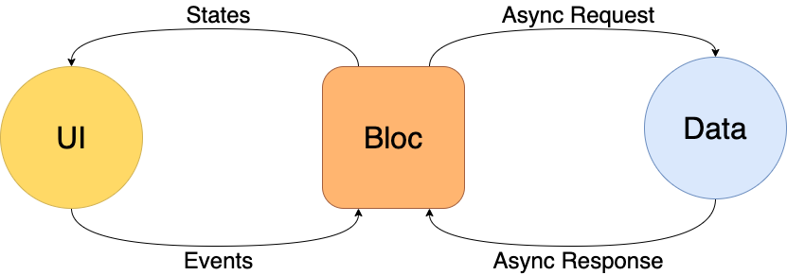

Рис. 2.1 - діаграма BLoC архітектури

Структура даних
Що стосується програми, перше, що слід врахувати, - це те, як слід зберігати та отримувати нотатки.
На які основні моментами слід звернути увагу:
По-перше, конфіденційність. Примітки різних аккаунтів слід відокремлювати один від одного. По-друге, програма повинна працювати в автономному режимі. Користувачі повинні мати можливість робити нотатки в умовах відсутності мережі. Додаток має відповідати за синхронізацію даних при відновленні підключення до мережі.
Вибір хмарного сховища - Cloud Firestore, головним чином через досвід, який був отриманий від попередніх проектів, робочих і не тільки, а також тому, що його легко та зручно використовувати.
В додатку буде використовуватись спеціальна колекція для зберігання приміток кожного користувача, один документ для однієї нотатки. З причин:
- Покращена сегрегація даних кожного облікового запису.
- Легко керувати даними.
- Уникає деяких обмежень у читанні та записі даних.
Цей підхід також має свою вартість, але він прийнятний для демонстраційних цілей. Тобто, потрібно створювати індекси для кожної колекції динамічно.
Наразі структура даних така:
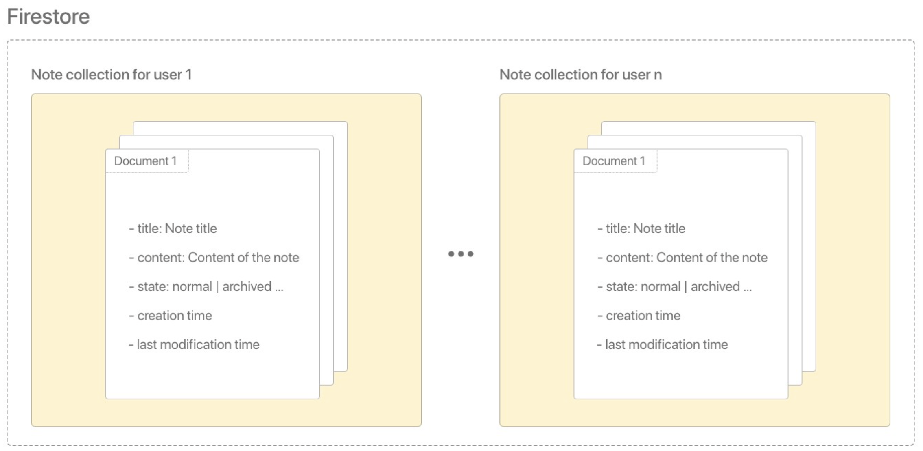
Рис. 2.2 - структура даних у сховищі

Тепер настав час подумати, як організувати логіку програми. Не варто того, щоб застосовувати „справжню” архітектуру до програми, переважно для демонстрації. Але все одно потрібно керувати станами на різних екранах програми.
У цьому випадку ми будемо використовувати пакет постачальника (provider) для управління станом програми. Це дозволяє нам писати код у реактивному (або керованому даними) стилі.
Найважливіші екрани програми включають:
- Екран автентифікації, який відповідає за стан входу, гарантує, що лише автентифіковані користувачі можуть робити нотатки.
- Екран списку нотаток, що відображає останній стан приміток, повинен реагувати на зміни в будь-якому записі.
- Редактор приміток також повинен реагувати на зовнішні модифікації конкретної примітки, яка редагується.
- Через постачальників ми можемо виконати вищезазначені вимоги простіше, завдяки чистішій кодовій базі.
Повний код мобільного застосування наведений у додатку Б дипломної роботи.
Нижче наведено кілька рисунків з інтерфейсом створеного додатку:
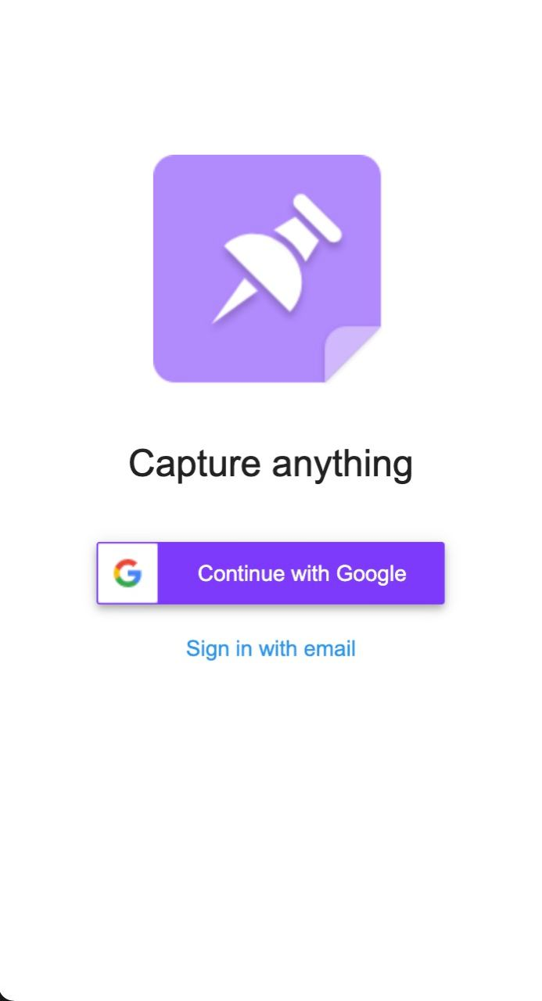
Рис. 2.3 - сторінка входу в обліковий запис
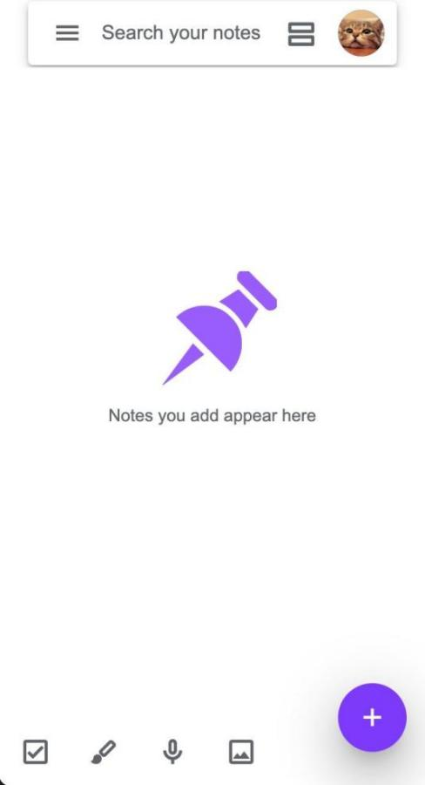
Рис. 2.4 - головна сторінка
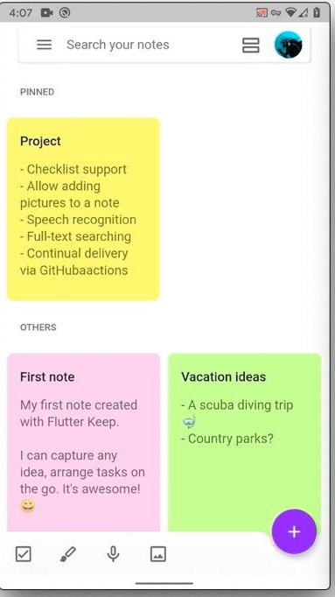
Рис. 2.5 - головна сторінка (з присутніми нотатками)
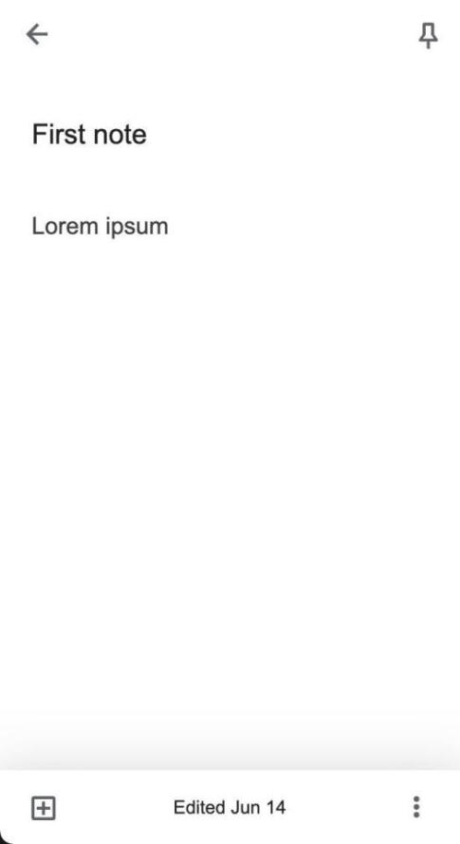
Рис. 2.6 - сторінка додавання нотатки

Маючи на увазі схему, почнемо писати код.
Щоб використовувати SDK провайдера та Firebase, потрібно додати залежності до файлу pubspec.yaml:
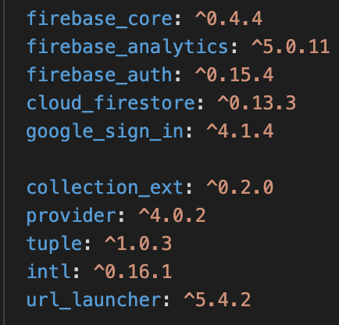
Рис. 2.7 - підключення необхідних залежностей

Недостатньо лише додати залежності, щоб використувавти хмарне сховище Firebase. Для того аби закінчити налаштування Firebase, необхідно перейти до веб консолі та зареєструвати додаток. Для цього потрібно ввести його ім’я (не обов’язково) та назву пакету у Android додатку (підключення для iOS буде розглянуто нижче).
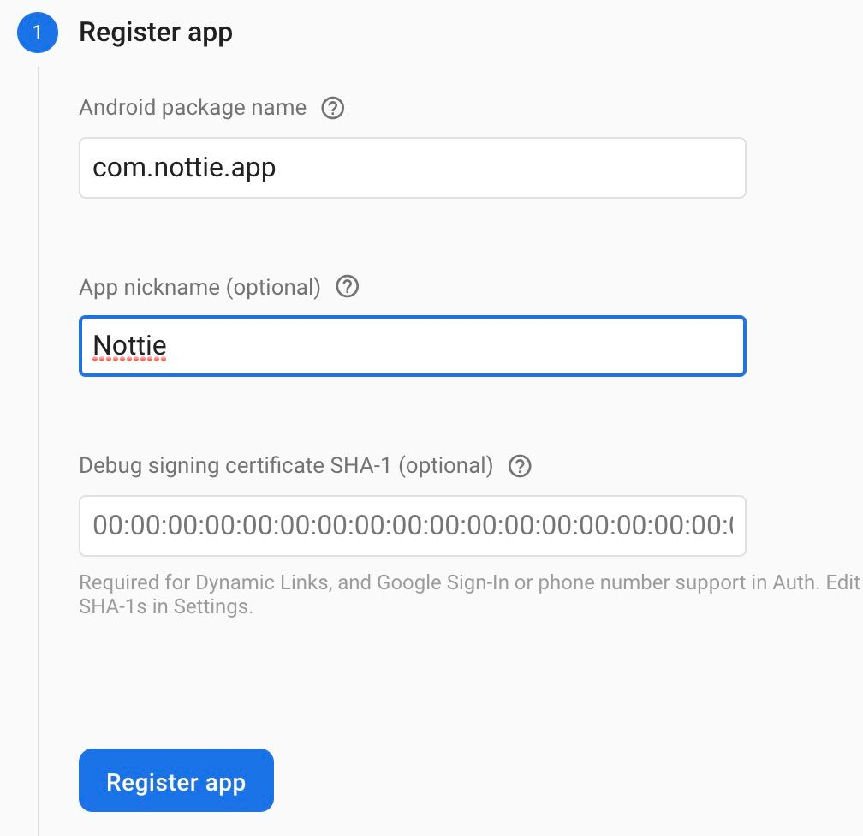
Рис. 2.8 - реєстрація Android додатку у консолі Firebase

Потім необхідно завантажити файл google-services.json, перемістити його в директорію android/app проекту та змінити файли конфігурації build.gradle рівня проекту та рівня додатку як показано нижче.
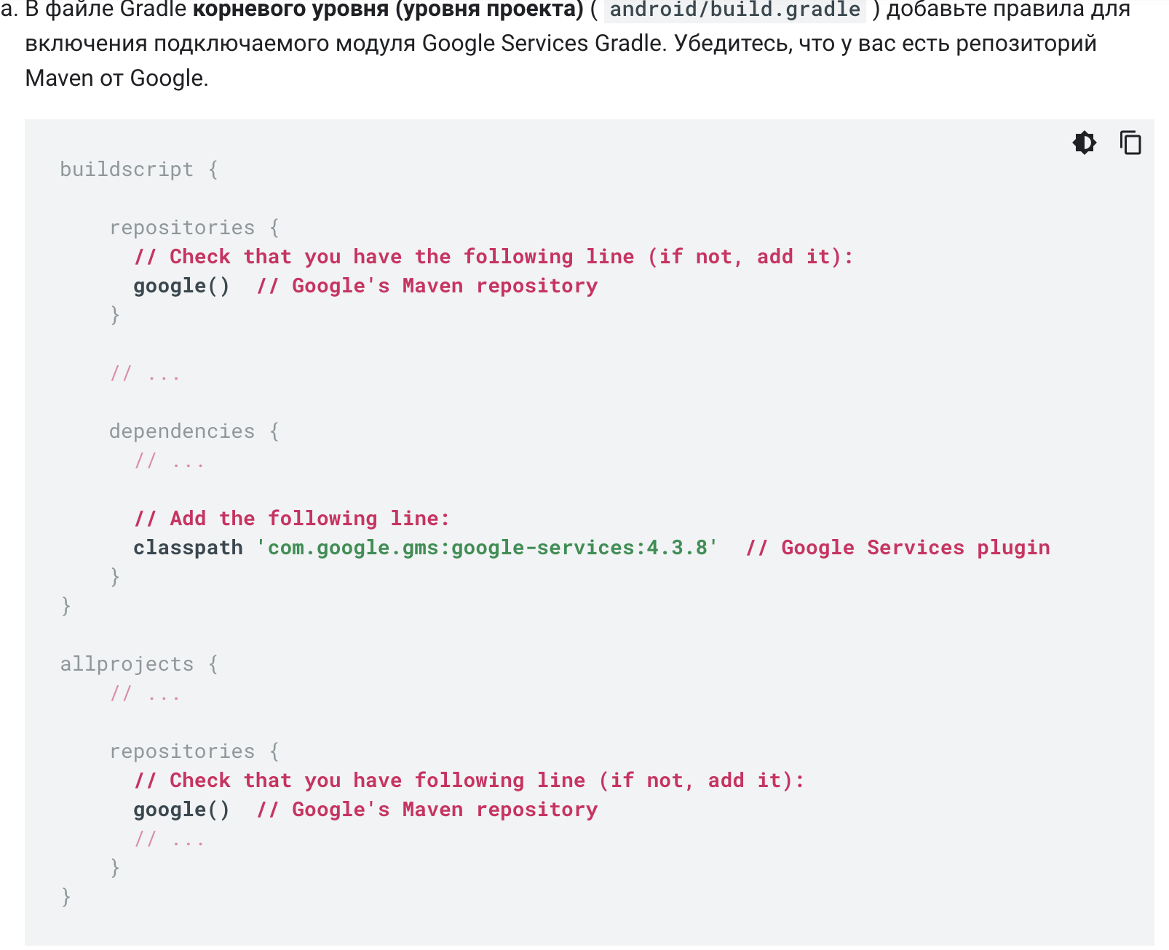
Рис. 2.9 - конфігурація build.gradle рівня проекту

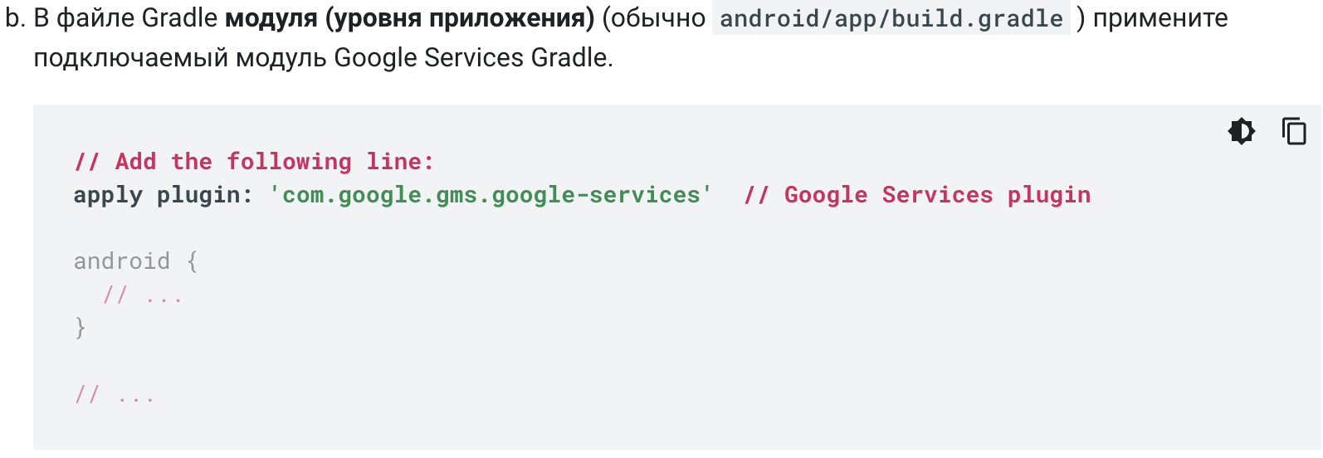
Рис. 2.10 - конфігурація build.gradle рівня додатку

На цьому налаштування Android завершено. Далі потрібно додати Firebase до iOS частини Flutter проекту. Для цього
Далі потрібно завантажити файл GoogleService-Info.plist та перемістити його у кореневу директорію проекту XCode, як на рисунку нижче.
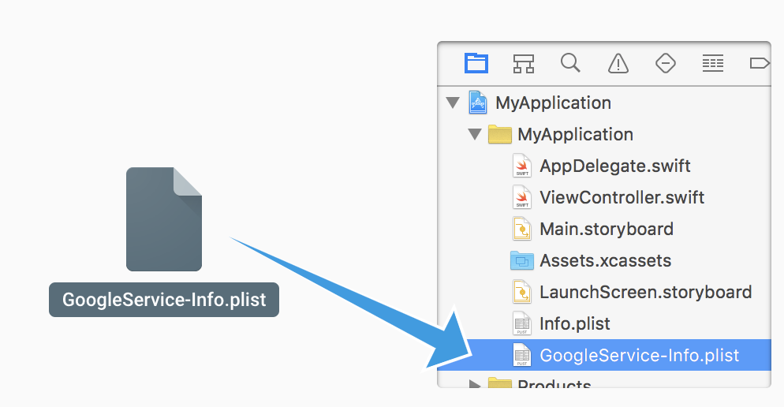
Рис. 2.11 - розташування файлу у XCode проекті

Це усе що потрібно, аби почати використовувати хмарне сховище у Flutter проекті. Для використання інших можливостей Firebase, таких як машинне навчання, сповіщення та інших, потрібно лише підключити необхідні для цього залежності. Інструментарій Firebase буде використовуватися не лише всередині додатку, для автентифікації користувачів та зберігання їх даних а також для впровадження безперервної доставки додатку за допомогою CI/CD систем.
Тепер необхідно написати кілька невеликих тестів, аби можна було перевірити додаток на функціональність під час збірки проекту в CI/CD конвеєрі.
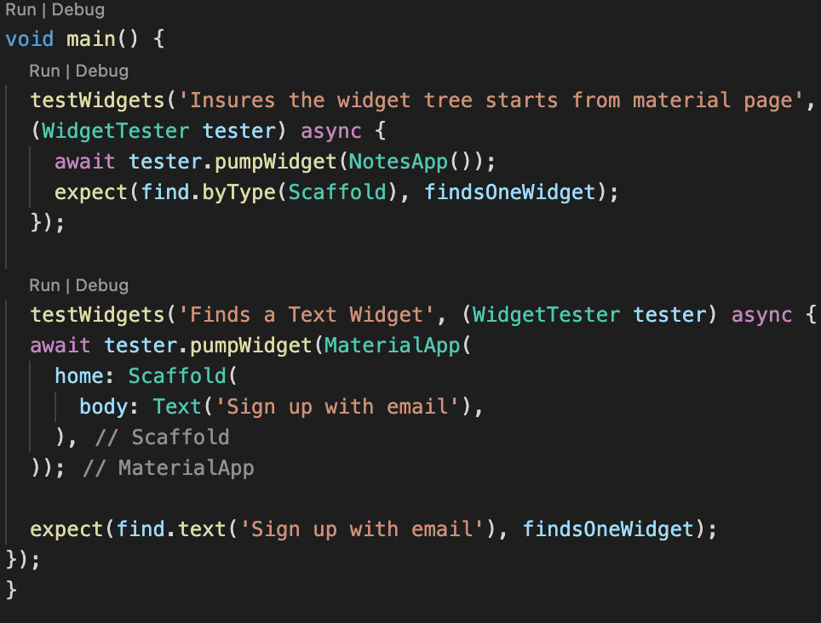
Рис. 2.12. - набір тестів

Звісно, дані тести покривають далеко не весь необхідний код, але для початку, щоб впевнитися в тому, що додаток працює, цього буде достатньо.

Висновки

У даному розділі був описаний тестовий прототип додатку для створення та зберігання нотаток користувача, який надалі буде використовуватися для демонстрації можливостей обраних систем CI/CD. Зокрема, було описано функціонал додатку, підключена хмарна технологія, сховище якої буде використовуватися для синхронізації та зберігання даних користувача, а також для доставки збірки конвеєром CI/CD тестувальникам.

3 Дослідження можливостей систем Codemagic та Bitrise

3.1 Дослідження можливостей системи Сodemagic

Для початку був створений публічний GitHub репозиторій. При створенні проекту Flutter генерується стандартний проект, так званий лічильник. Він був запушений у віддалений репозиторій як початковий комміт.
Після створення аккаунта на сайті Codemagic (рекомендується заходити з використанням аккаунта GitHub, GitLab або Bitbucket, для спрощення подальшої роботи та інтеграції проектів) користувач потрапляє на головну сторінку з оглядом наявних додатків у своєму аккаунті[21].
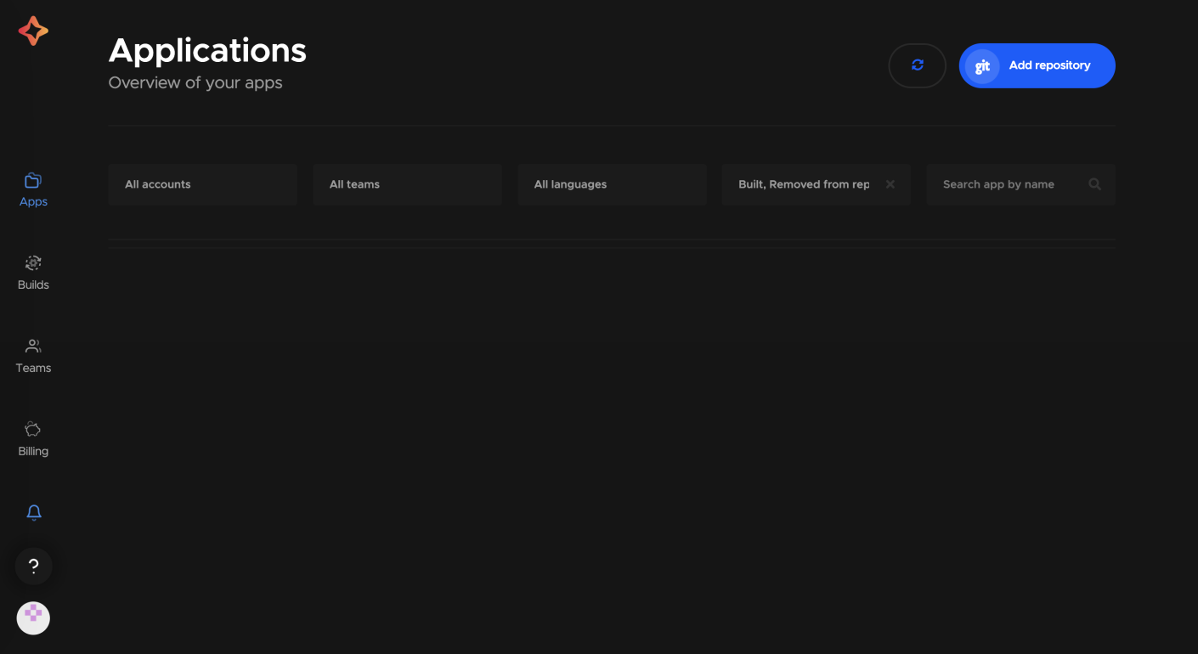
Рис 3.1 - головна сторінка додатків Codemagic

Далі необхідно додати git репозиторій для створення та налаштування додатку.
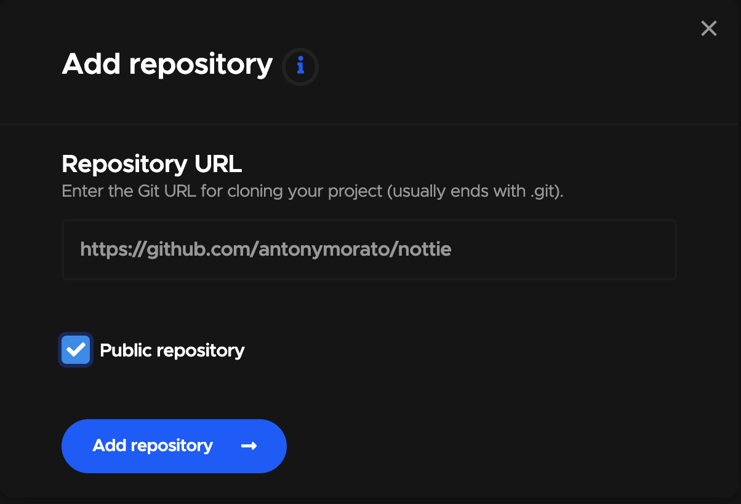
Рис 3.2 - додавання репозиторію

При першому відкритті конфігурації, буде запропоновано вибрати систему на якій буде розроблятися додаток. Далі потрібно обрати під які платформи буде розроблятися дане застосування та встановити автоматичне ініціювання збірки при зміні коду в репозиторії напряму або при злитті певних гілок. Також не буде зайвим увімкнути кешування залежностей, аби пришвидшити процес збірки та не встановлювати їх заново кожного разу.

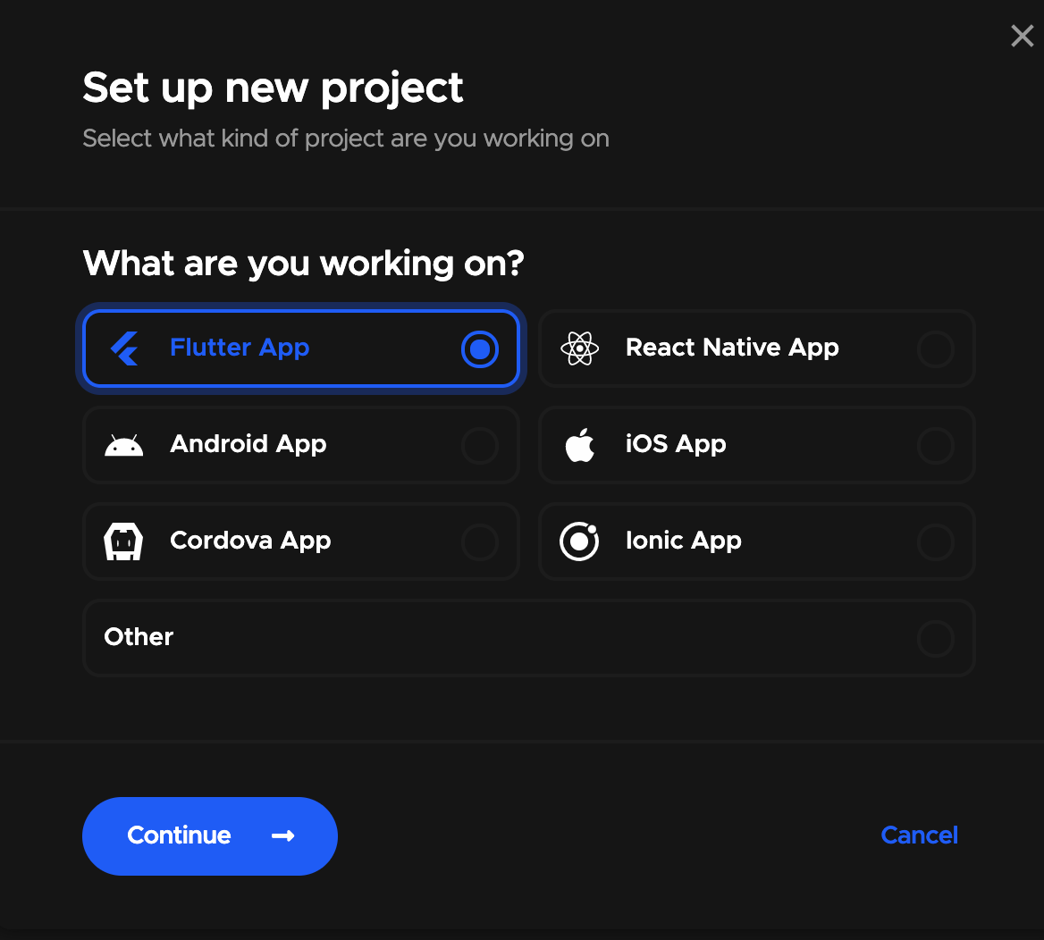
Рис 3.3 - вибір технології розробки

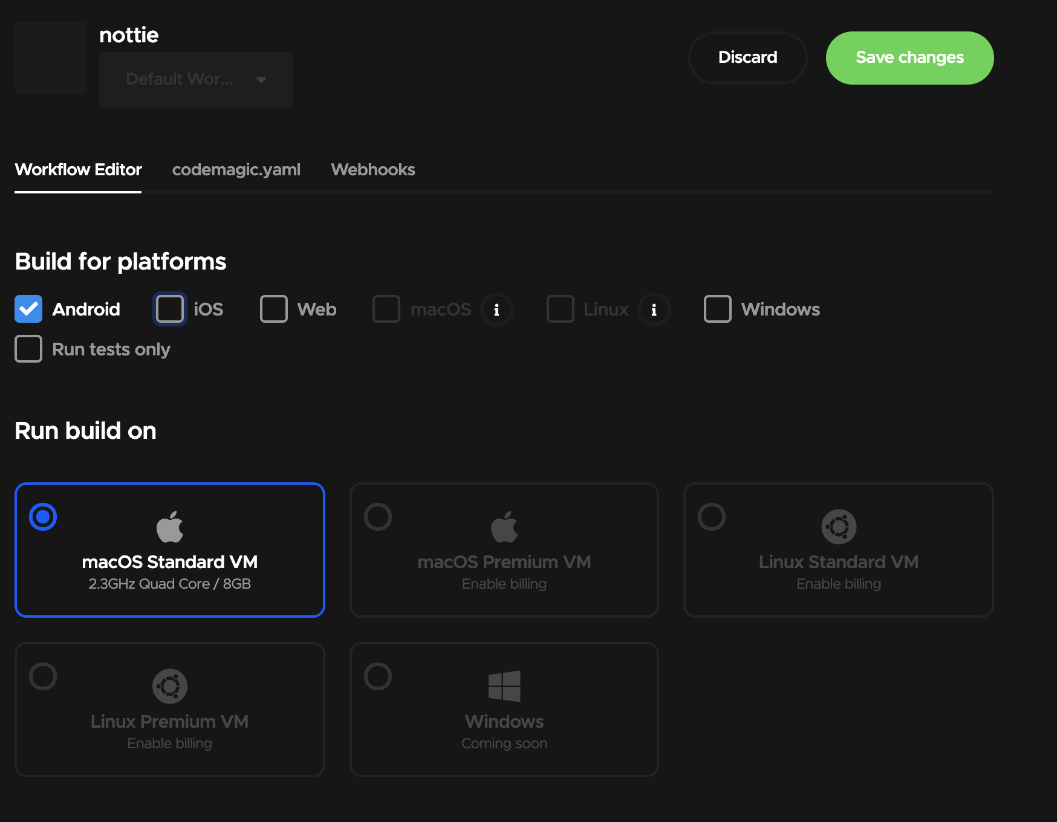
Рис 3.4 - вибір цільових платформ

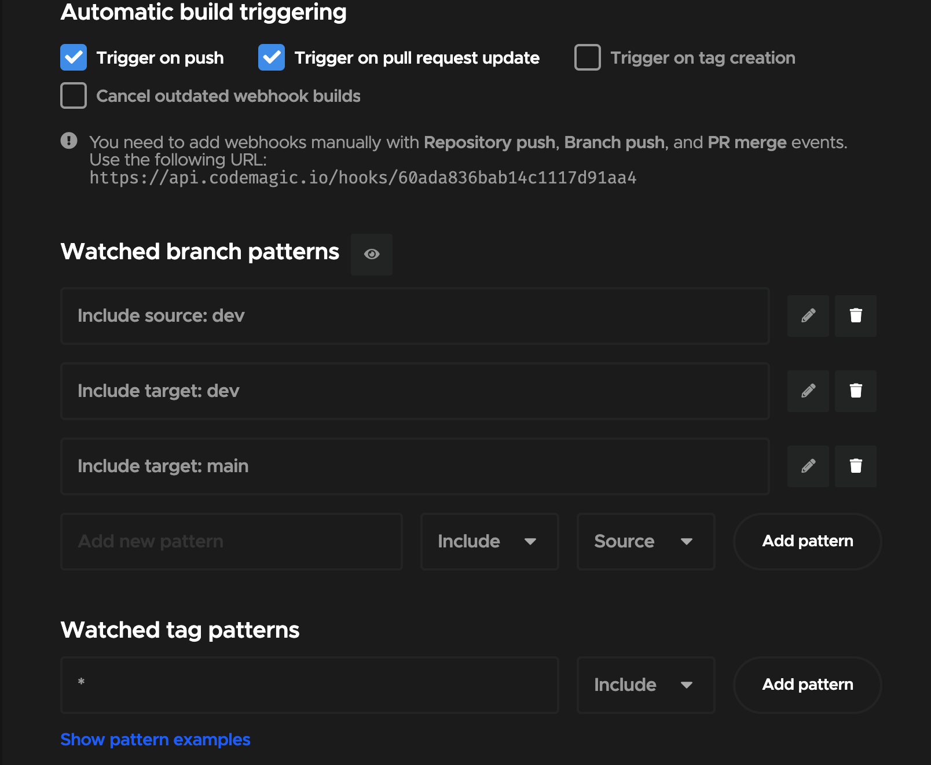
Рис 3.5 - автоматичний початок збірки при змінах в коді

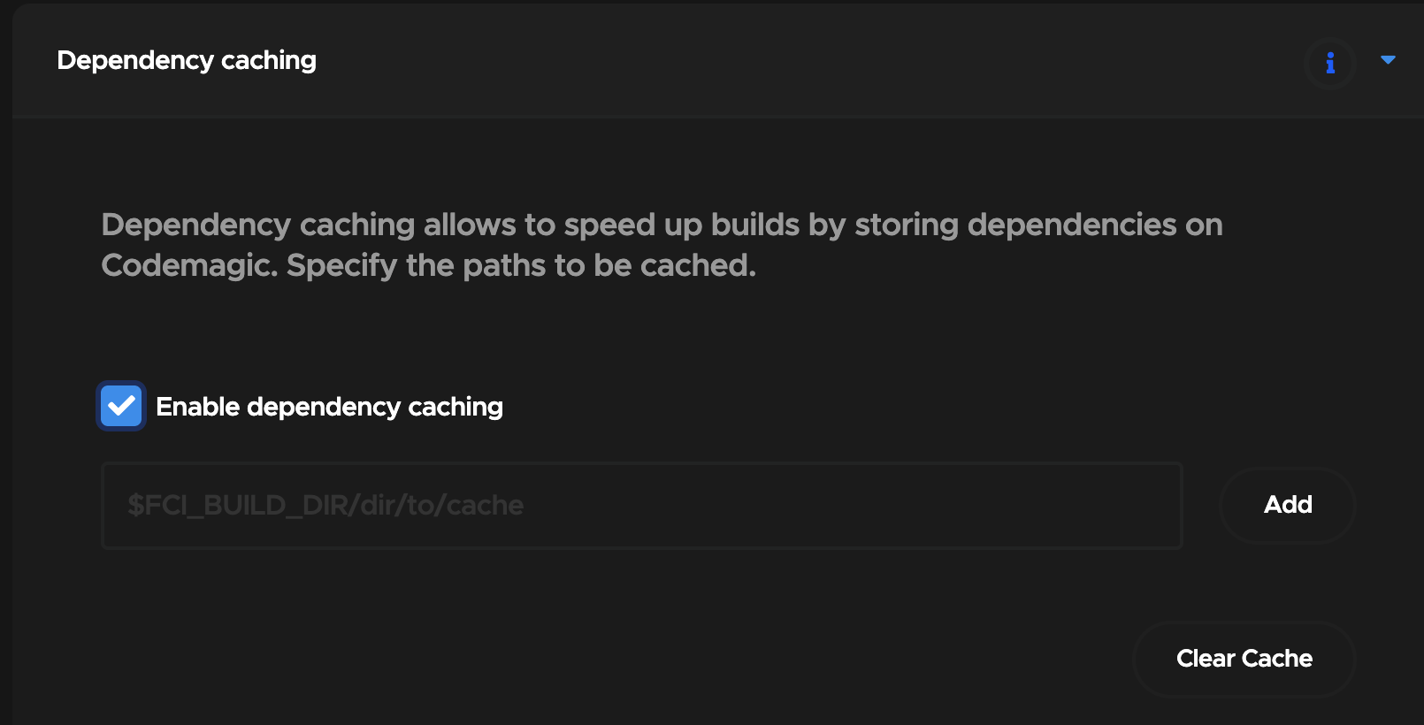
Рис 3.6 - увімкнення кешування залежностей

Після всіх зазначених дій залишається лише вибрати версію (якщо версія SDK проекту відрізняється від найновішої) та вибрати режим збірки. Для різних режимів збірки також можна створити кілька окремих робочих процесів, наприклад, для тестування та доставки продукту до клієнта.
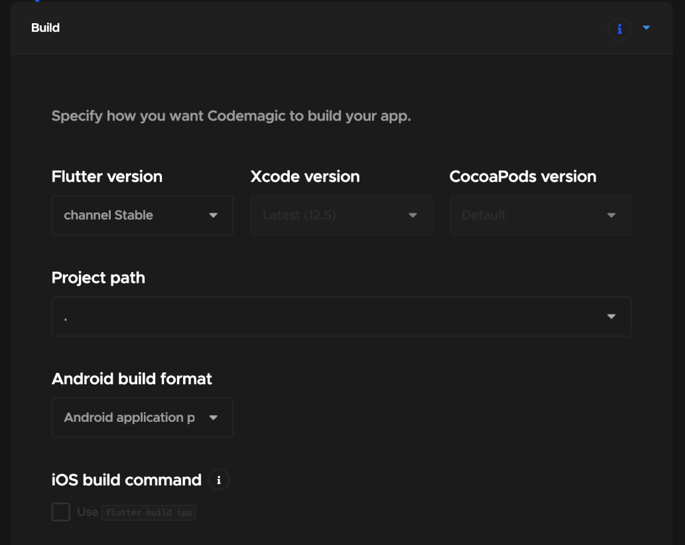
Рис 3.7 - автоматичний початок збірки при змінах в коді

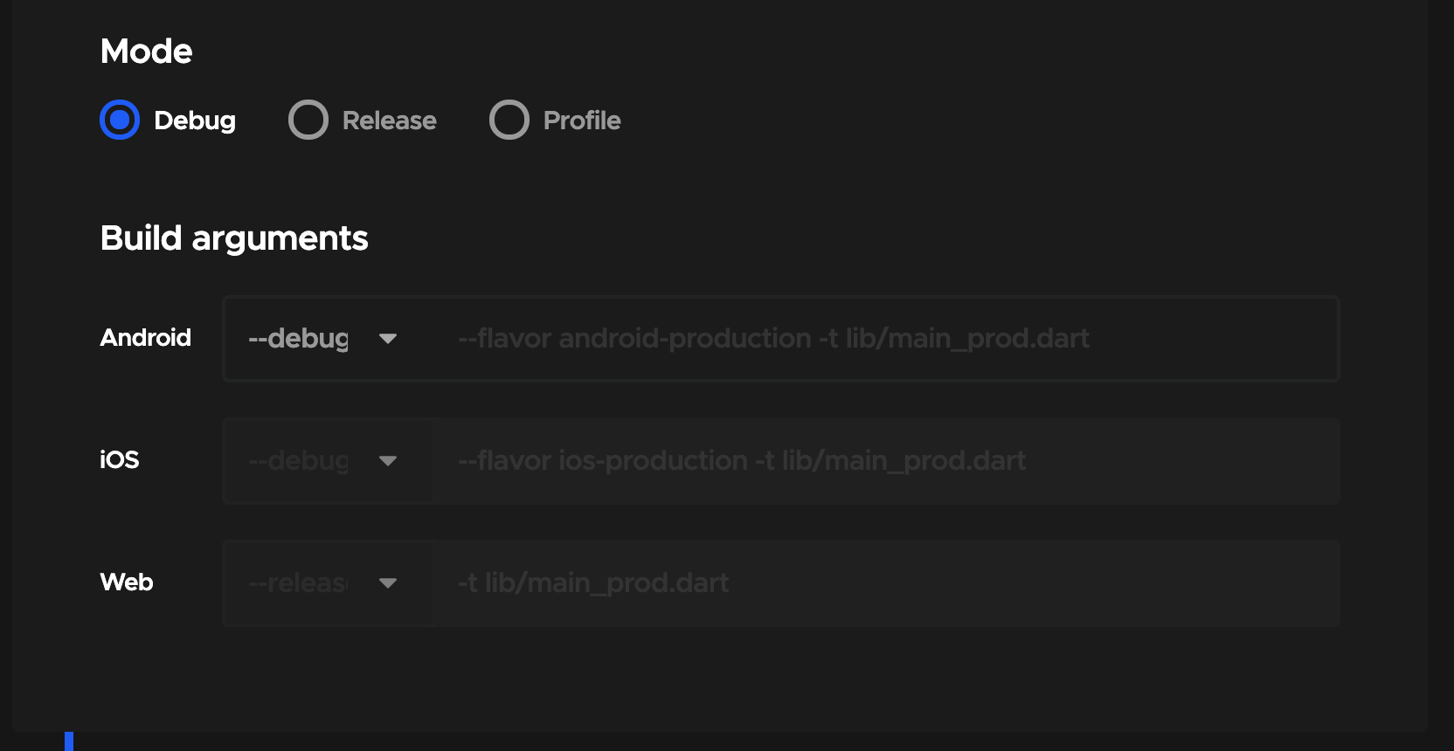
Рис 3.8 - вибір режиму збірки

Крок публікації додатку до маркету був пропущений, оскільки немає можливості скористатися обліковим записом розробника Google або Apple. Одразу після нього є можливість додати доставку до Firebase App Distribution за допомогою скрипту. Для цього потрібно використати токен Firebase та помістити його у змінну середовища проекту, бажано зробити її приватною, аби токен не відображувався у логах.

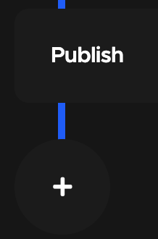

Рис 3.9 - створення скрипту для налаштування Firebase

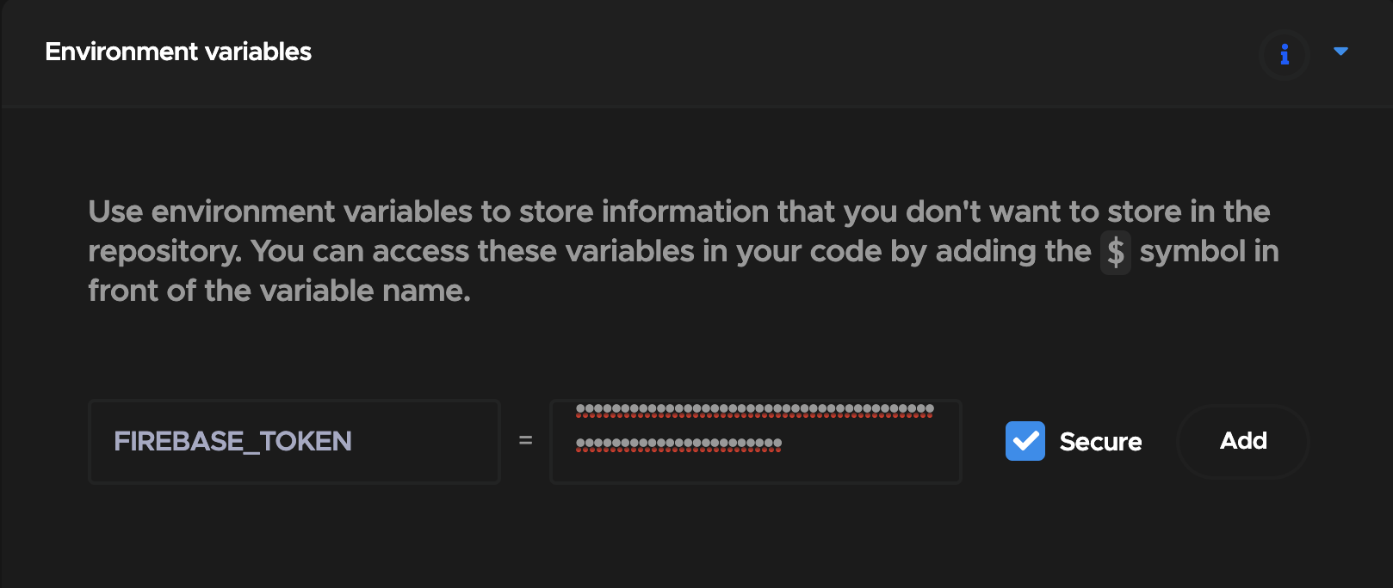
Рис 3.10 - додавання токену до змінних оточення

Далі необхідно додати сам скрипт, який використовує токен та ідентифікатор додатку у Firebase.

#!/usr/bin/env sh
set -e # exit on first failed command
set -x # print all executed commands to the log
if [ "$FCI_BUILD_STEP_STATUS" == "success" ]
then
# Android Firebase App Distribution CLI
firebase appdistribution:distribute $FCI_BUILD_OUTPUT_DIR/app-release-universal.apk --app 1:386797135291:android:1569b11ae157746aa9909e --groups "android-testers" --token "$FIREBASE_TOKEN" --release-notes-file "$FCI_BUILD_DIR/release_notes.txt"
fi

Після цього буде доступна можливість отримувати додаток для тестування після створення нової збірки.
Також необхідно налаштувати крок тестування додатку. Система має можливості як стандартного функціонального тестування так і тестування віджетів, тобто, самого користувацького інтерфейсу який буде показаний на мобільному пристрої.
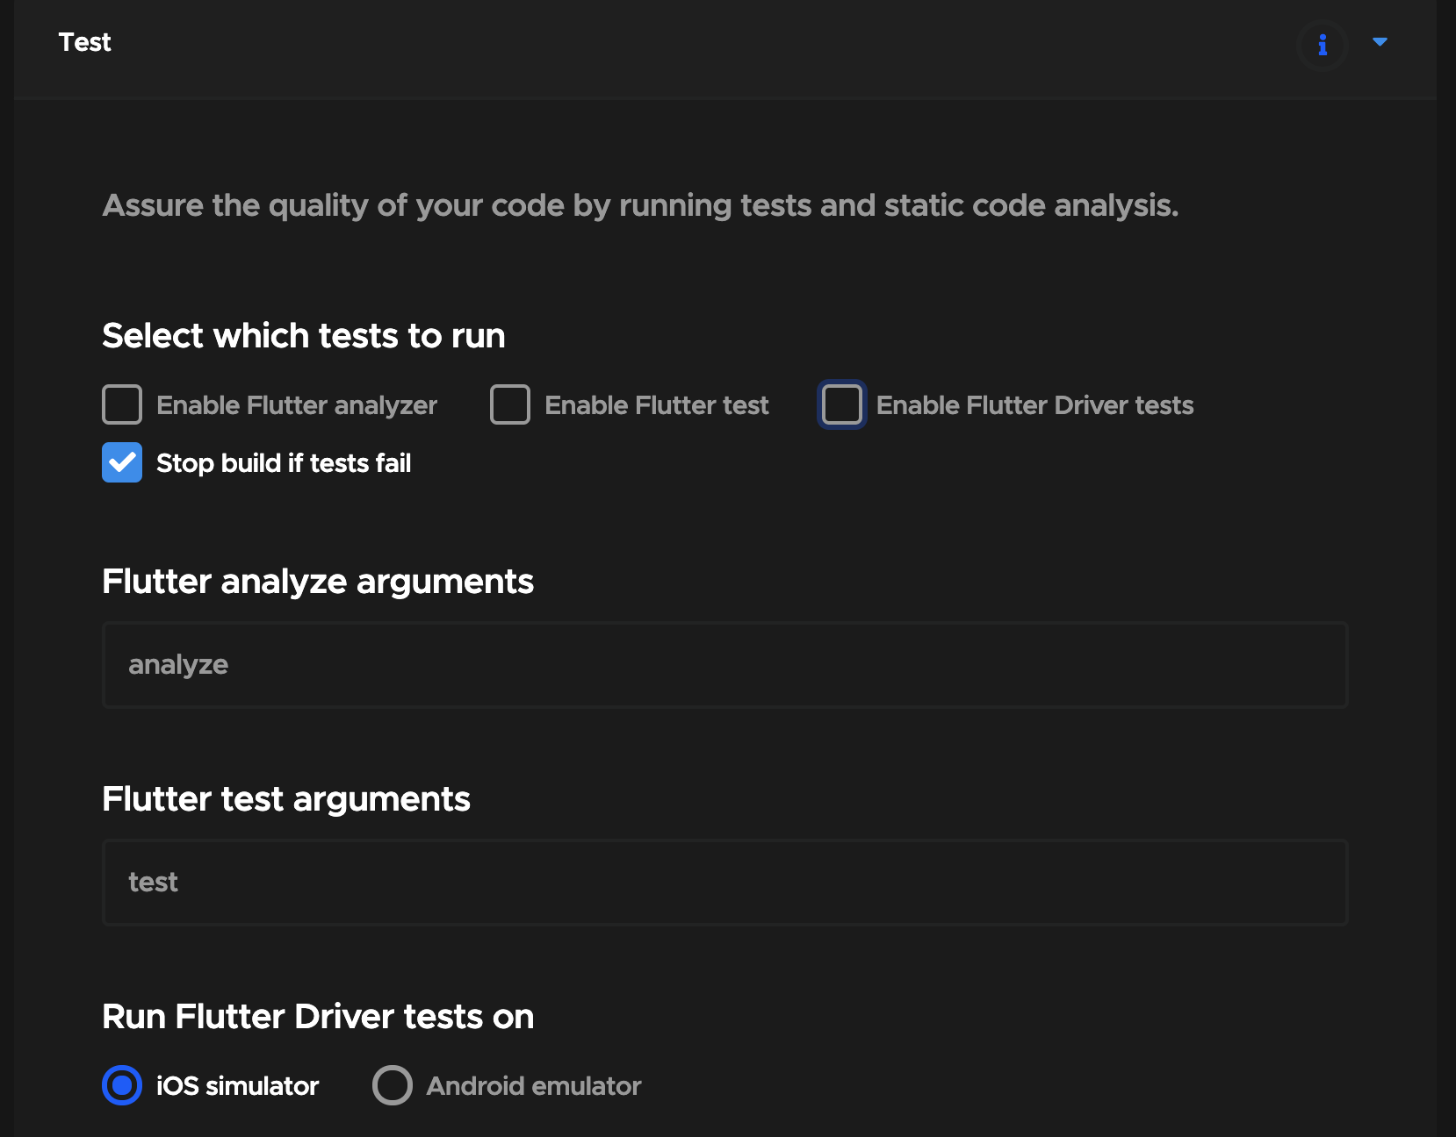
Рис 3.11 - вибір можливих варіантів тестування

Як видно з рисунка вище, є можливість обрати пристрій для тестування, який буде запущений у хмарі та на якому будуть проведені тести інтерфейсу: натискання на елементи, порівняння реального результату з очікуваним, тощо. Також є можливість призупинити збірку, якщо тести не завершаться успішно.
При певних проблемах у збірці система сповістить про проблеми, які виникли у процесі. Їх можна переглянути у деталях збірки, де буде вказано крок на якому виникла проблема, а у логах можна побачити саму причину (рис. 3.12).
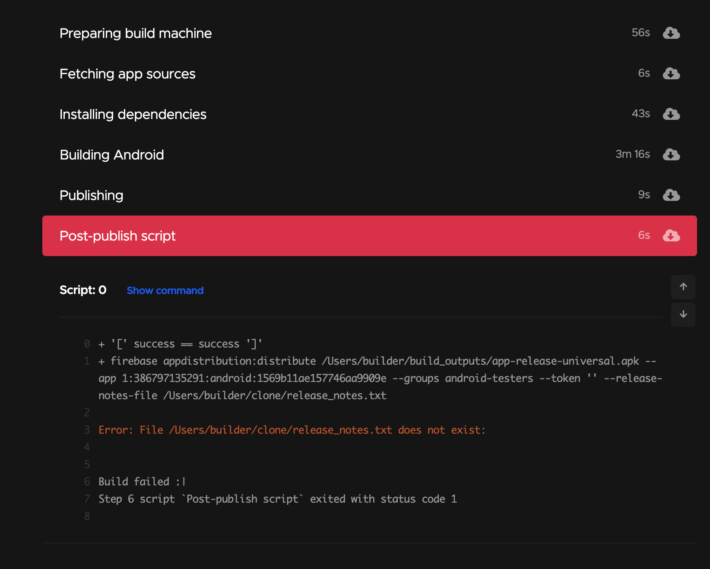
Рис 3.12 - логи збірки програми з помилкою

3.2.Дослідження можливостей системи Bitrise

Bitrise.io надає своїм користувачам веб-інтерфейс для виконання всіх основних конфігурацій. Для налаштовуючи побудову CI за допомогою Bitrise, спочатку потрібно підключити обліковий запис розробника GitHub (або інший) до Bitrise, увійшовши в Bitrise за допомогою GitHub. Першим кроком є перехід на інформаційну панель та створення нового проекту, який показаний на малюнку нижче:

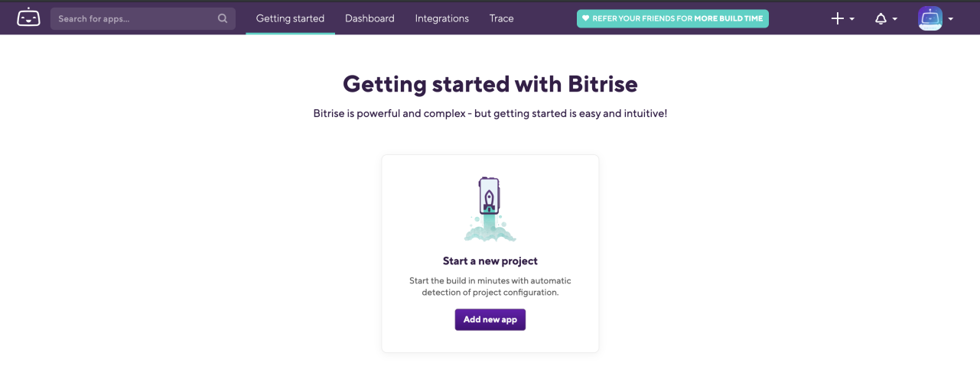
Рис. 3.13 - початкова сторінка Bitrise

Якщо розробник раніше додавав інші програми, на інформаційній панелі відображатиметься список проектів замість екрана на малюнку вище. Після натискання кнопки "Додати свій перший додаток", веб-інтерфейс переведе користувача до початкової сторінки конфігурації для додатку.

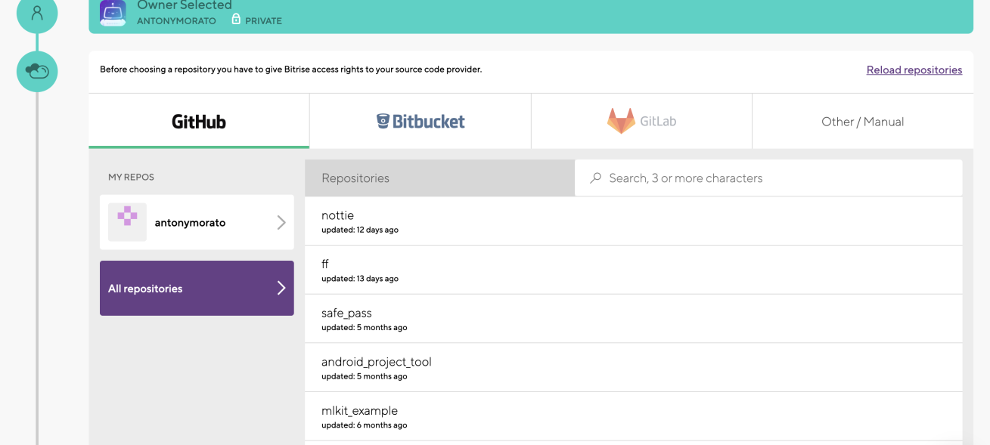
Рис. 3.14 - додавання репозиторію

Як видно з рисунка вище, Bitrise повністю підтримує GitHub, Bitbucket та GitLab repo, цей проект використовуватиме вихідний код Nottie від GitHub. Так як розробник авторизований Bitrise для доступу до своїх сховищ GitHub, коли вони увійшли в систему, Bitrise може отримати їхні сховища через GitHub API. Наступним кроком є захист передачі файлів між двома службами, створивши ключ SSH (захищена оболонка) [32].

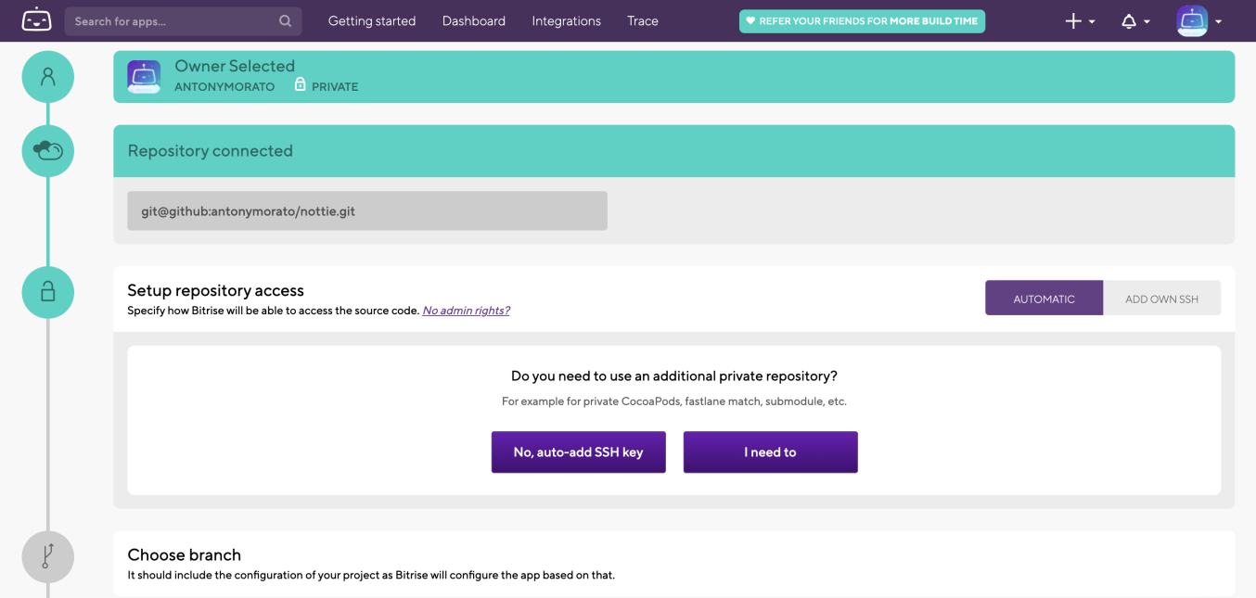
Рис. 3.15 - Додавання SSH ключа

Згідно з малюнком 15, тут є два варіанти: або автоматично додати ключ SSH, як ключ розгортання або додати його вручну. Додавати автоматично його може лише розробник, який має права адміністратора, інакше його потрібно додати вручну до сховища. Після того, як SSH ключ налаштований, Bitrise запускає сканер сховища для виявлення фреймворку, що використовується в проекту, в результаті він знайде найбільш підходящу початкову конфігурацію для проекту [32].
Далі розробник визначає гілку за замовчуванням для вихідного коду. Також система автоматично виявляє фреймворк або його можна встановити вручну, в нашому випадку фреймворк Flutter був визначений правильно.

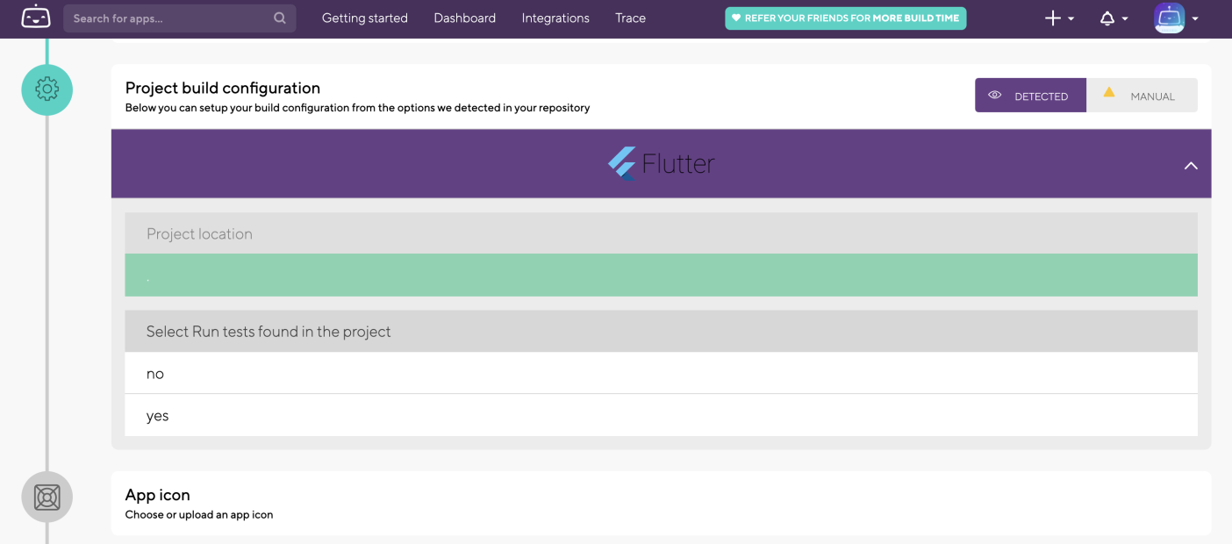
Рис. 3.16 - Визначення використовуваної платформи

Крок зі встановлення іконки додатку був пропущений, оскільки він є досить простим і не важливим на даний момент. Останній крок - налаштування Webhook. Загалом, Webhook - це функція веб-зворотного дзвінка, або її іноді називають запитом HTTP POST який підписується на певні події за налаштованою URL-адресою для виконання визначеної дії, наприклад: оновити дзеркало резервної копії, запустити збірку або для розгортання CI коду виробничого сервера [7]. У цьому випадку Webhook підписується на push подію на URL-адресі сховища додатків Nottie, щоб автоматично ініціювати збірку щоразу, коли коміт надсилається до вихідного коду програми. Це досить проблематично налаштувати Webhook вручну, але Bitrise пропонує своїм користувачам спосіб зареєструвати Webhook автоматично.

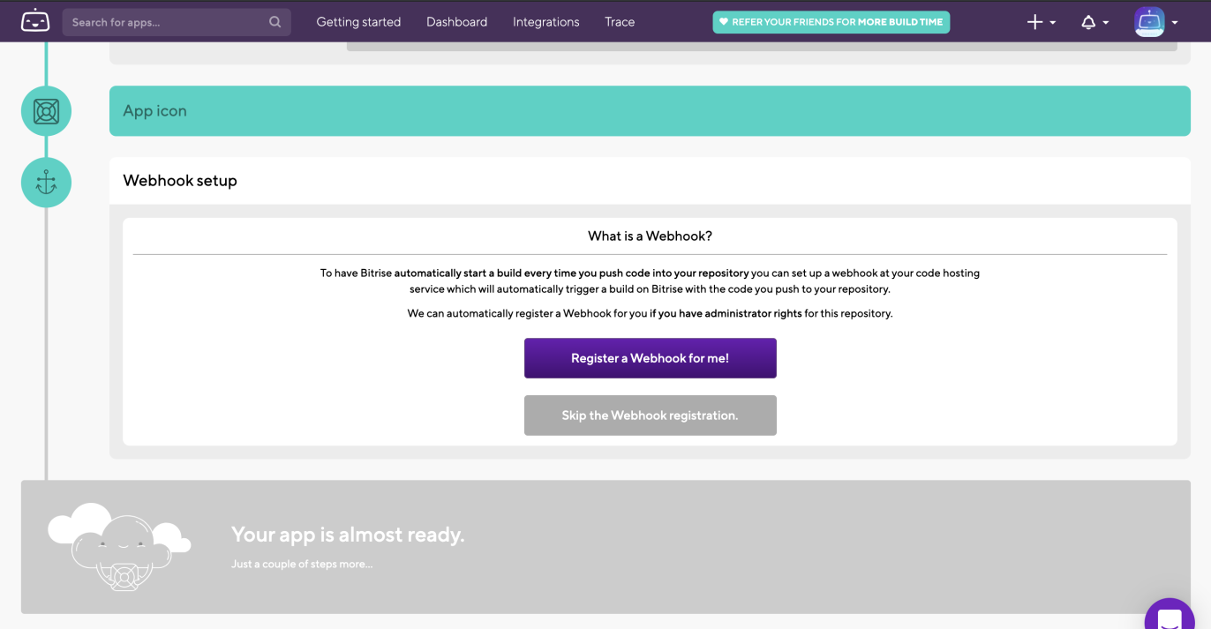
Рис. 3.17 - додавання Webhook

Нарешті, базовий конвеєр CI / CD був налаштований та інтегрований до репозиторію даного додатку на GitHub. На цьому етапі Bitrise ініціює першу тестову збірку та розробник може побачити її, коли він з’явиться на інформаційній панелі проекту. Після завершення налаштування, розробник також може знайти конфігурацію проекту у форматі YAML у розділі workflows/bitrise.yml (додаток А).
Bitrise надає розробникам можливість повністю налаштувати свій робочий процес CI.

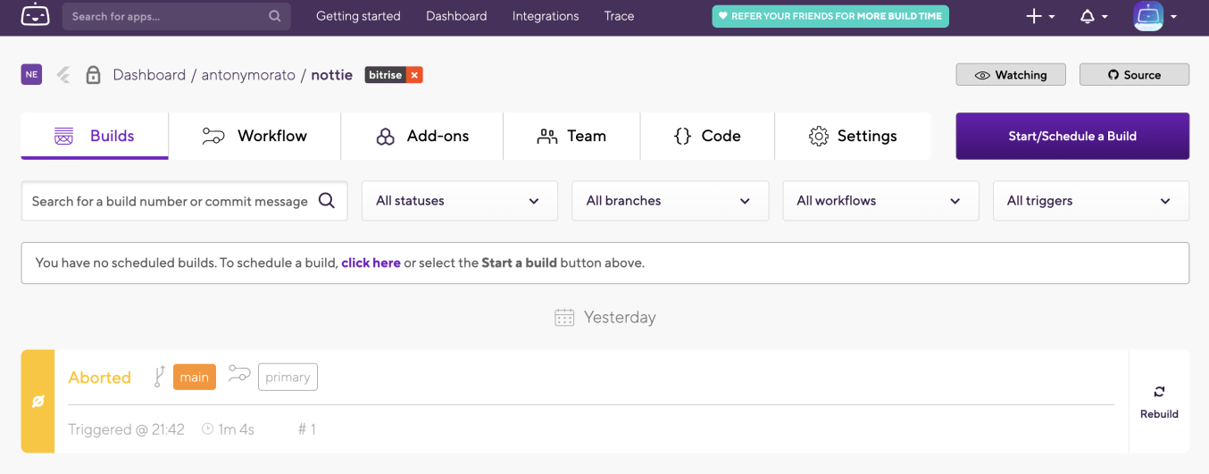
Рис. 3.18 - вкладка Builds

На вкладці team можна додавати членів команди, які можуть змінювати робочі процеси в залежності від їх ролі.

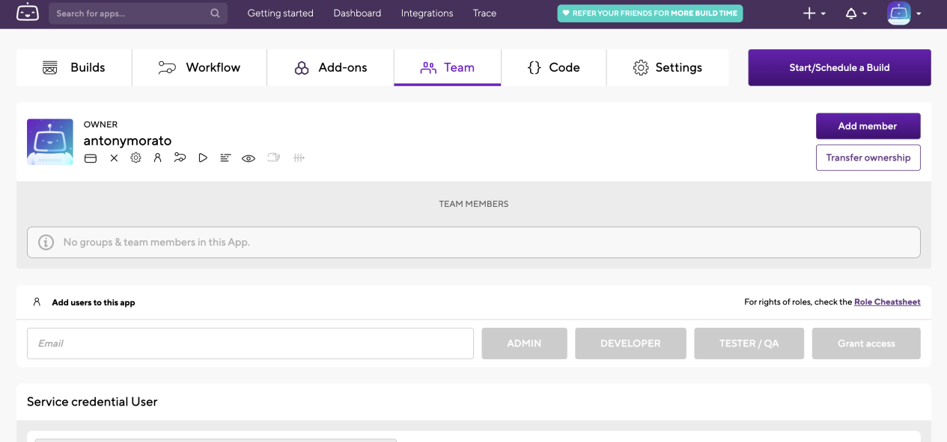
Рис. 3.19 - Вкладка team

На вкладці code знаходиться інформація про веб-хуки та токени згенеровані системою.
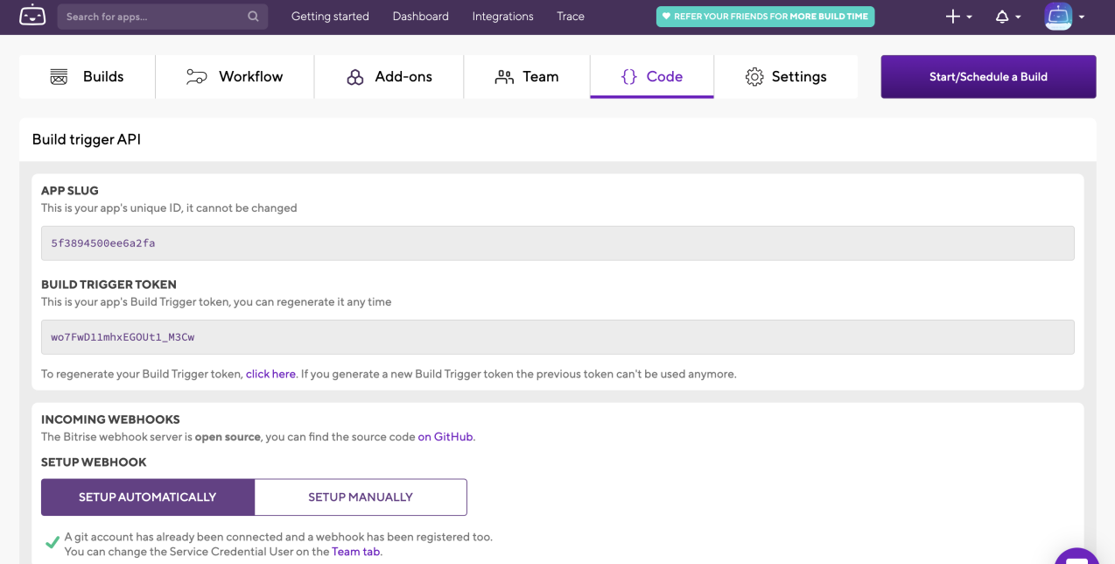
Рис. 3.20 - Вкладка code

На вкладці settings знаходяться загальні відомості про додаток: іконка, назва, посилання на репозиторій, гілка за замовчуванням та номер наступної збірки.

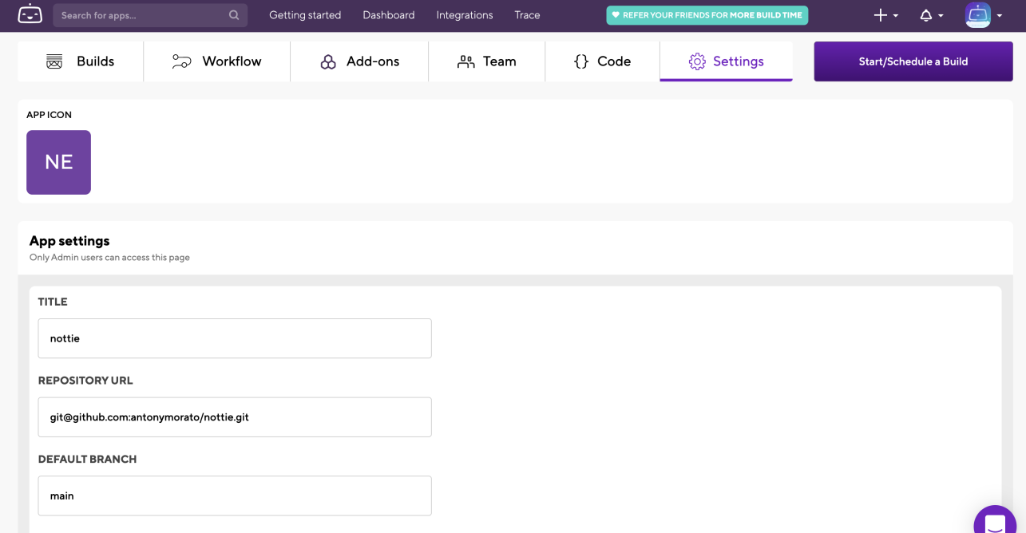
Рис. 3.21 - Вкладка team

На вкладці workflow потрібно зупинитися детальніше, оскільки можна побачити налаштований процес збірки, змінити його або додати новий.

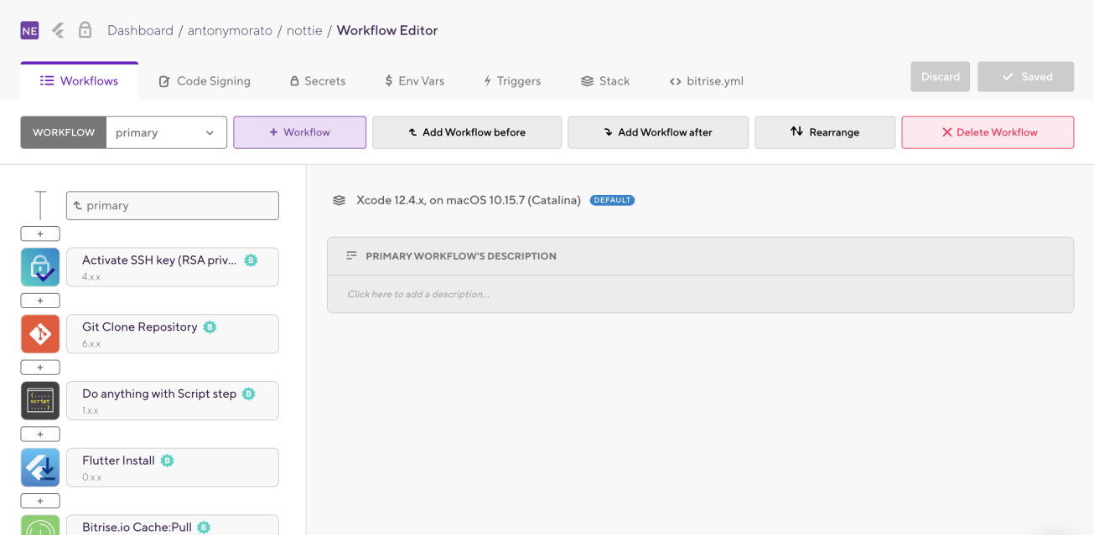
Рис. 3.22 - Вкладка workflow

Як можна побачити на малюнку вище, на сторінці workflow editor присутні наступні інструменти:
- Власне налаштований робочий процес.
- Code signing - завантаження до системи цифрових сертифікатів та автоматичне підписання збірок (це, наприклад потребують AppStore та PlayMarket).
- Secrets - приховані змінні середовища, які не будуть показані у файлі конфігурації.
- Env vars - змінні середовища, це можуть бути посилання до певних ресурсів, тощо.
- Stack - показує поточні технології та їх версії, які використовуються при збірці проекту.
- bitrise.yml - конфігурація збірки для даного проекту у форматі YAML.
Всі вкладки є легкими для налаштування та не заслуговують багато уваги, окрім першої, оскільки всі основні налаштування знаходяться тут. Зокрема, зліва можна побачити всі кроки, які виконуються під час збірки. Це стандартний процес.
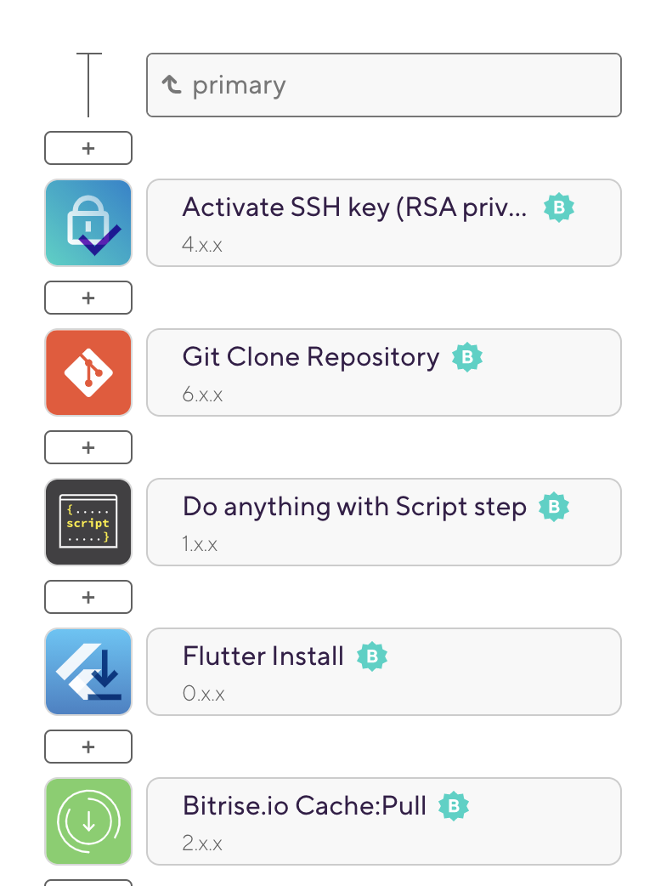

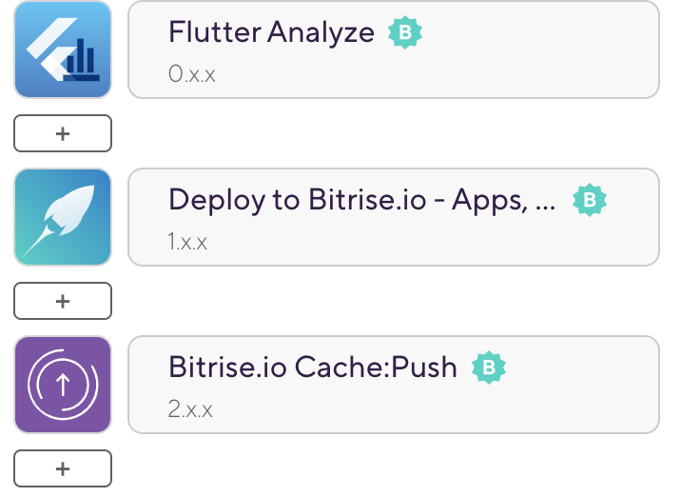
Рис. 3.23 - кроки збірки проекту

Також ми маємо можливість налаштовувати кілька різних процесів, це може бути зручно коли, наприклад, необхідно відділити тестування від безпосередньо доставки продукту до користувача. Для цього потрібно натиснути на кнопку додати робочий процес, обрати процес на основі якого потрібно створювати новий (можливо створити з нуля).
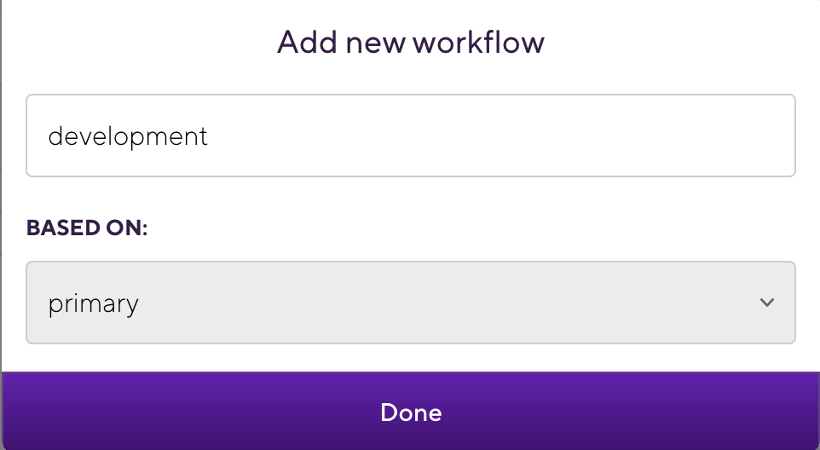

Рис. 3.24 - Створення нового робочого процесу

Система має можливість вручну запускати процес збірки, але оскільки це не є зручним варіантом, краще налаштувати автоматичне ініціювання збірки. Тут ми маємо наступні варіанти початку збірки: при пуші коду в визначену гілку, при злитті коду з однієї гілки в іншу і при додаванні тегу. У всіх варіантах ми можемо визначити який варіант робочого процесу ми хочемо обрати, а у перших двох ми можемо встановити умови для конкретних гілок.
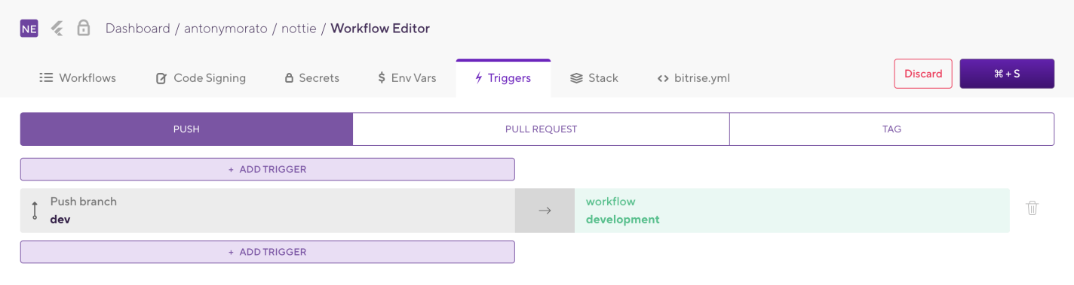
Рис. 3.25 - ініціювання збірки при пуші коду в гілку

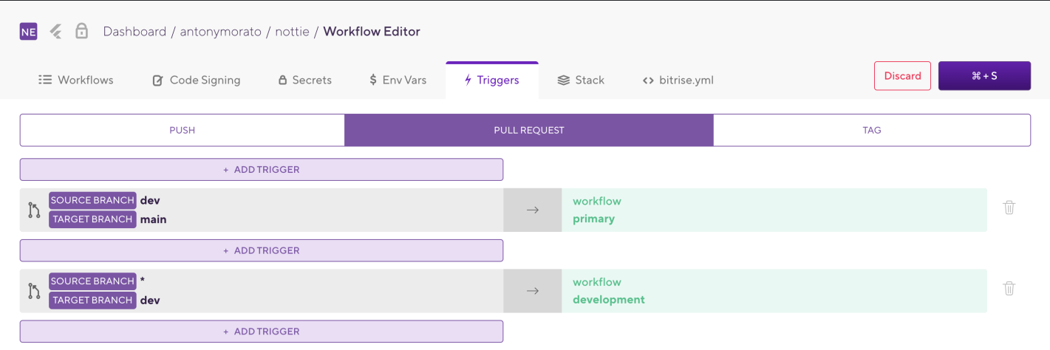
Рис. 3.26 - ініціювання збірки при злитті гілок

Як видно з рисунків 3.25 та 3.26, ми налаштували початок збірки проекту з конфігурацією development при прямій змінні коду у гілці dev, а також при злитті будь-якої гілки в гілку dev конфігурацією development та dev в main з конфігурацією primary.
При додавані кроків до процесу збірки ми можемо побачити меню з усіма доступними доповненнями. Запуск тестів під окремі платформи, інтеграція сповіщень з різними платформами, такими як Slack, MicrosoftTeams, тощо, доставка в Test Flight, Firebase App Tester, Playmarket та інші сервіси. Система має дуже багато можливостей, перелічити які повністю неможливо.
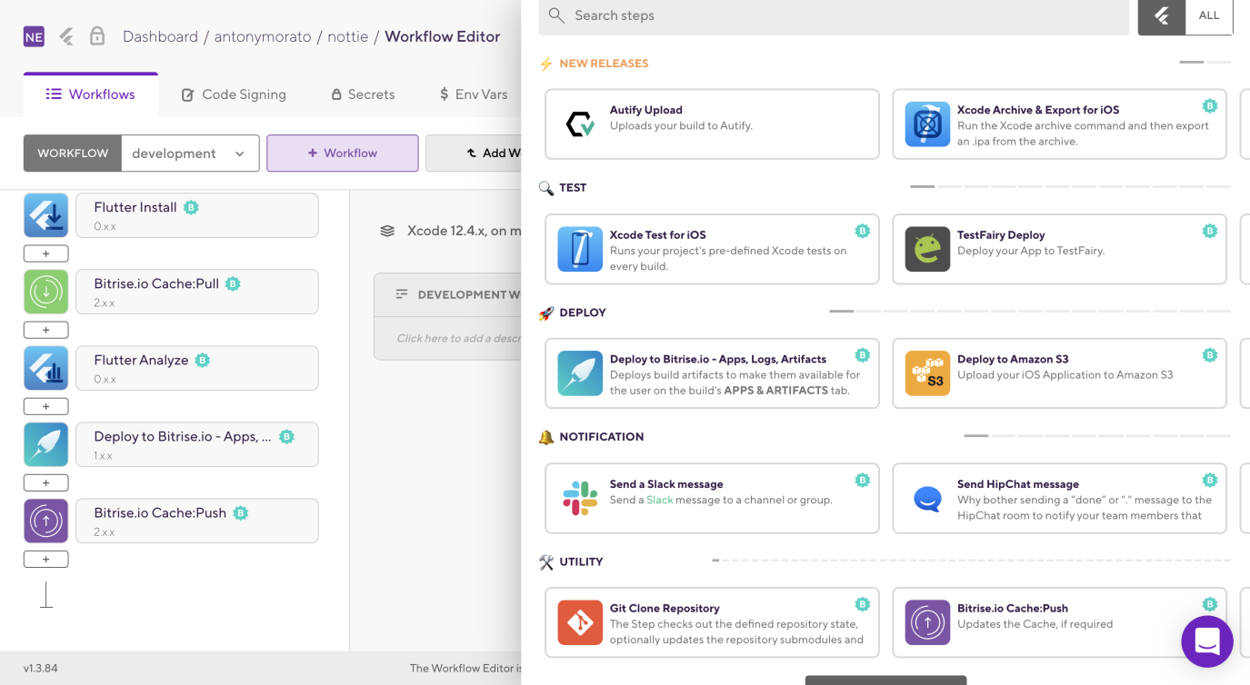

Рис. 3.27 - ініціювання збірки при злитті гілок

Одним з дуже корисних кроків буде підключити доставку додатку для тестування за допомогою Firebase App Distribution.

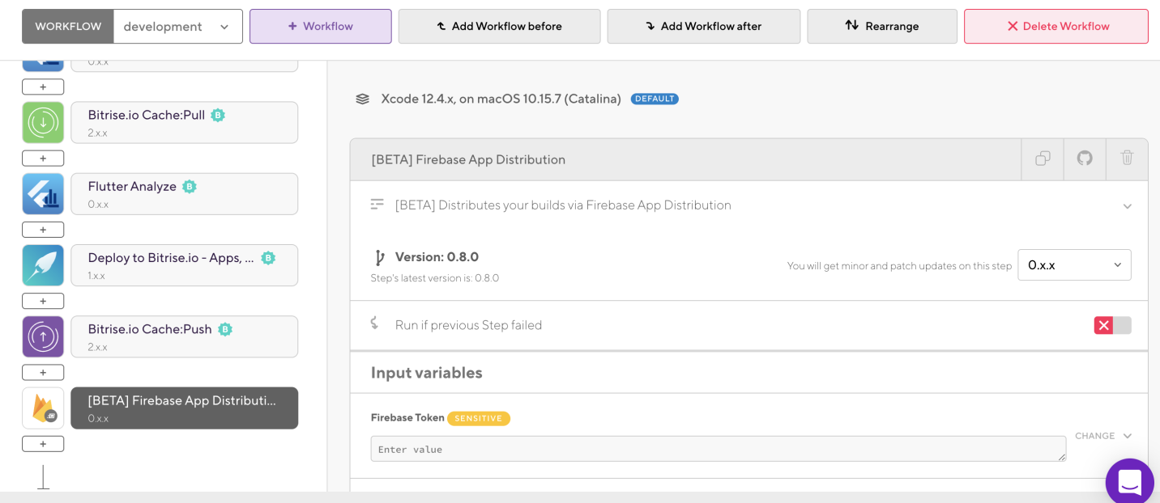
Рис. 3.28 - додавання доставки до Firebase App Distribution

Після додавання даного кроку, він потребує налаштування. Зокрема, потрібно додати такі параметри як токен та ідентифікатор проекту Firebase (налаштування хмарного сховища було продемонстровано на початку розділу). Токен доступу додається до прихованих змінних оточення (secrets), отож він не буде відображатися у логах збірки.
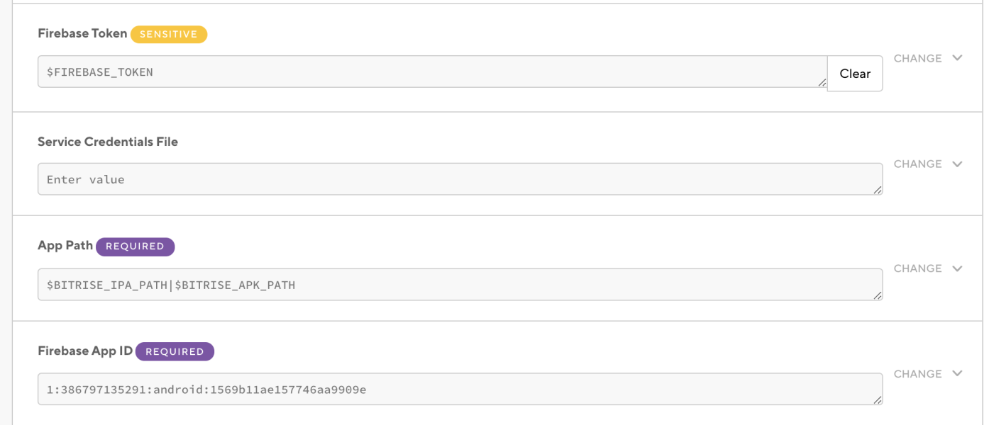
Рис. 3.29 - налаштування необхідних параметрів для CD за допомогою Firebase

Окрім цього, можна додати спеціальні команди для випуску додатку, опис конкретної версії та тестувальників, які будуть мати можливість її отримати. Також, для повноцінної збірки нам необхідно додати крок Flutter build.
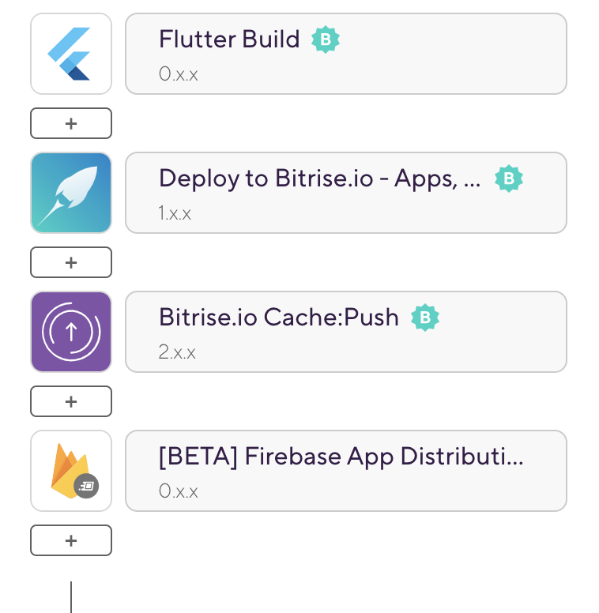
Рис. 3.30 - додавання кроку доставки через Firebase

Після змінення коду в гілці dev, система ініціює збірку.
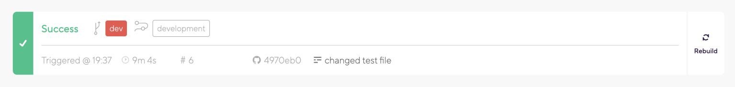
Рис. 3.31 - результат збірки проекту
Після успішного завершення ми можемо побачити результат у консолі Firebase.
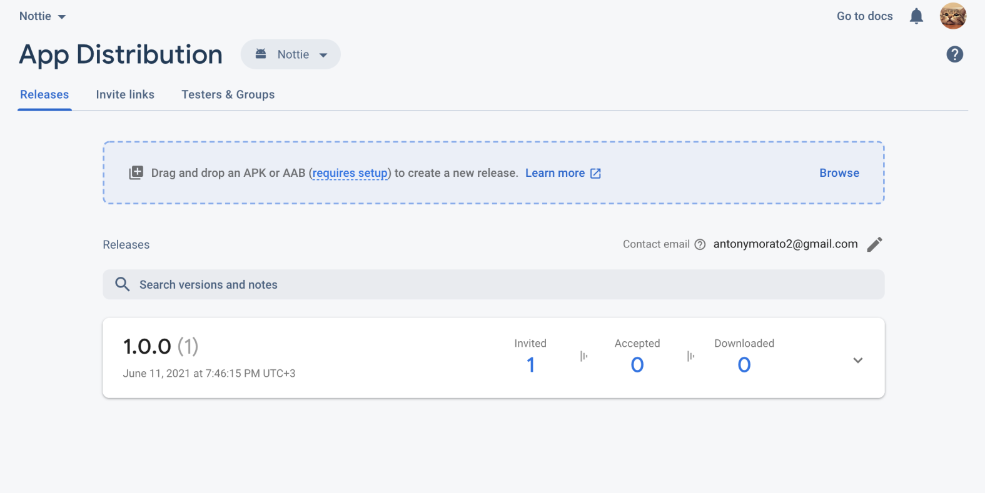
Рис. 3.32 - додаток доступний для тестування у Firebase App Distribution

Після першого випуску збірки у Firebase запрошені тестувальники отримають лист на електронну пошту з запрошенням до тестування. Як можна побачити вище ця збірка для системи Android, для iOS процедура повністю аналогічна, за винятком того, що Apple має власну систему доставки додатків для тестування - TestFlight, але для демонстрації її можливостей необхідний платний профіль розробника Apple.
На даному етапі у процес збірки включений крок Flutter Analyze (рис. 3.27), який відповідає за тести, якщо такі присутні. Також система пропонує багато інших засобів для тестування, таких як тестування на пристроях в хмарі, XCode test, TestFairy, тощо. Під тестування у розділі доповнень та інтеграцій виділений окремий розділ.
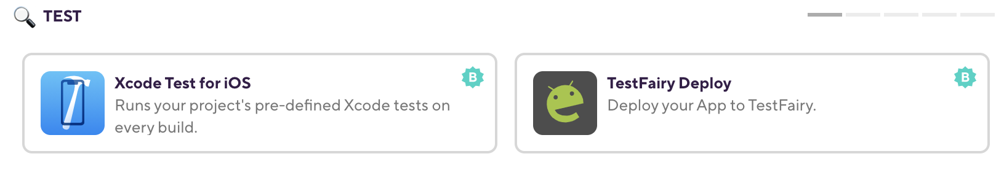
Рис. 3.33 - можливості Bitrise щодо тестування додатків

При помилці збірки розробник буде проінформований на сторінці збірок, як на рисунку нижче, а також електронною поштою.
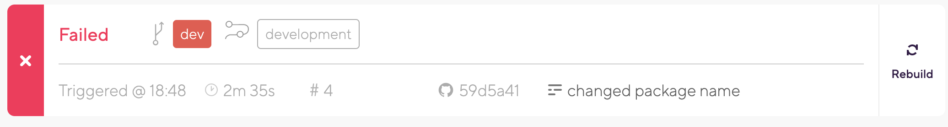
Рис. 3.34 - статус збірки на сторінці збірок

Також є можливість подивитися деталі збірки як при успішному закінченні так і ні. В деталях можна побачити параметри збірки (рис. 3.35) та логування процесу, кожного з кроків окремо. При наявності помилки, вона буде виведена у логи з деталями, які вказують на її причину (рис. 3.36).
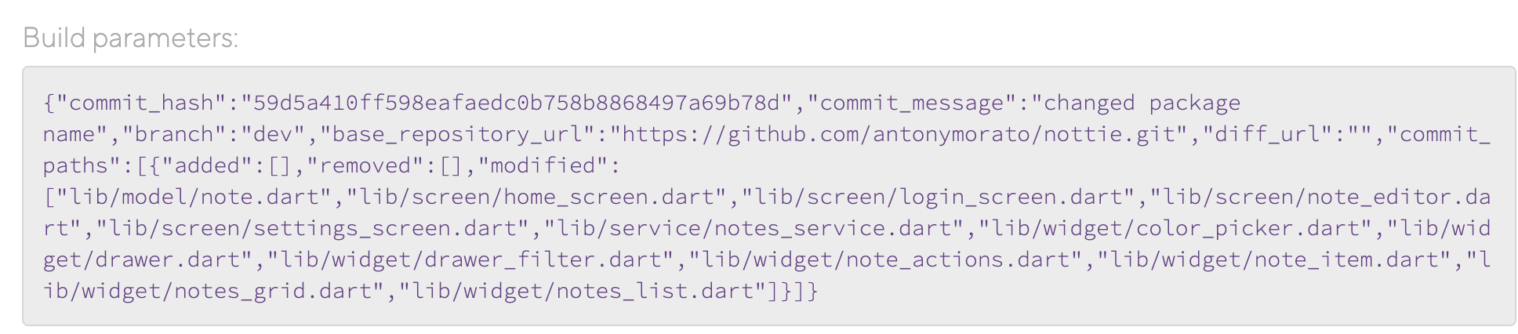
Рис. 3.35 - параметри збірки

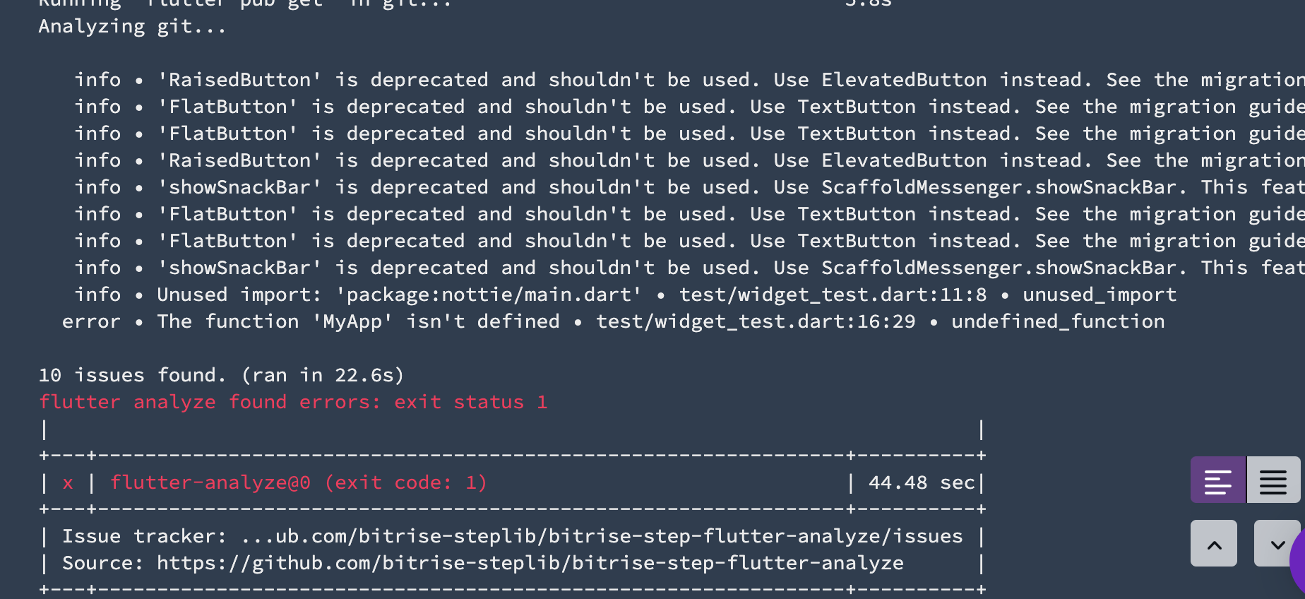
Рис. 3.36 - логування помилки при збірці

Висновки

У даному розділі, на практиці, були проаналізовані та продемонстровані можливості двох, обраних у попередньому розділі інструментів безперервної інтеграції та розгортання. Був наведений приклад використання та налаштування даних систем на прикладі реального додатку. Кожна із використаних систем має свої переваги, безперечними перевагами обох систем у відповідності до висунутих вимог є нативна підтримка цільового фреймворку Flutter (у випадку з Bitrise він був автоматично розпізнаний) та відсутність необхідності налаштування за допомогою YAML або іншої конфігурацій (всі необхідні дії можна виконати у зручному веб-інтерфейсі). Також, обидві системи дозволяють досить швидко почати роботу з ними та налаштувати початкову збірку.
При використанні можна побачити, що Bitrise має ширші можливості для використання та більший набір готових доповнень, які допомагають при конфігурації. Наприклад, Firebase App distribution, iTunes test, тощо.
Codemagic в свою чергу має мінімалістичний інтерфейс та більшу простоту у застосуванні, також, безкоштовний план включає в себе більшу кількість хвилин збірки проекту.
Після аналізу даних інструментів CI/CD та налаштування їх роботи для демонстраційного прикладу можна зробити певні висновки. Обидві системи підходять під критерії обрані під час порівняльної характеристики та є зручними і простими у використанні та налаштуванні. У випадку вибору системи для, наприклад, стартапу, який поки що тільки починає розвиватися, або для особистого користування (написання пет-проектів) більш вигідною здається система Codemagic. Але якщо дивитися зі сторони довгострокового використання, для серйозних та більш масштабних проектів, з великою кількістю розробників, найбільш оптимальним варіантом є Bitrise. Система пропонує швидке та гнучке налаштування проекту, з великою кількістю вже готових рішень для використання під різні цілі: тестування, доставка у різні сервіси, тощо. Ціни на плани є досить помірними зважаючи на розвиток індустрії.

4. ФУНКЦІОНАЛЬНО-ВАРТІСНИЙ АНАЛІЗ ПРОГРАМНОГО ПРОДУКТУ
4.1 Вступ
Функціонально-вартісний аналіз - це технологія, що дозволяє оцінити реальну вартість продукту або послуги відносно до організаційної структуру компанії. Як прямі, так і непрямі витрати розподіляються за продуктами та послугами в залежності від обсягу ресурсів, необхідних на кожному з етапів виробництва. Дії, виконані на цих етапах, в контексті методу ФВА називаються функціями.
Функціонально-вартісний аналіз (ФВА) – це технологія, яка дозволяє оцінити реальну вартість продукту або послуги незалежно від організаційної структури компанії. Як прямі, так і побічні витрати розподіляються по продуктах та послугах у залежності від потрібних на кожному етапі виробництва обсягів ресурсів. Виконані на цих етапах дії у контексті методу ФВА називаються функціями.
Мета ФВА полягає у забезпеченні правильного розподілу ресурсів, виділених на виробництво продукції або надання послуг, на прямі та непрямі витрати. У даному випадку – аналізу функцій програмного продукту й виявлення усіх витрат на реалізацію цих функцій.
По суті, метод ФВА працює за наступним алгоритмом:
Визначається послідовність функцій, необхідних для виробництва товару або послуги.
Спочатку виявляються всі можливі функції. Вони розподіляються за двома групами: ті, які впливають на цінність товару / послуги і які не впливають. Далі на цьому етапі проводиться оптимізація послідовності: усуваються або скорочуються кроки, які не впливають на цінність, і скорочуються витрати.
Для кожної функції визначаються повні річні витрати і кількість робочих годин.
Для кожної функції на основі оцінок з пункту 2 визначається кількісна характеристика джерела витрат.
Наприклад, якщо річна вартість роботи преса, включаючи прямі і накладні витрати, оцінюється в 250 тис. дол. на рік і за цей час через нього пройде 25 тис. виробів, то приблизна вартість джерела витрат складе 10 доларів на продукт .А якщо відомо, що кожен виріб буде перебувати під пресом протягом 10 хвилин, то в якості альтернативного джерела витрат можна вибрати такий показник, як (10 дол. / продукт '6 продуктів / год), еквівалентний 60 дол. / годину, що витрачається на роботу преса. В даному випадку можна використовувати будь-який з цих двох джерел. Можна також відмітити, що в ФВА застосовуються два типи джерел по відношенню до розподілу витрат: 1.Джерела витрат за функціями, що показують, як поведінка об'єкта витрат впливає на рівні деталізації функцій. 2.Джерела витрат по ресурсам , що показують, яким чином рівні активності функцій впливають на споживання ресурсів.
Після того як для всіх функцій будуть визначені їх джерела витрат, проводиться остаточний розрахунок витрат на виробництво конкретного продукту або послуги.
Функції можуть розглядатися в різному масштабі [2], який встановлюється в кожному випадку по-своєму. У разі надмірної деталізації ФСА-розрахунок може сильно ускладнитися. Реально досяжну ступінь складності розрахунку необхідно виявити на самому початку. Інакше занадто докладний аналіз викличе додаткові витрати, і в результаті ФСА буде неефективний.
Далі, необхідно розв'язати низку питань, пов'язаних із запланованою дохідністю:

Чи диктує ринок рівень цін або можна встановити ту ціну продукції, яка дасть плановану прибуток?
чи слід внести плановану надбавку на витрати, розраховані за методом ФВА однаково по всіх операціях або деякі функції дають більший дохід, ніж інші?
Як співвідноситься кінцева продажна ціна продукції з ФВА показниками?
Таким чином, використовуючи цей метод можна швидко оцінити обсяг прибутку, очікуваний від виробництва того чи іншого товару або послуги.
Якщо вихідна оцінка витрат виконана правильно, то дохід (до виплати податків) буде дорівнює різниці між продажною ціною і витратами, розрахованими за методом ФВА. Крім того, відразу стане ясно, виробництво яких продуктів або послуг виявиться збитковим (їх ціна при реалізації буде нижче розрахункових витрат). На основі цих даних можна швидко прийняти коригуючі заходи, в тому числі переглянути цілі і стратегії бізнесу на найближчі періоди.
4.2 Постановка задачі техніко-економічного аналізу
У даній роботі застосовується метод ФВА для проведення техніко-економічного аналізу розробки. Згідно цього варто обирати і показники якості програмного продукту.
Технічні вимоги до продукту наступні:
- швидкість обробки даних, доступ до інформації екземплярів бізнес-процесу в реальному часі;
- зручність та зрозумілість для користувачів та розробників;
- передбачати мінімальні витрати на впровадження програмного продукту.
4.2.1 Обґрунтування функцій програмного продукту
Головна функція $F_{0}$ – розробка програмного продукту, для мобільних пристроїв для операційної системи Android, з впровадженням системи безперервної інтеграції та доставки. Беручи за основу цю функцію, можна виділити наступні:
$F_{1}$ – вибір мови програмування;
$F_{2}$ – вибір цільової платформи;
$F_{3}$ – вибір системи безперервної інтеграції.
Кожна з цих функцій має декілька варіантів реалізації:
Функція $F_{1}$:
а) Dart;
б) Kotlin;
Функція $F_{2}$:
а) Native;
б) Crossplatform;
Функція $F_{3}$:
а) Bitrise;
б) Codemagic.

Варіанти реалізації основних функцій наведені у морфологічній карті системи (рис. 5.1).
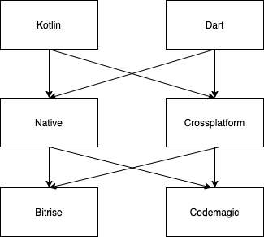
Рис. 4.1 - морфологічна карта

Морфологічна карта відображає множину всіх можливих варіанти основних функцій.
Таблиця 4.2 - Позитивно-негативна матриця
Функції | Варіанти реалізації | Переваги | Недоліки
$$F_{1}$$ | А | Кросплатформеність, легкість у використанні | Мала поширеність
$$F_{1}$$ | Б | Нативна підтримка | Більша складність у використанні, менша гнучкість
$$F_{2}$$ | А | Швидкість роботи | Лише під одну платформу
$$F_{2}$$ | Б | Зменшення затрат часу на інші платформи | Відсутність платформо-орієнтованих компонентів
$$F_{3}$$ | А | Необхідність лише документування готових API | Незручність використання кінцевими користувачами
$$F_{3}$$ | Б | Легкість у використанні кінцевими користувачами | Більше часу на розробку

На основі цієї карти будуємо позитивно-негативну матрицю варіантів основних функцій (Таб.5.2). Робимо висновок, що при розробці програмного продукту деякі варіанти реалізації функцій варто відкинути, тому що вони не відповідають поставленим перед програмним продуктом задачам. Ці варіанти відзначені у морфологічній карті.
Функція $F_{1}$:
Перевагу віддаємо швидкості вивчення, простоті використання та наявності стандартних бібліотек для обчислення. Для спрощення роботи по написанню коду варіант Б має бути відкинутий.
Функція $F_{2}$:
Аналогічно до $F_{1}$.
Функція $F_{3}$:
Можна розглянути обидва варінти.
Таким чином, будемо розглядати такий варіанти реалізації ПП:
$F_{1}$а – $F_{2}$а – $F_{3}$а
$F_{1}$а – $F_{2}а$ – $F_{3}$б
Для оцінювання якості розглянутих функцій обрана система параметрів, описана нижче.

4.3 Обґрунтування системи параметрів ПП

На основі даних, розглянутих вище, визначаються основні параметри вибору, які будуть використані для розрахунку коефіцієнта технічного рівня.
Для того, щоб охарактеризувати програмний продукт, будемо використовувати наступні параметри:
- X1 – час обробки запиту клієнта сервісами;
- X2 – кількість сервісів;
- Х3 – об’єм даних, що передаються;
- X4 – потенційний об’єм програмного коду.
Гірші, середні і кращі значення параметрів вибираються на основі вимог замовника й умов, що характеризують експлуатацію ПП як показано у таблиці 4.4.
Таблиця 4.4 - Основні параметри ПП
Назва  Параметра | Умовні позначення | Одиниці виміру | Значення параметра
Назва  Параметра | Умовні позначення | Одиниці виміру | гірші | середні | кращі
Час обробки запиту клієнта сервісами | X1 | мс | 1000 | 500 | 100
Кількість сервісів | X2 | К-ть | 2 | 3 | 4
Об’єм даних, що передаються | X3 | Кб | 2000 | 800 | 500
Потенційний об’єм програмного коду | X4 | кількість рядків коду | 5000 | 3500 | 2000
За даними таблиці 5.3 будуються графічні характеристики параметрів – рис. 5.2 – рис. 5.5.
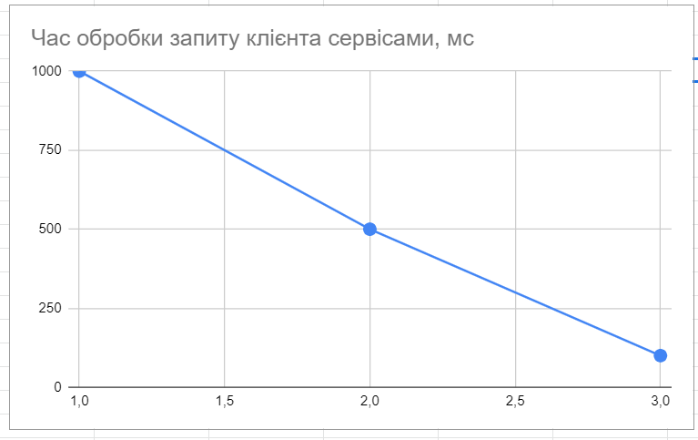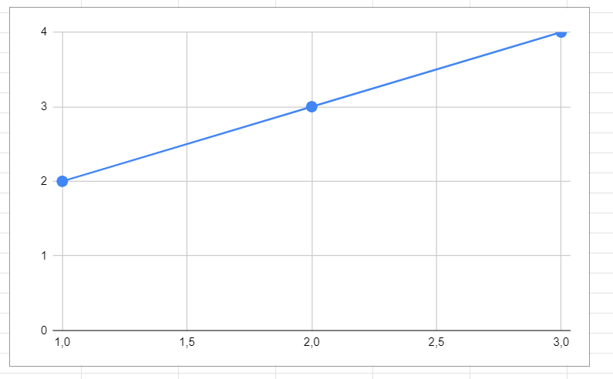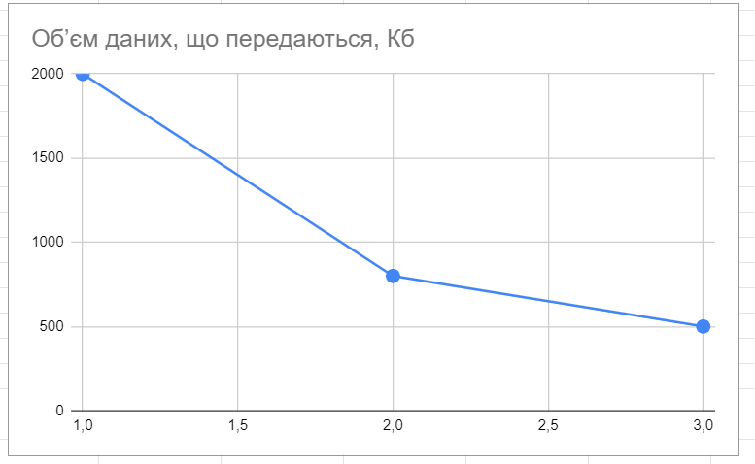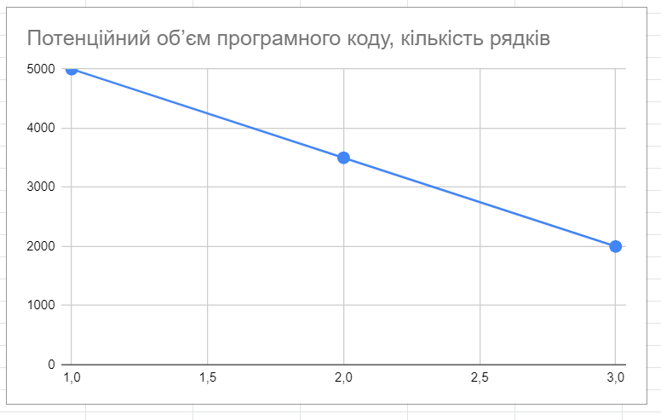

4.4 Аналіз експертного оцінювання параметрів

Після детального обговорення й аналізу кожний експерт оцінює ступінь важливості кожного параметру для конкретно поставленої цілі – розробка програмного продукту, який дає найбільш точні результати при знаходженні параметрів моделей адаптивного прогнозування і обчислення прогнозних значень.
Значимість кожного параметра визначається методом попарного порівняння. Оцінку проводить експертна комісія із 7 людей. Визначення коефіцієнтів значимості передбачає:
- визначення рівня значимості параметра шляхом присвоєння різних рангів;
- перевірку придатності експертних оцінок для подальшого використання;
- визначення оцінки попарного пріоритету параметрів;
- обробку результатів та визначення коефіцієнту значимості.
Результати експертного ранжування наведені у таблиці 5.4.

Таблиця 4.4 - Результати ранжування параметрів
Позначення параметра | Назва параметра | Одиниці виміру | Ранг параметра за оцінкою експерта |  |  |  |  |  |  | Сума рангів R_{i} | Відхилення Δ_{i} | Δ_{i}²
Позначення параметра | Назва параметра | Одиниці виміру | 1 | 2 | 3 | 4 | 5 | 6 | 7 | Сума рангів R_{i} | Відхилення Δ_{i} | Δ_{i}²
X1 | Час обробки запиту клієнта сервісами | мс | 4 | 4 | 4 | 4 | 4 | 4 | 4 | 28 | 10,5 | 110,25
X2 | Кількість сервісів | К-ть | 2 | 3 | 3 | 3 | 3 | 3 | 3 | 20 | 2,5 | 6,25
X3 | Об’єм даних, що передаються | Кб | 1 | 2 | 1 | 1 | 1 | 1 | 1 | 8 | -9,5 | 90,25
X4 | Потенційний об’єм програмного коду | кількість рядків коду | 3 | 1 | 2 | 2 | 2 | 2 | 2 | 14 | -3,5 | 12,25
 | Разом |  | 10 | 10 | 10 | 10 | 10 | 10 | 19 | 70 | 0 | 219

Для перевірки степені достовірності експертних оцінок, визначимо наступні параметри:
а) сума рангів кожного з параметрів:

$$\begin{aligned}R_{i}=\sum_{j=1}^{N}{r_{ij}}\left(5.1\right)\end{aligned}$$
б) загальна сума рангів:
$$\begin{aligned}R_{i}=\frac{Nn\left(n+1\right)}{2}=\text{70} \left(5.2\right)\end{aligned}$$

де N – число експертів,
n – кількість параметрів;
б) середня сума рангів:

$$\begin{aligned}T=\frac{1}{n}R_{ij}=17,5 \left(5.3\right)\end{aligned}$$

в) відхилення суми рангів кожного параметра від середньої суми рангів:

$$\begin{aligned}∆_{i}=R_{i}-T \left(5.4\right)\end{aligned}$$

Сума відхилень по всім параметрам повинна дорівнювати 0;
г)загальна сума квадратів відхилення:

$$\begin{aligned}S=\sum_{i=1}^{N}{∆_{i}^{2}=219}\left(5.5\right)\end{aligned}$$

Порахуємо коефіцієнт узгодженості:

$$\begin{aligned}W=\frac{12S}{N^{2}\left(n^{3}-n\right)}=\frac{12⋅219}{7^{2}\left(4^{3}-4\right)}=0,89>W_{k}=0\text{,}67 \left(5.6\right)\end{aligned}$$

Ранжування можна вважати достовірним, тому що знайдений коефіцієнт узгодженості перевищує нормативний, котрий дорівнює 0,67.
Скориставшись результатами ранжирування, проведемо попарне порівняння всіх параметрів і результати занесемо у таблицю 5.5.

Таблиця 4.5 - Попарне порівняння параметрів.
Параметри | Експерти |  |  |  |  |  |  | Кінцева оцінка | Числове значення
Параметри | 1 | 2 | 3 | 4 | 5 | 6 | 7 | Кінцева оцінка | Числове значення
X1 і X2 | > | > | > | > | > | > | > | > | 1,5
X1 і X3 | > | > | > | > | > | > | > | > | 1,5
X1 і X4 | > | > | > | > | > | > | > | > | 1,5
X2 і X3 | > | > | > | > | > | > | > | > | 1,5
X2 і X4 | < | > | > | > | > | > | > | > | 1,5
X3 і X4 | < | > | < | < | < | < | < | < | 0,5

Числове значення, що визначає ступінь переваги i–го параметра над j–тим, a_{ij} визначається по формулі:

$$\begin{aligned} a_{ij}=\left\{\begin{aligned}1.5 при X_{i}>X_{j} \\ 1.0 при X_{i}=X_{j} \\ 0.5 при X_{i}<X_{j}\end{aligned}\right. \left(5.7\right)\end{aligned}$$

З отриманих числових оцінок переваги складемо матрицю A=║a_{ij}║.
Для кожного параметра зробимо розрахунок вагомості K_{ві} за наступними формулами:
$$\begin{aligned}K_{ві}=\frac{b_{i}}{\sum_{i=1}^{n}{b_{i}}} \#\left(5.8\right)\end{aligned}$$

$$\begin{aligned}b_{i}=\sum_{i=1}^{N}{a_{ij}}\#\left(5.9\right)\end{aligned}$$

Відносні оцінки розраховуються декілька разів доти, поки наступні значення не будуть незначно відрізнятися від попередніх (менше 2%). На другому і наступних кроках відносні оцінки розраховуються за наступними формулами:

$$\begin{aligned}K_{ві}=\frac{b_{i}^{'}}{\sum_{i=1}^{n}{b_{i}^{'}}}\text{,} \#\left(5.10\right)\end{aligned}$$

$$\begin{aligned}b_{i}^{'}=\sum_{i=1}^{N}{a_{ij}b_{j}}\#\left(5.11\right)\end{aligned}$$

.Як видно з таблиці 4.6, різниця значень коефіцієнтів вагомості не перевищує 2%, тому більшої кількості ітерацій не потрібно.
Таблиця 4.6 - Розрахунок вагомості параметрів
Параметри$x_{i}$ | Параметри$x_{j}$ |  |  |  | Перша ітер. |  | Друга ітер. |  | Третя ітер
 | Х1 | Х2 | Х3 | Х4 | $$b_{i}$$ | $$K_{ві}$$ | $$b_{i}^{1}$$ | $$K_{ві}^{1}$$ | $$b_{i}^{2}$$ | $$K_{ві}^{2}$$
Х1 | 1,0 | 1,5 | 1,5 | 1,5 | 5,5 | 0,344 | 21,25 | 0,36 | 77,875 | 0,36
Х2 | 0,5 | 1,0 | 1,5 | 1,5 | 4,5 | 0,281 | 16,25 | 0,275 | 59,125 | 0,274
Х3 | 0,5 | 0,5 | 1,0 | 0,5 | 2,5 | 0,156 | 9,25 | 0,157 | 34,125 | 0,158
X4 | 0,5 | 0,5 | 1,5 | 1,0 | 3,5 | 0,218 | 12,25 | 0,208 | 44,875 | 0,208
Всього: |  |  |  |  | 16 | 1 | 59 | 1 | 216 | 1

4.5 Аналіз рівня якості варіантів реалізації функцій

Визначаємо рівень якості кожного варіанту виконання основних функцій окремо.
Абсолютні значення параметрів Х2 (Об’єм пам’яті), X3 (час попередньої обробки даних) та X4 (потенційний об’єм програмного коду) відповідають технічним вимогам умов функціонування даного ПП.
Абсолютне значення параметра Х1 (швидкість роботи мови програмування) обрано не найгіршим.
Коефіцієнт технічного рівня для кожного варіанта реалізації ПП розраховується так (таблиця 5.7):

$$\begin{aligned}K_{K}\left(j\right)=\sum_{i=1}^{n}{K_{\text{в}i,j}B_{i,j}}\text{,} \#\left(5.11\right)\end{aligned}$$

де n – кількість параметрів;
$K_{\text{в}i}$– коефіцієнт вагомості i–го параметра;
В_{i} – оцінка i–го параметра в балах.
Таблиця 4.7 - Розрахунок показників рівня якості варіантів реалізації основних функцій ПП
Основні функції | Варіант реалізації функції | Параметри | Абсолютне значення параметра | Бальна оцінка параметра | Коефіцієнт вагомості параметра | Коефіцієнт рівня якості
F1 | А | Х2 | 3 | 5 | 0,274 | 1,37
F2 | А | Х1 | 500 | 7 | 0,36 | 2,52
F2 | А | Х3 | 800 | 4 | 0,158 | 0,632
F3 | А | Х4 | 2000 | 6 | 0,208 | 1,248
F3 | Б | X4 | 2500 | 5 | 0,208 | 1,04

За даними з таблиці 4.7 за формулою:

$$\begin{aligned}K_{K}=K_{ТУ}\left[F_{1k}\right]+K_{ТУ}\left[F_{2k}\right]+...+K_{ТУ}\left[F_{zk}\right]\text{,} \#\left(5.12\right)\end{aligned}$$

визначаємо рівень якості кожного з варіантів:

К_{К1} = 1,37 + 2,52 + 0,632 + 1,248 = 5,77,

К_{К2} = 1,37 + 2,52 + 0,632 + 1,04 = 5,562.

Як видно з розрахунків, кращим є перший варіант, для якого коефіцієнт технічного рівня має найбільше значення.

4.6 Економічний аналіз варіантів розробки ПП

Для визначення вартості розробки ПП спочатку проведемо розрахунок трудомісткості.
Всі варіанти включають в себе два окремих завдання:
- Моделювання бізнес процесу;
2. Технічна реалізація бізнес процесу.
Завдання 1 за ступенем новизни відноситься до групи В, завдання 2 – до групи В. За складністю алгоритми, які використовуються в завданні 1 належать до групи 2; а в завданні 2 – до групи 3.
Для реалізації завдання 1 використовується довідкова інформація, а завдання 2 використовує інформацію у вигляді даних.
Проведемо розрахунок норм часу на розробку та програмування для кожного з завдань.
Загальна трудомісткість обчислюється як

$$\begin{aligned} Т_{О} = Т_{Р}⋅ К_{П}⋅ К_{СК}⋅ К_{М}⋅ К_{СТ}⋅ К_{СТ.М},\#\left(5.13\right)\end{aligned}$$

де Т_{Р} – трудомісткість розробки ПП;
К_{П} – поправочний коефіцієнт;
К_{СК} – коефіцієнт на складність вхідної інформації;
К_{М} – коефіцієнт рівня мови програмування;
К_{СТ} – коефіцієнт використання стандартних модулів і прикладних програм;
К_{СТ.М} – коефіцієнт стандартного математичного забезпечення
Для першого завдання, виходячи із норм часу для завдань розрахункового характеру степеню новизни В та групи складності алгоритму 2, трудомісткість дорівнює: Т_{Р} = 21 людино-днів. Поправочний коефіцієнт, який враховує вид нормативно-довідкової інформації для першого завдання: К_{П} = 1.7. Поправочний коефіцієнт, який враховує складність контролю вхідної та вихідної інформації для всіх завдань рівний 1: К_{СК} = 1. Оскільки при розробці першого завдання використовуються стандартні модулі, врахуємо це за допомогою коефіцієнта К_{СТ} = 0.8. Тоді загальна трудомісткість програмування першого завдання дорівнює:

Т₁ = 21⋅1.7⋅0.8 = 28.56 людино-днів.

Проведемо аналогічні розрахунки для подальших завдань.
Для другого завдання (використовується алгоритм третьої групи складності, степінь новизни Б), тобто Т_{Р} =12 людино-днів, К_{П} =0.9,К_{СК} = 1,К_{СТ} =0.8:

Т₂ = 27 ⋅ 0.9 ⋅ 0.8 = 19.44 людино-днів.

Складаємо трудомісткість відповідних завдань для кожного з обраних варіантів реалізації програми, щоб отримати їх трудомісткість:

Т_{I} = (122.4 + 19.44 + 4.8 + 19.44) ⋅ 8 = 1328,64 людино-годин.

Т_{II} = (122.4 + 19.44 + 6.91 + 19.44) ⋅ 8 = 1345.52 людино-годин.

Найбільш високу трудомісткість має варіант II.
В розробці беруть участь два програмісти з окладом 13500 грн., один аналітик в області даних з окладом 16500. Визначимо середню зарплату за годину за формулою:

$$\begin{aligned}\text{С}\text{Ч}=\frac{\text{М}}{T_{m}⋅t}грн.\text{,} \#\left(5.14\right)\end{aligned}$$

де М – місячний оклад працівників;
$T_{m}$ – кількість робочих днів тиждень;
$t$ – кількість робочих годин в день.

$$\begin{aligned}\text{С}\text{Ч}=\frac{13500+13500+16500}{3⋅21⋅8}=86,30 грн. \#\left(5.15\right)\end{aligned}$$

Тоді, розрахуємо заробітну плату за формулою:

$$\begin{aligned}\text{С}\text{ЗП}=С_{ч}⋅Т_{i}⋅\text{К}\text{Д} ,\#\left(5.16\right)\end{aligned}$$

де С_{Ч}– величина погодинної оплати праці програміста;
$Т_{i}$ – трудомісткість відповідного завдання;
К_{Д} – норматив, який враховує додаткову заробітну плату.
Зарплата розробників за варіантами становить:

I. С_{ЗП} = 86.30 ⋅ 1328.64 ⋅ 1.2 =137593,95 грн.
II. С_{ЗП} = 86.30 ⋅ 1345.52 ⋅ 1.2 =139342,51 грн.

Відрахування на єдиний соціальний внесок становить 22%:

I. С_{ВІД} = С_{ЗП} ⋅ 0.22 = 137593,95 ⋅ 0.22 = 30270,66 грн.
II. С_{ВІД} = С_{ЗП} ⋅ 0.22 = 139342,51 ⋅ 0.22 = 30655,25 грн.

Тепер визначимо витрати на оплату однієї машино-години. (С_{М})
Так як одна ЕОМ обслуговує одного програміста з окладом 10000 грн., з коефіцієнтом зайнятості 0,2 то для однієї машини отримаємо:

С_{Г} = 12⋅M⋅K_{З} = 12 ⋅ 13500⋅ 0,2 = 32400 грн.

З урахуванням додаткової заробітної плати:

С_{ЗП} =С_{Г}⋅ (1+ K_{З}) = 32400 ⋅ (1 + 0.2)=38800 грн.

Відрахування на соціальний внесок:

С_{ВІД}= С_{ЗП} ⋅ 0.22 = 38800 ⋅ 0,22 =8536 грн.

Амортизаційні відрахування розраховуємо при амортизації 25% та вартості ЕОМ – 23000 грн.

С_{А} = К_{ТМ}⋅ K_{А}⋅Ц_{ПР} = 1.17 ⋅ 0.25 ⋅ 23000 = 6725 грн.,

де К_{ТМ}– коефіцієнт, який враховує витрати на транспортування та монтаж приладу у користувача;
K_{А}– річна норма амортизації;
Ц_{ПР}– договірна ціна приладу.

Витрати на ремонт та профілактику розраховуємо як:

С_{Р} = К_{ТМ}⋅Ц_{ПР} ⋅ К_{Р} = 1.17 ⋅ 23000 ⋅ 0.05 = 1345 грн.,

де К_{Р}– відсоток витрат на поточні ремонти.
Ефективний годинний фонд часу ПК за рік розраховуємо за формулою:

Т_{ЕФ} =(Д_{К} – Д_{В} – Д_{С} – Д_{Р}) ⋅ t_{З}⋅ К_{В} = (365 – 104 – 12 – 12) ⋅ 8 ⋅ 0.93 =
= 1763.28 годин,

де Д_{К} – календарна кількість днів у році;
Д_{В}, Д_{С} – відповідно кількість вихідних та святкових днів;
Д_{Р} – кількість днів планових ремонтів устаткування;
t –кількість робочих годин в день;
К_{В}– коефіцієнт використання приладу у часі протягом зміни.

Витрати на оплату електроенергії розраховуємо за формулою:

С_{ЕЛ} = Т_{ЕФ}⋅ N_{С}⋅ K_{З}⋅ Ц_{ЕН} =1763.28 ⋅ 0,33⋅3,51⋅ 0,5 = 1021,81 грн.,

де N_{С} – середньо-споживча потужність приладу;
K_{З}– коефіцієнтом зайнятості приладу;
Ц_{ЕН} – тариф за 1 КВт-годин електроенергії.

Накладні витрати розраховуємо за формулою:

С_{Н} = Ц_{ПР}⋅0.67 = 20000⋅ 0,67 =13400 грн.

Тоді, річні експлуатаційні витрати будуть:

$$\begin{aligned} С_{ЕКС}=С_{ЗП}+ С_{ВІД}+ С_{А} + С_{Р}+ С_{ЕЛ} + С_{Н},\#\left(5.17\right)\end{aligned}$$

С_{ЕКС} = 28800 + 6336 + 10589,76 + 5750 + 1150 + 2496,27 + 13400= 57932,27 грн.

Собівартість однієї машино-години ЕОМ дорівнюватиме:

С_{М-Г} = С_{ЕКС}/ Т_{ЕФ} = 57932,27 /1677.6 = 34,53 грн/год.

Оскільки в даному випадку всі роботи, які пов‘язані з розробкою програмного продукту ведуться на ЕОМ, витрати на оплату машинного часу, в залежності від обраного варіанта реалізації, складає:

$$\begin{aligned} С_{М} = С_{М-Г} ⋅T,\#\left(5.18\right)\end{aligned}$$

І. С_{М} = 34,53 ⋅ 1328,64 = 45881,69 грн.

ІІ. С_{М} = 34,53 ⋅ 1345.52 = 46464,61 грн.
Накладні витрати складають 67% від заробітної плати:

$$\begin{aligned} С_{Н} = С_{ЗП} ⋅ 0,67,\#\left(5.19\right)\end{aligned}$$

І. С_{Н} = 102811,43 ⋅ 0,67 = 68883,66 грн.

ІІ. С_{Н} = 104117,62 ⋅ 0,67 = 69758,80 грн.

Отже, вартість розробки ПП за варіантами становить:

$$\begin{aligned}{С }_{ПП}= С_{ЗП}+ С_{ВІД}+ С_{М} +С_{Н}, \#\left(5.20\right)\end{aligned}$$

І. С_{ПП} = 102811,43 + 22618,51 + 45881,69 + 68883,66 = 240195,29 грн.

ІІ. С_{ПП} = 104117,62 + 22905,88 + 46464,61 + 69758,80 = 243246,91 грн.

4.7 Вибір кращого варіанту ПП техніко-економічного рівня

Розрахуємо коефіцієнт техніко-економічного рівня за формулою:

$$\begin{aligned} К_{ТЕРj} =К_{Кj}⁄С_{Фj},\#\left(5.21\right)\end{aligned}$$

К_{ТЕР1} = 4,25/ 240195,29 = 1,77 ⋅10⁻⁵,

К_{ТЕР2} = 3,74/ 243246,91 = 1,53⋅10⁻⁵.

Як бачимо, найбільш ефективним є перший варіант реалізації програми з коефіцієнтом техніко-економічного рівня К_{ТЕР1}= 1,77 ⋅10⁻⁵.
Після виконання функціонально-вартісного аналізу програмного комплексу що розроблюється, можна зробити висновок, що з альтернатив, що залишились після першого відбору двох варіантів виконання програмного комплексу оптимальним є перший варіант реалізації програмного продукту. У нього виявився найкращий показник техніко-економічного рівня якості
К_{ТЕР} = 1,77 ⋅10⁻⁵.
Цей варіант реалізації програмного продукту має такі параметри:
- мова програмування – Dart;
- Використання моделей з великою ємністю
- Використання стандартного інтерфейсу візуалізації, швидкість розробки
Даний варіант виконання програмного комплексу дає користувачу зручний інтерфейс, непоганий функціонал і швидкодію.

Висновки

В даному розділі було проведено функціонально-вартісний аналіз програмного продукту, що буде створено. Процес аналізу складався з двох частин.
У першій проведено дослідження програмного продукту з технічної точки зору: були поставлені основні параметри, що повинні бути головними при обранні кращої реалізації. На основі отриманих значень параметрів, оцінок експертів було обчислено коефіцієнт технічного рівня, який і дав змогу визначити оптимальну з технічної точки зору альтернативу реалізації функцій ПП.
У другій частині виконувалися обрахунки вартості розробки ПП з урахуванням витрат на заробітні плати, електроенергії, накладні витрати. Трудомісткість обох варіантів реалізації вважалась однаковою, адже різниця полягала лише у виборі фреймворку.
Після виконання функціонально-вартісного аналізу програмного продукту що розроблюється, можна зробити висновок, що перший варіант є найбільш оптимальним для реалізації (через більше значення коефіцієнту технічного рівня). Його показник техніко-економічного рівня якості К_{ТЕР1}= 0,145⋅10⁻³;
Цей варіант реалізації програмного продукту має такі параметри:

- UI-фреймворк Flutter;

- Підключення Firebase;

- Система Bitrise.

Даний варіант реалізації є найбільш продуктивним за рахунок використання більш оптимального для проекту фреймворку та системи CI/CD, а також надає користувачу зручний інтерфейс, гарну документацію, підтримку та можливість підключення інших платформ у майбутньому.

Висновки

У даній дипломній роботі було проведено аналіз сучасних засобів для безперервної інтеграції та розгортання при розробці мобільних додатків.
Після проведення аналізу доступних рішень для CI/CD та складання порівняльної характеристики за визначеними критеріями, були обрані дві системи, які підходять найбільше. Були продемонстровані їх можливості на прикладі тестового додатку, який базується на кросплатформній технологій Flutter та зроблені висновки щодо кожної з них.
Незважаючи на те, що кроку з публікації програми в Appstore не було завершено через відсутність облікового запису розробника Google та Apple, це дослідження продемонструвало, що кількість доступних рішень є дуже велика та їх можливості щодо налаштування робочих процесів під окремі потреби є вражаючими. Видно, що до CI можна додати багато вдосконалень робочого процесу, таких як перевірка коду, тестування інтерфейсу користувача, інтеграція візуальної перевірки, щоб збільшити надійність конвеєра CI / CD та багато інших. Також, можна зробити висновки наскільки безперервна інтеграція спрощує процес розробки.
Безперервність CI / CD - це ще і безперервне поліпшення процесу складання коду. У перспективі економиться бюджет, підвищується якість продукту, зникає необхідність працювати в постійному авралі, причому реліз продукту прискорюється. Розуміння кращих практик, накопичених адміністраторами розробки, тими ж DevOps-інженерами, саме по собі - цінний продукт.
Щодо вибору певної системи, не може бути якихось конкретних рекомендацій чи послідовного плану дій при порівнянні. Необхідно в цілому оцінити проект, його вимоги, кількість членів команди, бюджет, тощо і вже на основі цих даних обирати інструмент. Єдиною загальною і досить важливою рекомендацією може бути те, що необхідно постаратися попрацювати з якомога більшою кількістю систем (з певного переліку, які можете встановити самі), для того, щоб на практиці зрозуміти переваги та недоліки різних рішень в тих чи інших ситуаціях, а також для кращого розуміння процесу в цілому.
Після демонстрації практичного застосування та можливостей двох обраних систем, можна зробити висновки щодо них. Обидві системи підходять під критерії, обрані під час порівняльної характеристики та є зручними і простими у використанні та налаштуванні. Codemagic має трохи менший потенціал, оскільки вимагає від розробника більш детального вивчення документації, а також написання консольних скриптів, що може бути не дуже зручно, а також займати більше часу. Про систему Bitrise, навпаки, можна сказати що вона є дуже гнучкою для налаштування, має великий пакет готових для інтеграції з різними системами рішень, а також гарну документацію, що робить її однією з лідерів на сьогоднішній день. Можливо інтеграція з великою кількістю сторонніх рішень, щодо сповіщення, тестування та доставки не є першочерговою на початку, але в довгостроковій перспективі вибір саме Bitrise може зекономити масу часу, зусиль та коштів.

ПЕРЕЛІК ПОСИЛАНЬ

1. Continuos delivery with flutter; 2021[відвідано 3 червня 2021]. Інтернет ресурс:
https://flutter.dev/docs/deployment/cd
2. Bermont JM. Hands-on continuous integration and delivery . Packt
Publishing; 2018 [відвідано 3 червня 2021]. Інтернет ресурс:
https://learning.oreilly.com/library/view/hands-on-continuous
integration/9781789130485/
3. DevopsCube. Understanding continuous integration, delivery and deployment
2016.[відвідано 3 червня 2021] Інтернет ресурс:
https://devopscube.com/continuous-integration-delivery-deployment/
4.Pittet S. Continuous integration vs continuous delivery vs continuous
deployment [відвідано 3 червня 2021]. Atlassian; 2019. Інтернет ресурс:
https://www.atlassian.com/continuous-delivery/principles/continuous
integration-vs-delivery-vs-deployment37
5. Jaksman M. Best Jenkins alternatives. Top CI/CD tools for your android and
iOS project. Hackernoon; 2018[відвідано 3 червня 2021].
Інтернет ресурс: https://hackernoon.com/top-ci-cd-tools-for-your-android-and-ios
projects-8d356b983b3b
6.Tutorialspoint. YAML tutorial – Tutorialspoint . Tutorialspoint; 2021[відвідано 3 червня 2021]. Інтернет ресурс:
https://www.tutorialspoint.com/yaml/index.htm
7. Bitrise. Bitrise - mobile continuous integration and delivery. Bitrise;
2021 [відвідано 3 червня 2021]. Інтернет ресурс: https://www.bitrise.io/
8.Bitrise. Bitrise - Pricing . Bitrise; 2021. Інтернет ресурс: https://www.bitrise.io/pricing/teams
9. CircleCI. Continuous integration and delivery. CircleCI; 2021 [відвідано 3 червня 2021]. Інтернет ресурс: https://circleci.com/
10.CircleCI. Pricing and plan information. CircleCI; 2019 [відвідано 3 червня 2021].
Інтернет ресурс: https://circleci.com/pricing/
11.TravisCI. Test and deploy with confidence. TravisCI; 2019 [відвідано 3 червня 2021].
Інтернет ресурс: https://travis-ci.com/
12.Codemagic. Continuous integration and delivery for mobile. Nevercode; 2019
[відвідано 3 червня 2021]. Інтернет ресурс: https://codemagic.io/start/
21.Codemagic. Pricing and plan. Nevercode; 2021[відвідано 3 червня 2021]. Інтернет ресурс: https://codemagic.io/pricing/
13.Hackernoon. Introduction to Firebase.2017 [відвідано 1 червня 2021]. Інтернет ресурс: https://hackernoon.com/introduction-to-firebase-
218a23186cd7
14.Firebase. Products. 2019 [відвідано 3 червня 2021]. Інтернет ресурс:
https://firebase.google.com/products
15.Firebase. Firebase real time database. 2019 [відвідано 3 червня 2021].
Інтернет ресурс: https://firebase.google.com/docs/database/
16. Bitrise. Getting started with Expo apps – Bitrise docs . 2019 [відвідано 3 червня 2021]. Інтернет ресурс: https://devcenter.bitrise.io/getting-started/getting
started-with-expo-apps/
17.Bitrise. iOS code signing – Bitrise docs 2019 [відвідано 3 червня 2021].
Інтернет ресурс: https://devcenter.bitrise.io/code-signing/ios-code-signing/code
signing-index/
18.Bitrise. Android code signing using Android Sign step – Bitrise docs .
2019 [відвідано 3 червня 2021]. Інтернет ресурс: https://devcenter.bitrise.io/code
signing/android-code-signing/android-code-signing-using-bitrise-sign-apk-step/

Додаток А
Згенерована YAML конфігурація Bitrise
---
format_version: "11"
default_step_lib_source: https://github.com/bitrise-io/bitrise-steplib.git
project_type: flutter
trigger_map:
- push_branch: "*"
workflow: primary
- pull_request_source_branch: "*"
workflow: primary
workflows:
deploy:
steps:
- activate-ssh-key@4:
run_if: '{{getenv "SSH_RSA_PRIVATE_KEY" | ne ""}}'
- git-clone@6: {}
- script@1:
title: Do anything with Script step
- certificate-and-profile-installer@1: {}
- flutter-installer@0:
inputs:
- is_update: "false"
- cache-pull@2: {}
- flutter-analyze@0:
inputs:
- project_location: "$BITRISE_FLUTTER_PROJECT_LOCATION"
- flutter-build@0:
inputs:
- project_location: "$BITRISE_FLUTTER_PROJECT_LOCATION"
- platform: both
- xcode-archive@3:
inputs:
- project_path: "$BITRISE_PROJECT_PATH"
- scheme: "$BITRISE_SCHEME"
- export_method: "$BITRISE_EXPORT_METHOD"
- configuration: Release
- deploy-to-bitrise-io@1: {}
- cache-push@2: {}
primary:
steps:
- activate-ssh-key@4:
run_if: '{{getenv "SSH_RSA_PRIVATE_KEY" | ne ""}}'
- git-clone@6: {}
- script@1:
title: Do anything with Script step
- flutter-installer@0:
inputs:
- is_update: "false"
- cache-pull@2: {}
- flutter-analyze@0:
inputs:
- project_location: "$BITRISE_FLUTTER_PROJECT_LOCATION"
- deploy-to-bitrise-io@1: {}
- cache-push@2: {}
after_run: []
app:
envs:
- opts:
is_expand: false
BITRISE_FLUTTER_PROJECT_LOCATION: "."
- opts:
is_expand: false
BITRISE_PROJECT_PATH: ios/Runner.xcworkspace
- opts:
is_expand: false
BITRISE_SCHEME: Runner
- opts:
is_expand: false
BITRISE_EXPORT_METHOD: development

Додаток Б
Вихідний код додатку Nottie

import 'package:flutter/material.dart';
import 'package:firebase_auth/firebase_auth.dart'
show FirebaseAuth;
import 'package:provider/provider.dart';

import 'models.dart'
show CurrentUser;
import 'screens.dart'
show HomeScreen, LoginScreen, NoteEditor, SettingsScreen;
import 'styles.dart';

void main() => runApp(NotesApp());

class NotesApp extends StatelessWidget {
// This widget is the root of your application.
@override
Widget build(BuildContext context) => StreamProvider.value(
value: FirebaseAuth.instance.onAuthStateChanged.map((user) => CurrentUser.create(user)),
initialData: CurrentUser.initial,
child: Consumer < CurrentUser > (
builder: (context, user, _) => MaterialApp(
title: 'Flutter Keep',
theme: Theme.of(context).copyWith(
brightness: Brightness.light,
primaryColor: Colors.white,
accentColor: kAccentColorLight,
appBarTheme: AppBarTheme.of(context).copyWith(
elevation: 0,
brightness: Brightness.light,
iconTheme: IconThemeData(
color: kIconTintLight,
),
),
scaffoldBackgroundColor: Colors.white,
bottomAppBarColor: kBottomAppBarColorLight,
primaryTextTheme: Theme.of(context).primaryTextTheme.copyWith(
// title
headline6: const TextStyle(
color: kIconTintLight,
),
),
),
home: user.isInitialValue ?
Scaffold(body: const SizedBox()) :
user.data != null ? HomeScreen() : LoginScreen(),
routes: {
'/settings': (_) => SettingsScreen(),
},
onGenerateRoute: _generateRoute,
),
),
);

/// Handle named route
Route _generateRoute(RouteSettings settings) {
try {
return _doGenerateRoute(settings);
} catch (e, s) {
debugPrint("failed to generate route for $settings: $e $s");
return null;
}
}

Route _doGenerateRoute(RouteSettings settings) {
if (settings.name?.isNotEmpty != true) return null;

final uri = Uri.parse(settings.name);
final path = uri.path ?? '';
// final q = uri.queryParameters ?? <String, String>{};
switch (path) {
case '/note': {
final note = (settings.arguments as Map ?? {})['note'];
return _buildRoute(settings, (_) => NoteEditor(note: note));
}
default:
return null;
}
}

/// Create a [Route].
Route _buildRoute(RouteSettings settings, WidgetBuilder builder) =>
MaterialPageRoute < void > (
settings: settings,
builder: builder,
);
}

import 'package:flutter/foundation.dart';
import 'package:flutter/material.dart';
import 'package:flutter/services.dart';
import 'package:provider/provider.dart';
import 'package:tuple/tuple.dart';

import 'package:nottie/icons.dart'
show AppIcons;
import 'package:nottie/models.dart'
show CurrentUser, Note, NoteState, NoteStateX, NoteFilter;
import 'package:nottie/services.dart'
show notesCollection, CommandHandler;
import 'package:nottie/styles.dart';
import 'package:nottie/utils.dart';
import 'package:nottie/widgets.dart'
show AppDrawer, NotesGrid, NotesList;

/// Home screen, displays [Note] grid or list.
class HomeScreen extends StatefulWidget {
@override
State < StatefulWidget > createState() => _HomeScreenState();
}

/// [State] of [HomeScreen].
class _HomeScreenState extends State < HomeScreen > with CommandHandler {
final _scaffoldKey = GlobalKey < ScaffoldState > ();

/// `true` to show notes in a GridView, a ListView otherwise.
bool _gridView = true;

@override
Widget build(BuildContext context) => AnnotatedRegion < SystemUiOverlayStyle > (
value: SystemUiOverlayStyle.dark.copyWith(
// statusBarColor: Colors.white,
systemNavigationBarColor: Colors.white,
systemNavigationBarIconBrightness: Brightness.dark,
),
child: MultiProvider(
providers: [
ChangeNotifierProvider(
create: (_) => NoteFilter(), // watching the note filter
),
Consumer < NoteFilter > (
builder: (context, filter, child) => StreamProvider.value(
value: _createNoteStream(context, filter), // applying the filter to Firestore query
child: child,
),
),
],
child: Consumer2 < NoteFilter, List < Note >> (
builder: (context, filter, notes, child) {
final hasNotes = notes?.isNotEmpty == true;
final canCreate = filter.noteState.canCreate;
return Scaffold(
key: _scaffoldKey,
body: Center(
child: ConstrainedBox(
constraints: const BoxConstraints.tightFor(width: 720),
child: CustomScrollView(
slivers: < Widget > [
_appBar(context, filter, child),
if (hasNotes) const SliverToBoxAdapter(
child: SizedBox(height: 24),
),
..._buildNotesView(context, filter, notes),
if (hasNotes) SliverToBoxAdapter(
child: SizedBox(height: (canCreate ? kBottomBarSize : 10.0) + 10.0),
),
],
),
),
),
drawer: AppDrawer(),
floatingActionButton: canCreate ? _fab(context) : null,
bottomNavigationBar: canCreate ? _bottomActions() : null,
floatingActionButtonLocation: FloatingActionButtonLocation.endDocked,
extendBody: true,
);
},
),
),
);

Widget _appBar(BuildContext context, NoteFilter filter, Widget bottom) =>
filter.noteState < NoteState.archived ?
SliverAppBar(
floating: true,
snap: true,
title: _topActions(context),
automaticallyImplyLeading: false,
centerTitle: true,
titleSpacing: 0,
backgroundColor: Colors.transparent,
elevation: 0,
) :
SliverAppBar(
floating: true,
snap: true,
title: Text(filter.noteState.filterName),
leading: IconButton(
icon: const Icon(Icons.menu),
tooltip: 'Menu',
onPressed: () => _scaffoldKey.currentState?.openDrawer(),
),
automaticallyImplyLeading: false,
);

Widget _topActions(BuildContext context) => Container(
// width: double.infinity,
constraints: const BoxConstraints(
maxWidth: 720,
),
padding: const EdgeInsets.symmetric(horizontal: 20),
child: Card(
elevation: 2,
child: Padding(
padding: EdgeInsets.symmetric(vertical: isNotAndroid ? 7 : 5),
child: Row(
children: < Widget > [
const SizedBox(width: 20),
InkWell(
child: const Icon(Icons.menu),
onTap: () => _scaffoldKey.currentState?.openDrawer(),
),
const SizedBox(width: 16),
const Expanded(
child: Text('Search your notes',
softWrap: false,
style: TextStyle(
color: kHintTextColorLight,
fontSize: 16,
),
),
),
const SizedBox(width: 16),
InkWell(
child: Icon(_gridView ? AppIcons.view_list : AppIcons.view_grid),
onTap: () => setState(() {
_gridView = !_gridView;
}),
),
const SizedBox(width: 18),
_buildAvatar(context),
const SizedBox(width: 10),
],
),
),
),
);

Widget _bottomActions() => BottomAppBar(
shape: const CircularNotchedRectangle(),
child: Container(
height: kBottomBarSize,
padding: const EdgeInsets.symmetric(horizontal: 17),
child: Row(
children: < Widget > [
const Icon(AppIcons.checkbox, size: 26, color: kIconTintLight),
const SizedBox(width: 30),
const Icon(AppIcons.brush_sharp, size: 26, color: kIconTintLight),
const SizedBox(width: 30),
const Icon(AppIcons.mic, size: 26, color: kIconTintLight),
const SizedBox(width: 30),
const Icon(AppIcons.insert_photo, size: 26, color: kIconTintLight),
],
),
),
);

Widget _fab(BuildContext context) => FloatingActionButton(
backgroundColor: Theme.of(context).accentColor,
child: const Icon(Icons.add),
onPressed: () async {
final command = await Navigator.pushNamed(context, '/note');
debugPrint('--- noteEditor result: $command');
processNoteCommand(_scaffoldKey.currentState, command);
},
);

Widget _buildAvatar(BuildContext context) {
final url = Provider.of < CurrentUser > (context)?.data?.photoUrl;
return CircleAvatar(
backgroundImage: url != null ? NetworkImage(url) : null,
child: url == null ?
const Icon(Icons.face): null,
radius: isNotAndroid ? 19 : 17,
);
}

/// A grid/list view to display notes
///
/// Notes are divided to `Pinned` and `Others` when there's no filter,
/// and a blank view will be rendered, if no note found.
List < Widget > _buildNotesView(BuildContext context, NoteFilter filter, List < Note > notes) {
if (notes?.isNotEmpty != true) {
return [_buildBlankView(filter.noteState)];
}

final asGrid = filter.noteState == NoteState.deleted || _gridView;
final factory = asGrid ? NotesGrid.create : NotesList.create;
final showPinned = filter.noteState == NoteState.unspecified;

if (!showPinned) {
return [
factory(notes: notes, onTap: _onNoteTap),
];
}

final partition = _partitionNotes(notes);
final hasPinned = partition.item1.isNotEmpty;
final hasUnpinned = partition.item2.isNotEmpty;

final _buildLabel = (String label, [double top = 26]) => SliverToBoxAdapter(
child: Container(
padding: EdgeInsetsDirectional.only(start: 26, bottom: 25, top: top),
child: Text(label, style: const TextStyle(
color: kHintTextColorLight,
fontWeight: FontWeights.medium,
fontSize: 12), ),
),
);

return [
if (hasPinned) _buildLabel('PINNED', 0),
if (hasPinned) factory(notes: partition.item1, onTap: _onNoteTap),
if (hasPinned && hasUnpinned) _buildLabel('OTHERS'),
factory(notes: partition.item2, onTap: _onNoteTap),
];
}

Widget _buildBlankView(NoteState filteredState) => SliverFillRemaining(
hasScrollBody: false,
child: Column(
mainAxisAlignment: MainAxisAlignment.spaceAround,
mainAxisSize: MainAxisSize.min,
children: < Widget > [
const Expanded(flex: 1, child: SizedBox()),
Icon(AppIcons.thumbtack,
size: 120,
color: kAccentColorLight.shade300,
),
Expanded(
flex: 2,
child: Text(filteredState.emptyResultMessage,
style: TextStyle(
color: kHintTextColorLight,
fontSize: 14,
),
),
),
],
),
);

/// Callback on a single note clicked
void _onNoteTap(Note note) async {
final command = await Navigator.pushNamed(context, '/note', arguments: {
'note': note
});
processNoteCommand(_scaffoldKey.currentState, command);
}

/// Create notes query
Stream < List < Note >> _createNoteStream(BuildContext context, NoteFilter filter) {
final user = Provider.of < CurrentUser > (context)?.data;
final sinceSignUp = DateTime.now().millisecondsSinceEpoch -
(user?.metadata?.creationTime?.millisecondsSinceEpoch ?? 0);
final useIndexes = sinceSignUp >= _10_min_millis; // since creating indexes takes time, avoid using composite index until later
final collection = notesCollection(user?.uid);
final query = filter.noteState == NoteState.unspecified ?
collection
.where('state', isLessThan: NoteState.archived.index) // show both normal/pinned notes when no filter specified
.orderBy('state', descending: true) // pinned notes come first
:
collection.where('state', isEqualTo: filter.noteState.index);

return (useIndexes ? query.orderBy('createdAt', descending: true) : query)
.snapshots()
.handleError((e) => debugPrint('query notes failed: $e'))
.map((snapshot) => Note.fromQuery(snapshot));
}

/// Partition the note list by the pinned state
Tuple2 < List < Note > , List < Note >> _partitionNotes(List < Note > notes) {
if (notes?.isNotEmpty != true) {
return Tuple2([], []);
}

final indexUnpinned = notes?.indexWhere((n) => !n.pinned);
return indexUnpinned > -1 ?
Tuple2(notes.sublist(0, indexUnpinned), notes.sublist(indexUnpinned)) :
Tuple2(notes, []);
}
}

const _10_min_millis = 600000;

import 'package:firebase_auth/firebase_auth.dart'
show FirebaseAuth, AuthResult, GoogleAuthProvider;
import 'package:flutter/material.dart';
import 'package:flutter/services.dart';
import 'package:google_sign_in/google_sign_in.dart'
show GoogleSignIn;

import 'package:nottie/styles.dart';

/// Login screen.
class LoginScreen extends StatefulWidget {
@override
State < StatefulWidget > createState() => _LoginScreenState();
}

/// State for [LoginScreen].
class _LoginScreenState extends State < LoginScreen > {
final _auth = FirebaseAuth.instance;
final _googleSignIn = GoogleSignIn();

final _loginForm = GlobalKey < FormState > ();
final _emailController = TextEditingController();
final _passwordController = TextEditingController();
bool _loggingIn = false;
String _errorMessage;
bool _useEmailSignIn = false;

@override
void dispose() {
_emailController.dispose();
_passwordController.dispose();
super.dispose();
}

@override
Widget build(BuildContext context) => Scaffold(
body: Theme(
data: ThemeData(primarySwatch: kAccentColorLight).copyWith(
buttonTheme: ButtonTheme.of(context).copyWith(
buttonColor: kAccentColorLight,
textTheme: ButtonTextTheme.primary,
),
),
child: Container(
alignment: Alignment.topCenter,
child: SingleChildScrollView(
child: Container(
constraints: const BoxConstraints(
maxWidth: 560,
),
padding: const EdgeInsets.symmetric(vertical: 100, horizontal: 48),
child: Form(
key: _loginForm,
child: Column(
children: < Widget > [
Image.asset('assets/images/thumbtack_intro.png'),
const SizedBox(height: 32),
const Text('Capture anything',
style: TextStyle(
fontSize: 24,
fontWeight: FontWeights.medium,
),
),
const SizedBox(height: 32),
if (_useEmailSignIn)..._buildEmailSignInFields(),
if (!_useEmailSignIn)..._buildGoogleSignInFields(),
if (_errorMessage != null) _buildLoginMessage(),
],
),
),
),
),
),
),
);

List < Widget > _buildGoogleSignInFields() => [
RaisedButton(
padding: const EdgeInsets.all(0),
onPressed: _signInWithGoogle,
child: Row(
mainAxisSize: MainAxisSize.min,
children: < Widget > [
Image.asset('assets/images/google.png', width: 40),
Padding(
padding: const EdgeInsets.symmetric(horizontal: 40 / 1.618),
child: const Text('Continue with Google'),
),
],
),
),
FlatButton(
child: Text('Sign in with email'),
onPressed: () => setState(() {
_useEmailSignIn = true;
}),
),
if (_loggingIn) Container(
width: 22,
height: 22,
margin: const EdgeInsets.only(top: 12),
child: const CircularProgressIndicator(),
),
];

List < Widget > _buildEmailSignInFields() => [
TextFormField(
controller: _emailController,
decoration: const InputDecoration(
hintText: 'Email',
),
validator: (value) => value.isEmpty ? 'Please input your email' : null,
),
TextFormField(
controller: _passwordController,
decoration: const InputDecoration(
hintText: 'Password',
),
validator: (value) => value.isEmpty ? 'Please input your password' : null,
obscureText: true,
),
const SizedBox(height: 16),
_buildEmailSignInButton(),
if (_loggingIn) const LinearProgressIndicator(),
FlatButton(
child: Text('Use Google Sign In'),
onPressed: () => setState(() {
_useEmailSignIn = false;
}),
),
];

Widget _buildEmailSignInButton() => RaisedButton(
onPressed: _signInWithEmail,
child: Container(
height: 40,
alignment: Alignment.center,
child: const Text('Sign in / Sign up'),
),
);

Widget _buildLoginMessage() => Container(
alignment: Alignment.center,
padding: const EdgeInsets.only(top: 18),
child: Text(_errorMessage,
style: const TextStyle(
fontSize: 14,
color: kErrorColorLight,
),
),
);

void _signInWithGoogle() async {
_setLoggingIn();
String errMsg;

try {
final googleUser = await _googleSignIn.signIn();
final googleAuth = await googleUser.authentication;
final credential = GoogleAuthProvider.getCredential(
idToken: googleAuth.idToken,
accessToken: googleAuth.accessToken,
);
await _auth.signInWithCredential(credential);
} catch (e, s) {
debugPrint('google signIn failed: $e. $s');
errMsg = 'Login failed, please try again later.';
} finally {
_setLoggingIn(false, errMsg);
}
}

void _signInWithEmail() async {
if (_loginForm.currentState?.validate() != true) return;

FocusScope.of(context).unfocus();
String errMsg;
try {
_setLoggingIn();
final result = await _doEmailSignIn(_emailController.text, _passwordController.text);
debugPrint('Login result: $result');
}
on PlatformException
catch (e) {
errMsg = e.message;
} catch (e, s) {
debugPrint('login failed: $e. $s');
errMsg = 'Login failed, please try again later.';
} finally {
_setLoggingIn(false, errMsg);
}
}

Future < AuthResult > _doEmailSignIn(String email, String password, {
bool signUp = false
}) => (signUp ?
_auth.createUserWithEmailAndPassword(email: email, password: password) :
_auth.signInWithEmailAndPassword(email: email, password: password)
).catchError((e) {
if (e is PlatformException && e.code == 'ERROR_USER_NOT_FOUND') {
return _doEmailSignIn(email, password, signUp: true);
} else {
throw e;
}
});

void _setLoggingIn([bool loggingIn = true, String errMsg]) {
if (mounted) {
setState(() {
_loggingIn = loggingIn;
_errorMessage = errMsg;
});
}
}
}

import 'dart:async';

import 'package:flutter/material.dart';
import 'package:flutter/services.dart';
import 'package:provider/provider.dart';

import 'package:nottie/icons.dart';
import 'package:nottie/models.dart'
show CurrentUser, Note, NoteState, NoteStateX;
import 'package:nottie/services.dart';
import 'package:nottie/styles.dart';
import 'package:nottie/widgets.dart';

/// The editor of a [Note], also shows every detail about a single note.
class NoteEditor extends StatefulWidget {
/// Create a [NoteEditor],
/// provides an existed [note] in edit mode, or `null` to create a new one.
const NoteEditor({
Key key,
this.note
}): super(key: key);

final Note note;

@override
State < StatefulWidget > createState() => _NoteEditorState(note);
}

/// [State] of [NoteEditor].
class _NoteEditorState extends State < NoteEditor > with CommandHandler {
/// Create a state for [NoteEditor], with an optional [note] being edited,
/// otherwise a new one will be created.
_NoteEditorState(Note note): this._note = note ?? Note(),
_originNote = note?.copy() ?? Note(),
this._titleTextController = TextEditingController(text: note?.title),
this._contentTextController = TextEditingController(text: note?.content);

/// The note in editing
final Note _note;
/// The origin copy before editing
final Note _originNote;
Color get _noteColor => _note.color ?? kDefaultNoteColor;

final _scaffoldKey = GlobalKey < ScaffoldState > ();
StreamSubscription < Note > _noteSubscription;
final TextEditingController _titleTextController;
final TextEditingController _contentTextController;

/// If the note is modified.
bool get _isDirty => _note != _originNote;

@override
void initState() {
super.initState();
_titleTextController.addListener(() => _note.title = _titleTextController.text);
_contentTextController.addListener(() => _note.content = _contentTextController.text);
}

@override
void dispose() {
_noteSubscription?.cancel();
_titleTextController.dispose();
_contentTextController.dispose();
super.dispose();
}

@override
Widget build(BuildContext context) {
final uid = Provider.of < CurrentUser > (context).data.uid;
_watchNoteDocument(uid);
return ChangeNotifierProvider.value(
value: _note,
child: Consumer < Note > (
builder: (_, __, ___) => Hero(
tag: 'NoteItem${_note.id}',
child: Theme(
data: Theme.of(context).copyWith(
primaryColor: _noteColor,
appBarTheme: Theme.of(context).appBarTheme.copyWith(
elevation: 0,
),
scaffoldBackgroundColor: _noteColor,
bottomAppBarColor: _noteColor,
),
child: AnnotatedRegion < SystemUiOverlayStyle > (
value: SystemUiOverlayStyle.dark.copyWith(
statusBarColor: _noteColor,
systemNavigationBarColor: _noteColor,
systemNavigationBarIconBrightness: Brightness.dark,
),
child: Scaffold(
key: _scaffoldKey,
appBar: AppBar(
actions: _buildTopActions(context, uid),
bottom: const PreferredSize(
preferredSize: Size(0, 24),
child: SizedBox(),
),
),
body: _buildBody(context, uid),
bottomNavigationBar: _buildBottomAppBar(context),
),
),
),
),
),
);
}

Widget _buildBody(BuildContext context, String uid) => DefaultTextStyle(
style: kNoteTextLargeLight,
child: WillPopScope(
onWillPop: () => _onPop(uid),
child: Container(
height: double.infinity,
padding: const EdgeInsets.symmetric(horizontal: 24),
child: SingleChildScrollView(
child: _buildNoteDetail(),
),
),
),
);

Widget _buildNoteDetail() => Column(
crossAxisAlignment: CrossAxisAlignment.stretch,
children: < Widget > [
TextField(
controller: _titleTextController,
style: kNoteTitleLight,
decoration: const InputDecoration(
hintText: 'Title',
border: InputBorder.none,
counter: const SizedBox(),
),
maxLines: null,
maxLength: 1024,
textCapitalization: TextCapitalization.sentences,
readOnly: !_note.state.canEdit,
),
const SizedBox(height: 14),
TextField(
controller: _contentTextController,
style: kNoteTextLargeLight,
decoration: const InputDecoration.collapsed(hintText: 'Note'),
maxLines: null,
textCapitalization: TextCapitalization.sentences,
readOnly: !_note.state.canEdit,
),
],
);

List < Widget > _buildTopActions(BuildContext context, String uid) => [
if (_note.state != NoteState.deleted) IconButton(
icon: Icon(_note.pinned == true ? AppIcons.pin : AppIcons.pin_outlined),
tooltip: _note.pinned == true ? 'Unpin' : 'Pin',
onPressed: () => _updateNoteState(uid, _note.pinned ? NoteState.unspecified : NoteState.pinned),
),
if (_note.id != null && _note.state < NoteState.archived) IconButton(
icon: const Icon(AppIcons.archive_outlined),
tooltip: 'Archive',
onPressed: () => Navigator.pop(context, NoteStateUpdateCommand(
id: _note.id,
uid: uid,
from: _note.state,
to: NoteState.archived,
)),
),
if (_note.state == NoteState.archived) IconButton(
icon: const Icon(AppIcons.unarchive_outlined),
tooltip: 'Unarchive',
onPressed: () => _updateNoteState(uid, NoteState.unspecified),
),
];

Widget _buildBottomAppBar(BuildContext context) => BottomAppBar(
child: Container(
height: kBottomBarSize,
padding: const EdgeInsets.symmetric(horizontal: 9),
child: Row(
mainAxisAlignment: MainAxisAlignment.spaceBetween,
children: < Widget > [
IconButton(
icon: const Icon(AppIcons.add_box),
color: kIconTintLight,
onPressed: _note.state.canEdit ? () {} : null,
),
Text('Edited ${_note.strLastModified}'),
IconButton(
icon: const Icon(Icons.more_vert),
color: kIconTintLight,
onPressed: () => _showNoteBottomSheet(context),
),
],
),
),
);

void _showNoteBottomSheet(BuildContext context) async {
final command = await showModalBottomSheet < NoteCommand > (
context: context,
backgroundColor: _noteColor,
builder: (context) => ChangeNotifierProvider.value(
value: _note,
child: Consumer < Note > (
builder: (_, note, __) => Container(
color: note.color ?? kDefaultNoteColor,
padding: const EdgeInsets.symmetric(vertical: 19),
child: Column(
mainAxisSize: MainAxisSize.min,
children: < Widget > [
NoteActions(),
if (_note.state.canEdit) const SizedBox(height: 16),
if (_note.state.canEdit) LinearColorPicker(),
const SizedBox(height: 12),
],
),
),
),
),
);

if (command != null) {
if (command.dismiss) {
Navigator.pop(context, command);
} else {
processNoteCommand(_scaffoldKey.currentState, command);
}
}
}

/// Callback before the user leave the editor.
Future < bool > _onPop(String uid) {
if (_isDirty && (_note.id != null || _note.isNotEmpty)) {
_note..modifiedAt = DateTime.now()..saveToFireStore(uid);
}
return Future.value(true);
}

void _watchNoteDocument(String uid) {
if (_noteSubscription == null && uid != null && _note.id != null) {
_noteSubscription = noteDocument(_note.id, uid).snapshots()
.map((snapshot) => snapshot.exists ? snapshot.toNote() : null)
.listen(_onCloudNoteUpdated);
}
}

/// Callback when the FireStore copy of this note updated.
void _onCloudNoteUpdated(Note note) {
if (!mounted || note?.isNotEmpty != true || _note == note) {
return;
}

final refresh = () {
_titleTextController.text = _note.title ?? '';
_contentTextController.text = _note.content ?? '';
_originNote.update(note, updateTimestamp: false);
_note.update(note, updateTimestamp: false);
};

if (_isDirty) {
_scaffoldKey.currentState?.showSnackBar(SnackBar(
content: const Text('The note is updated on cloud.'),
action: SnackBarAction(
label: 'Refresh',
onPressed: refresh,
),
duration: const Duration(days: 1),
));
} else {
refresh();
}
}

/// Update this note to the given [state]
void _updateNoteState(uid, NoteState state) {
// new note, update locally
if (_note.id == null) {
_note.updateWith(state: state);
return;
}

// otherwise, handles it in a undoable manner
processNoteCommand(_scaffoldKey.currentState, NoteStateUpdateCommand(
id: _note.id,
uid: uid,
from: _note.state,
to: state,
));
}
}

import 'package:firebase_auth/firebase_auth.dart';
import 'package:flutter/material.dart';

import 'package:nottie/styles.dart';

/// Settings screen.
class SettingsScreen extends StatefulWidget {
@override
State < StatefulWidget > createState() => _SettingsScreenState();
}

class _SettingsScreenState extends State < SettingsScreen > {
@override
Widget build(BuildContext context) => Theme(
data: Theme.of(context).copyWith(
textTheme: Theme.of(context).textTheme.copyWith(
caption: Theme.of(context).textTheme.caption.copyWith(
color: Colors.blueAccent.shade400,
fontWeight: FontWeights.medium,
),
),
),
child: Builder(
builder: (context) => Scaffold(
appBar: AppBar(
title: const Text('Settings'),
),
body: SingleChildScrollView(
child: Center(
child: Container(
constraints: const BoxConstraints.tightFor(width: 720),
padding: const EdgeInsets.symmetric(vertical: 24),
child: Column(
crossAxisAlignment: CrossAxisAlignment.stretch,
children: < Widget > [
_buildCaption(context, 'ACCOUNT'),
ListTile(
title: Text('Sign out'),
onTap: () => _signOut(context),
),
],
),
),
),
),
),
),
);

Widget _buildCaption(BuildContext context, String title) => Padding(
padding: const EdgeInsets.symmetric(horizontal: 16),
child: Text('ACCOUNT', style: Theme.of(context).textTheme.caption),
);

void _signOut(BuildContext context) async {
final yes = await showDialog < bool > (
context: context,
builder: (context) => AlertDialog(
content: const Text('Are you sure to sign out the current account?'),
actions: < Widget > [
FlatButton(
child: const Text('No'),
onPressed: () => Navigator.pop(context, false),
),
FlatButton(
child: const Text('Yes'),
onPressed: () => Navigator.pop(context, true),
),
],
),
);

if (yes) {
FirebaseAuth.instance.signOut();
Navigator.pop(context);
}
}
}

import 'package:cloud_firestore/cloud_firestore.dart';
import 'package:collection_ext/iterables.dart';
import 'package:flutter/material.dart';

import 'package:nottie/models.dart'
show Note, NoteState;
import 'package:nottie/styles.dart';

/// An undoable action to a [Note].
@immutable
abstract class NoteCommand {
final String id;
final String uid;

/// Whether this command should dismiss the current screen.
final bool dismiss;

/// Defines an undoable action to a note, provides the note [id], and current user [uid].
const NoteCommand({
@required this.id,
@required this.uid,
this.dismiss = false,
});

/// Returns `true` if this command is undoable.
bool get isUndoable => true;

/// Returns message about the result of the action.
String get message => '';

/// Executes this command.
Future < void > execute();

/// Undo this command.
Future < void > revert();
}

/// A [NoteCommand] to update state of a [Note].
class NoteStateUpdateCommand extends NoteCommand {
final NoteState from;
final NoteState to;

/// Create a [NoteCommand] to update state of a note [from] the current state [to] another.
NoteStateUpdateCommand({
@required String id,
@required String uid,
@required this.from,
@required this.to,
bool dismiss = false,
}): super(id: id, uid: uid, dismiss: dismiss);

@override
String get message {
switch (to) {
case NoteState.deleted:
return 'Note moved to trash';
case NoteState.archived:
return 'Note archived';
case NoteState.pinned:
return from == NoteState.archived ?
'Note pinned and unarchived' // pin an archived note
:
'';
default:
switch (from) {
case NoteState.archived:
return 'Note unarchived';
case NoteState.deleted:
return 'Note restored';
default:
return '';
}
}
}

@override
Future < void > execute() => updateNoteState(to, id, uid);

@override
Future < void > revert() => updateNoteState(from, id, uid);
}

/// Mixin helps handle a [NoteCommand].
mixin CommandHandler < T extends StatefulWidget > on State < T > {
/// Processes the given [command].
Future < void > processNoteCommand(ScaffoldState scaffoldState, NoteCommand command) async {
if (command == null) {
return;
}
await command.execute();
final msg = command.message;
if (mounted && msg?.isNotEmpty == true && command.isUndoable) {
scaffoldState?.showSnackBar(SnackBar(
content: Text(msg),
action: SnackBarAction(
label: 'Undo',
onPressed: () => command.revert(),
),
));
}
}
}

/// Add note related methods to [QuerySnapshot].
extension NoteQuery on QuerySnapshot {
/// Transforms the query result into a list of notes.
List < Note > toNotes() => documents
.map((d) => d.toNote())
.nonNull
.asList();
}

/// Add note related methods to [QuerySnapshot].
extension NoteDocument on DocumentSnapshot {
/// Transforms the query result into a list of notes.
Note toNote() => exists ?
Note(
id: documentID,
title: data['title'],
content: data['content'],
color: _parseColor(data['color']),
state: NoteState.values[data['state'] ?? 0],
createdAt: DateTime.fromMillisecondsSinceEpoch(data['createdAt'] ?? 0),
modifiedAt: DateTime.fromMillisecondsSinceEpoch(data['modifiedAt'] ?? 0),
) :
null;

Color _parseColor(num colorInt) => Color(colorInt ?? kNoteColors.first.value);
}

/// Add FireStore related methods to the [Note] model.
extension NoteStore on Note {
/// Save this note in FireStore.
///
/// If this's a new note, a FireStore document will be created automatically.
Future < dynamic > saveToFireStore(String uid) async {
final col = notesCollection(uid);
return id == null ?
col.add(toJson()) :
col.document(id).updateData(toJson());
}

/// Update this note to the given [state].
Future < void > updateState(NoteState state, String uid) async =>id == null ?
updateWith(state: state) // new note
:
updateNoteState(state, id, uid);
}

/// Returns reference to the notes collection of the user [uid].
CollectionReference notesCollection(String uid) => Firestore.instance.collection('notes-$uid');

/// Returns reference to the given note [id] of the user [uid].
DocumentReference noteDocument(String id, String uid) => notesCollection(uid).document(id);

/// Update a note to the [state], using information in the [command].
Future < void > updateNoteState(NoteState state, String id, String uid) =>
updateNote({
'state': state?.index ?? 0
}, id, uid);

/// Update a note [id] of user [uid] with properties [data].
Future < void > updateNote(Map < String, dynamic > data, String id, String uid) =>
noteDocument(id, uid).updateData(data);

import 'package:flutter/foundation.dart';

import 'note.dart';

/// Holds the current searching filter of notes.
class NoteFilter extends ChangeNotifier {
NoteState _noteState;

/// The state of note to search.
NoteState get noteState => _noteState;
set noteState(NoteState value) {
if (value != null && value != _noteState) {
_noteState = value;
notifyListeners();
}
}

/// Creates a [NoteFilter] object.
NoteFilter([this._noteState = NoteState.unspecified]);
}

import 'dart:ui';

import 'package:cloud_firestore/cloud_firestore.dart';
import 'package:flutter/foundation.dart';
import 'package:intl/intl.dart';

import 'package:nottie/services.dart'
show NoteQuery;

/// Data model of a note.
class Note extends ChangeNotifier {
final String id;
String title;
String content;
Color color;
NoteState state;
final DateTime createdAt;
DateTime modifiedAt;

/// Instantiates a [Note].
Note({
this.id,
this.title,
this.content,
this.color,
this.state,
DateTime createdAt,
DateTime modifiedAt,
}): this.createdAt = createdAt ?? DateTime.now(),
this.modifiedAt = modifiedAt ?? DateTime.now();

/// Transforms the Firestore query [snapshot] into a list of [Note] instances.
static List < Note > fromQuery(QuerySnapshot snapshot) => snapshot != null ? snapshot.toNotes() : [];

/// Whether this note is pinned
bool get pinned => state == NoteState.pinned;

/// Returns an numeric form of the state
int get stateValue => (state ?? NoteState.unspecified).index;

bool get isNotEmpty => title?.isNotEmpty == true || content?.isNotEmpty == true;

/// Formatted last modified time
String get strLastModified => DateFormat.MMMd().format(modifiedAt);

/// Update this note with another one.
///
/// If [updateTimestamp] is `true`, which is the default,
/// `modifiedAt` will be updated to `DateTime.now()`, otherwise, the value of `modifiedAt`
/// will also be copied from [other].
void update(Note other, {
bool updateTimestamp = true
}) {
title = other.title;
content = other.content;
color = other.color;
state = other.state;

if (updateTimestamp || other.modifiedAt == null) {
modifiedAt = DateTime.now();
} else {
modifiedAt = other.modifiedAt;
}
notifyListeners();
}

/// Update this note with specified properties.
///
/// If [updateTimestamp] is `true`, which is the default,
/// `modifiedAt` will be updated to `DateTime.now()`.
Note updateWith({
String title,
String content,
Color color,
NoteState state,
bool updateTimestamp = true,
}) {
if (title != null) this.title = title;
if (content != null) this.content = content;
if (color != null) this.color = color;
if (state != null) this.state = state;
if (updateTimestamp) modifiedAt = DateTime.now();
notifyListeners();
return this;
}

/// Serializes this note into a JSON object.
Map < String, dynamic > toJson() => {
'title': title,
'content': content,
'color': color?.value,
'state': stateValue,
'createdAt': (createdAt ?? DateTime.now()).millisecondsSinceEpoch,
'modifiedAt': (modifiedAt ?? DateTime.now()).millisecondsSinceEpoch,
};

/// Make a copy of this note.
///
/// If [updateTimestamp] is `true`, the defaults is `false`,
/// timestamps both of `createdAt` & `modifiedAt` will be updated to `DateTime.now()`,
/// or otherwise be identical with this note.
Note copy({
bool updateTimestamp = false
}) => Note(
id: id,
createdAt: (updateTimestamp || createdAt == null) ? DateTime.now() : createdAt,
)..update(this, updateTimestamp: updateTimestamp);

@override
bool operator == (other) => other is Note &&
(other.id ?? '') == (id ?? '') &&
(other.title ?? '') == (title ?? '') &&
(other.content ?? '') == (content ?? '') &&
other.stateValue == stateValue &&
(other.color ?? 0) == (color ?? 0);

@override
int get hashCode => id?.hashCode ?? super.hashCode;
}

/// State enum for a note.
enum NoteState {
unspecified,
pinned,
archived,
deleted,
}

/// Add properties/methods to [NoteState]
extension NoteStateX on NoteState {
/// Checks if it's allowed to create a new note in this state.
bool get canCreate => this <= NoteState.pinned;

/// Checks if a note in this state can edit (modify / copy).
bool get canEdit => this < NoteState.deleted;

bool operator < (NoteState other) => (this?.index ?? 0) < (other?.index ?? 0);
bool operator <= (NoteState other) => (this?.index ?? 0) <= (other?.index ?? 0);

/// Message describes the state transition.
String get message {
switch (this) {
case NoteState.archived:
return 'Note archived';
case NoteState.deleted:
return 'Note moved to trash';
default:
return '';
}
}

/// Label of the result-set filtered via this state.
String get filterName {
switch (this) {
case NoteState.archived:
return 'Archive';
case NoteState.deleted:
return 'Trash';
default:
return '';
}
}

/// Short message explains an empty result-set filtered via this state.
String get emptyResultMessage {
switch (this) {
case NoteState.archived:
return 'Archived notes appear here';
case NoteState.deleted:
return 'Notes in trash appear here';
default:
return 'Notes you add appear here';
}
}
}

import 'package:firebase_auth/firebase_auth.dart';
import 'package:flutter/foundation.dart';

/// A wrapper of [FirebaseUser] provides infomation to distinguish the initial value.
@immutable
class CurrentUser {
final bool isInitialValue;
final FirebaseUser data;

const CurrentUser._(this.data, this.isInitialValue);
factory CurrentUser.create(FirebaseUser data) => CurrentUser._(data, false);

/// The inital empty instance.
static
const initial = CurrentUser._(null, true);
}

import 'package:cloud_firestore/cloud_firestore.dart';
import 'package:collection_ext/iterables.dart';
import 'package:flutter/material.dart';

import 'package:nottie/models.dart'
show Note, NoteState;
import 'package:nottie/styles.dart';

/// An undoable action to a [Note].
@immutable
abstract class NoteCommand {
final String id;
final String uid;

/// Whether this command should dismiss the current screen.
final bool dismiss;

/// Defines an undoable action to a note, provides the note [id], and current user [uid].
const NoteCommand({
@required this.id,
@required this.uid,
this.dismiss = false,
});

/// Returns `true` if this command is undoable.
bool get isUndoable => true;

/// Returns message about the result of the action.
String get message => '';

/// Executes this command.
Future < void > execute();

/// Undo this command.
Future < void > revert();
}

/// A [NoteCommand] to update state of a [Note].
class NoteStateUpdateCommand extends NoteCommand {
final NoteState from;
final NoteState to;

/// Create a [NoteCommand] to update state of a note [from] the current state [to] another.
NoteStateUpdateCommand({
@required String id,
@required String uid,
@required this.from,
@required this.to,
bool dismiss = false,
}): super(id: id, uid: uid, dismiss: dismiss);

@override
String get message {
switch (to) {
case NoteState.deleted:
return 'Note moved to trash';
case NoteState.archived:
return 'Note archived';
case NoteState.pinned:
return from == NoteState.archived ?
'Note pinned and unarchived' // pin an archived note
:
'';
default:
switch (from) {
case NoteState.archived:
return 'Note unarchived';
case NoteState.deleted:
return 'Note restored';
default:
return '';
}
}
}

@override
Future < void > execute() => updateNoteState(to, id, uid);

@override
Future < void > revert() => updateNoteState(from, id, uid);
}

/// Mixin helps handle a [NoteCommand].
mixin CommandHandler < T extends StatefulWidget > on State < T > {
/// Processes the given [command].
Future < void > processNoteCommand(ScaffoldState scaffoldState, NoteCommand command) async {
if (command == null) {
return;
}
await command.execute();
final msg = command.message;
if (mounted && msg?.isNotEmpty == true && command.isUndoable) {
scaffoldState?.showSnackBar(SnackBar(
content: Text(msg),
action: SnackBarAction(
label: 'Undo',
onPressed: () => command.revert(),
),
));
}
}
}

/// Add note related methods to [QuerySnapshot].
extension NoteQuery on QuerySnapshot {
/// Transforms the query result into a list of notes.
List < Note > toNotes() => documents
.map((d) => d.toNote())
.nonNull
.asList();
}

/// Add note related methods to [QuerySnapshot].
extension NoteDocument on DocumentSnapshot {
/// Transforms the query result into a list of notes.
Note toNote() => exists ?
Note(
id: documentID,
title: data['title'],
content: data['content'],
color: _parseColor(data['color']),
state: NoteState.values[data['state'] ?? 0],
createdAt: DateTime.fromMillisecondsSinceEpoch(data['createdAt'] ?? 0),
modifiedAt: DateTime.fromMillisecondsSinceEpoch(data['modifiedAt'] ?? 0),
) :
null;

Color _parseColor(num colorInt) => Color(colorInt ?? kNoteColors.first.value);
}

/// Add FireStore related methods to the [Note] model.
extension NoteStore on Note {
/// Save this note in FireStore.
///
/// If this's a new note, a FireStore document will be created automatically.
Future < dynamic > saveToFireStore(String uid) async {
final col = notesCollection(uid);
return id == null ?
col.add(toJson()) :
col.document(id).updateData(toJson());
}

/// Update this note to the given [state].
Future < void > updateState(NoteState state, String uid) async =>id == null ?
updateWith(state: state) // new note
:
updateNoteState(state, id, uid);
}

/// Returns reference to the notes collection of the user [uid].
CollectionReference notesCollection(String uid) => Firestore.instance.collection('notes-$uid');

/// Returns reference to the given note [id] of the user [uid].
DocumentReference noteDocument(String id, String uid) => notesCollection(uid).document(id);

/// Update a note to the [state], using information in the [command].
Future < void > updateNoteState(NoteState state, String id, String uid) =>
updateNote({
'state': state?.index ?? 0
}, id, uid);

/// Update a note [id] of user [uid] with properties [data].
Future < void > updateNote(Map < String, dynamic > data, String id, String uid) =>
noteDocument(id, uid).updateData(data);

import 'dart:io';

import 'package:flutter/foundation.dart';

/// [Platform] is NOT supported on Web, make a workaround.
bool get isNotIOS => kIsWeb || Platform.operatingSystem != 'ios';

/// [Platform] is NOT supported on Web, make a workaround.
bool get isNotAndroid => kIsWeb || Platform.operatingSystem != 'android';

import 'package:flutter/material.dart';

/// font-weight definitions
class FontWeights {
FontWeights._();

static
const thin = FontWeight.w100;
static
const extraLight = FontWeight.w200;
static
const light = FontWeight.w300;
static
const normal = FontWeight.normal;
static
const medium = FontWeight.w500;
static
const semiBold = FontWeight.w600;
static
const bold = FontWeight.bold;
static
const extraBold = FontWeight.w800;
static
const black = FontWeight.w900;
}

const kBottomBarSize = 56.0;
const kIconTintLight = Color(0xFF5F6368);
const kIconTintCheckedLight = Color(0xFF202124);
const kLabelColorLight = Color(0xFF202124);
const kCheckedLabelBackgroudLight = Color(0x337E39FB);
// const kCheckedLabelBackgroudLight = Color(0x3FFFD23E);
const kHintTextColorLight = Color(0xFF61656A);
const kNoteTitleColorLight = Color(0xFF202124);
const kNoteTextColorLight = Color(0x99000000);
const kNoteDetailTextColorLight = Color(0xC2000000);
const kErrorColorLight = Color(0xFFD43131);
const kWarnColorLight = Color(0xFFFD9726);
const kBorderColorLight = Color(0xFFDADCE0);
const kColorPickerBorderColor = Color(0x21000000);
const kBottomAppBarColorLight = Color(0xF2FFFFFF);

const _kPurplePrimaryValue = 0xFF7E39FB;
const kAccentColorLight = MaterialColor(
_kPurplePrimaryValue, <
int, Color > {
900: Color(0xFF0000c9),
800: Color(0xFF3f00df),
700: Color(0xFF2500d7),
600: Color(0xFF6200ee),
500: Color(_kPurplePrimaryValue),
400: Color(0xFF5400e8),
300: Color(0xFF995dff),
200: Color(0xFFe3b8ff),
100: Color(0xFFdab2ff),
50: Color(0xFFfbd5ff),
},
);

/// Available note background colors
const Iterable < Color > kNoteColors = [
Colors.white,
Color(0xFFF28C82),
Color(0xFFFABD03),
Color(0xFFFFF476),
Color(0xFFCDFF90),
Color(0xFFA7FEEB),
Color(0xFFCBF0F8),
Color(0xFFAFCBFA),
Color(0xFFD7AEFC),
Color(0xFFFDCFE9),
Color(0xFFE6C9A9),
Color(0xFFE9EAEE),
];
final kDefaultNoteColor = kNoteColors.first;

/// [TextStyle] for note title in a preview card
const kCardTitleLight = TextStyle(
color: kNoteTitleColorLight,
fontSize: 16,
height: 19 / 16,
fontWeight: FontWeights.medium,
);

/// [TextStyle] for note title in a preview card
const kNoteTitleLight = TextStyle(
color: kNoteTitleColorLight,
fontSize: 21,
height: 19 / 16,
fontWeight: FontWeights.medium,
);

/// [TextStyle] for text notes
const kNoteTextLight = TextStyle(
color: kNoteTextColorLight,
fontSize: 16,
height: 1.3125,
);

/// [TextStyle] for text notes in detail view
const kNoteTextLargeLight = TextStyle(
color: kNoteDetailTextColorLight,
fontSize: 18,
height: 1.3125,
);

/// [TextStyle] for checklist notes
const kChecklistTextLight = TextStyle(
color: kNoteTextColorLight,
fontSize: 14,
height: 16 / 14,
);

/// [TextStyle] for checklist notes in detail view
const kChecklistTextLargeLight = TextStyle(
color: kNoteDetailTextColorLight,
fontSize: 18,
height: 16 / 14,
);

import 'package:flutter/widgets.dart';

/// Icon ideentifiers for the app.
class AppIcons {
AppIcons._();

static
const view_list = IconData(0xe900, fontFamily: 'app-icons');
static
const label = IconData(0xe901, fontFamily: 'app-icons');
static
const thumbtack = IconData(0xe902, fontFamily: 'app-icons');
static
const notifications = IconData(0xe903, fontFamily: 'app-icons');
static
const brush_sharp = IconData(0xe904, fontFamily: 'app-icons');
static
const mic = IconData(0xe905, fontFamily: 'app-icons');
static
const insert_photo = IconData(0xe906, fontFamily: 'app-icons');
static
const checkbox = IconData(0xe907, fontFamily: 'app-icons');
static
const view_grid = IconData(0xe908, fontFamily: 'app-icons');
static
const add_box = IconData(0xe909, fontFamily: 'app-icons');
static
const archive_outlined = IconData(0xe90a, fontFamily: 'app-icons');
static
const share_outlined = IconData(0xe90b, fontFamily: 'app-icons');
static
const notification_add = IconData(0xe90c, fontFamily: 'app-icons');
static
const pin_outlined = IconData(0xe90d, fontFamily: 'app-icons');
static
const pin = IconData(0xe90e, fontFamily: 'app-icons');
static
const copy = IconData(0xe90f, fontFamily: 'app-icons');
static
const delete_outline = IconData(0xe910, fontFamily: 'app-icons');
static
const settings_outlined = IconData(0xe911, fontFamily: 'app-icons');
static
const unarchive_outlined = IconData(0xe912, fontFamily: 'app-icons');
}

